5. CIRCUITE ELECTRICE LINIARE ÎN REGIM PERIODIC PERMANENT

  - Mărimi caracteristice regimului armonic permanent
Regimul armonic permanent al unui circuit liniar cu parametri concentraţi este regimul variabil cuasistaţionar în care toate mărimile electromagnetice variază armonic în timp, cu aceeaşi perioadă.
Un circuit care funcţionează în regim armonic permanent se mai numeşte circuit de curent alternativ. Un asemenea circuit este modelatat ca o mulţime de elemente ideale de circuit interconectate, care funcţionează în regim armonic permanent.
După cum va fi justificat în capitolul următor, posibilitatea existenţei unui asemenea regim permanent este asigurată în circuitele liniare cu parametri concentraţi dacă nu există bucle de rezistenţa nulă şi secţiuni de conductanţă nulă şi dacă mărimile caracteristice suselor (tensiuni electromotoare şi curenţi generaţi) au o variaţie armonică în timp, toate cu aceeaşi perioadă.
O mărime armonică este o mărime periodică, alternativă, cu variaţie în timp sinusoidală sau cosinusoidală,
f(t) = F_{MAX}sin(ωt+ψ) sau f(t) = F_{MAX}cos(ωt+χ) .
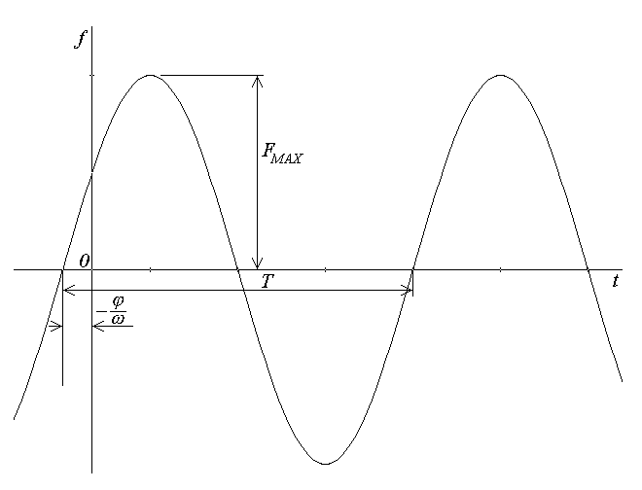
Fig.5.1.
În aceste expresii f(t) este valoarea instantanee a mărimii f , F_{MAX} este valoarea sa maximă (ampliudinea), ωt+ψ ori ωt+χ este faza instantanee, cu ψ sau χ reprezentând faza iniţială, ω este frecvenţa unghiulară sau pulsaţia, explicitată ca ω = 2π/T în funcţie de perioada T , sau ca ω = 2πν în funcţie de frecvenţa ν .
Ţinând seama de identităţile
$\text{cos}x=\text{sin}\left(x+\frac{π}{2}\right) , \text{sin}x=\text{cos}\left(x−\frac{π}{2}\right)$ ,
este suficient să fie considerată numai una din formele de mai sus; se convine aici să fie folosită numai forma în sinus , putând folosi astfel termenii de mărimi sinusoidale, sau chiar alternative, pentru mărimile armonice (fig.5.1).
Referitor la o mărime armonică mai pot fi definite alte câteva valori caracteristice, care ţin seama de faptul că, fiind o funcţie periodică, este suficient studiul unei funcţii armonice numai pe o perioadă. Valorile de vârf ale unei mărimi sinusoidale sunt
$f=\underset{\text{ts}∈\left[0,T\right]}{\text{max}}f\left(t\right)=F_{\text{MAX}} ,\text{ \{}\overset{˘}{f}=\underset{\text{ts}∈\left[0,T\right]}{\text{min}}f\left(t\right)=−F_{\text{MAX}}$ ;
iar valoarea medie pe o perioadă a unei funcţii armonice este nulă,
$\overline{f}=F_{\text{med}}=\frac{1}{T}\int{f\left(t\right)\text{dt}}=\frac{F_{\text{MAX}}}{T}\int{\text{sin}\left(ωt+ψ\right)\text{dt}}=\frac{F_{\text{MAX}}}{ωT}\text{cos}\left(ωt+ψ\right)|_{ t_{0}+T}^{ t_{0}}=0$ ,
independent de momentul de referinţă t₀ . Valoarea efectivă (sau eficace) pe un interval a unei mărimi este media sa pătratică pe acel interval,
$F=\sqrt{\overline{f^{2}}}=\sqrt{\frac{1}{T}\int{f^{2}\left(t\right)\text{dt}}}$ ;
pentru o mărime armonică, punând t₀ = 0 , aceasta este obţinută din
$$F^{2}=\frac{1}{T}\int{f^{2}\left(t\right)\text{dt}}=\frac{F_{\text{MAX}}^{2}}{T}\int{{\text{sin}}^{2}\left(ωt+ψ\right)\text{dt}}=\frac{F_{\text{MAX}}^{2}}{2T}\int{\left[1−\text{cos}2\left(ωt+ψ\right)\right]\text{dt}}=$$
$=\frac{F_{\text{MAX}}^{2}}{2T}⋅t|_{ 0}^{ T}−\frac{F_{\text{MAX}}^{2}}{4ωT}⋅\text{sin}2\left(ωt+ψ\right)|_{ 0}^{ T}=\frac{F_{\text{MAX}}^{2}}{2}$ ,
de unde
$F=\frac{F_{\text{MAX}}}{\sqrt{2}} , F_{\text{MAX}}=F⋅\sqrt{2}$ .
În acord cu rezultatul anterior, reprezentarea unei functii armonice sub forma
$f\left(t\right)=F\sqrt{2}\text{sin}\left(ωt+ψ\right)$ , F∈[0,∞) , ψ∈[0,2π) sau (–π,π] ,
va fi numită reprezentare instantanee. Pentru un regim armonic permanent dat, adică pentru o frecvenţă (sau perioadă, sau frecvenţă unghiulară) dată, o mărime armonică este univoc definită de valoarea sa efectivă (sau de amplitudine) şi de faza sa iniţială,
f ⇔ {F,ψ} pentru ω dată.
Asemenea mărimi armonice, cu aceeaşi frecvenţă unghiulară, vor fi denumite mărimi armonice sincrone.
Defazajul dintre mărimile armonice sincrone f₁ şi f₂ este diferenţa fazelor lor,
ϕ = ϕ₁₂ = (ωt+ψ₁) – (ωt+ψ₂) = ψ₁ – ψ₂ ,
şi poate fi întotdeauna redus la intervalul [0,2π) sau (–π,π] prin modificare cu ±2π , ţinând seama de periodicitatea funcţiilor armonice implicate. Dacă ϕ > 0 , atunci se spune că f₁ este defazată înaintea lui f₂ ; dacă ϕ < 0 , atunci se spune că f₁ este defazată în urma lui f₂ .
Mulţimea mărimilor (funcţiilor) armonice sincrone este invariantă la operaţii algebrice sau integro-diferenţiale liniare. Într-adevăr, poate fi uşor verificat că suma a două mărimi armonice sincrone este tot o mărime armonică, sincronă cu cele originale,
$\left.\begin{matrix}f_{1}=F_{1}\sqrt{2}\text{sin}\left(ωt+ψ_{1}\right) \\ \begin{aligned}f_{2}=F_{2}\sqrt{2}\text{sin}\left(ωt+ψ_{\text{21}}\right) \\ \end{aligned} \\ f=f_{1}+f_{2}\end{matrix}\right\} ⇒ \left\{\begin{matrix}\begin{aligned}f=F\sqrt{2}\text{sin}\left(ωt+ψ\right) \\ \end{aligned} \\ F=\sqrt{F_{1}^{2}+F_{2}^{2}+2F_{1}F_{2}\text{cos}\left(ψ_{1}−ψ_{2}\right)} \\ \text{tg}ψ=\frac{F_{1}\text{sin}ψ_{1}+F_{2}\text{sin}ψ_{2}}{F_{1}\text{cos}ψ_{1}+F_{2}\text{cos}ψ_{2}}\end{matrix}\right.$ ,
precum şi că produsul unei funcţii armonice printr-o constantă (reală) este tot o mărime armonică, sincronă celei originale,
$\left.\begin{matrix}f_{0}=F_{0}\sqrt{2}\text{sin}\left(ωt+ψ_{0}\right) \\ \begin{aligned}λ∈R \\ \end{aligned} \\ f=λ f_{0}\end{matrix}\right\} ⇒ \left\{\begin{matrix}\begin{aligned}f=F\sqrt{2}\text{sin}\left(ωt+ψ\right) \\ \end{aligned} \\ F=\left|λ\right|F_{0} \\ ψ=\left\{\begin{matrix}ψ_{0} , λ>0 \\ ψ_{0}±π , λ<0\end{matrix}\right.\end{matrix}\right.$ .
Pe de altă parte, deoarece calculul direct arată că
$$f=\frac{{df}_{0}}{dt}=\frac{d}{dt}F_{0}\sqrt{2}\text{sin}\left(ωt+ψ_{0}\right)=F_{0}\sqrt{2}⋅ω\text{cos}\left(ωt+ψ_{0}\right)=$$
$={ωF}_{0}\sqrt{2}\text{sin}\left(ωt+ψ_{0}+\frac{π}{2}\right)$ ,
se conchide că derivata unei mărimi (funcţii) armonice este tot o mărime armonică, având valoarea efectivă de ω ori mai mare şi faza iniţială cu π/2 mai mare decât a mărmii originale,
$\left.\begin{matrix}f_{0}=F_{0}\sqrt{2}\text{sin}\left(ωt+ψ_{0}\right) \\ f=\frac{{df}_{0}}{dt}\end{matrix}\right\} ⇒ \left\{\begin{matrix}f=F\sqrt{2}\text{sin}\left(ωt+ψ\right) \\ F=ω⋅F_{0} \\ ψ=ψ_{0}+\frac{π}{2}\end{matrix}\right.$ .
În mod similar, ţinând seama de faptul că se operează numai cu funcţii armonice, astfel încât constantele de integrare trebuie considerate nule, integrala unei mărimi (funcţii) armonice este tot o mărime armonică, având valoarea efectivă de ω ori mai mică şi faza iniţială cu π/2 mai mică decât a mărmii originale,
$\left.\begin{matrix}f_{0}=F_{0}\sqrt{2}\text{sin}\left(ωt+ψ_{0}\right) \\ f=\int{f_{0}\left(t\right)\text{dt}}\end{matrix}\right\} ⇒ \left\{\begin{matrix}f=F\sqrt{2}\text{sin}\left(ωt+ψ\right) \\ F=\frac{F_{0}}{ω} \\ ψ=ψ_{0}−\frac{π}{2}\end{matrix}\right.$ .
Mulţimea mărimilor (funcţiilor) armonice sincrone nu mai este însă invariantă la operaţii neliniare. De exemplu, produsul a două marimi (funcţii) amonice sincrone are două componente, una de frecvenţă nulă (o constantă) iar alta de frecvenţă dublă celei a
mărimilor originale,
$$f_{1}⋅f_{2}=F_{1}\sqrt{2}\text{sin}\left(ωt+ψ_{1}\right)⋅F_{2}\sqrt{2}\text{sin}\left(ωt+ψ_{2}\right)=$$
$=F_{1}F_{2}\left[\text{cos}\left(ψ_{1}−ψ_{2}\right)−\text{cos}\left(2ωt+ψ_{1}−ψ_{2}\right)\right]$ ;
mărimea obţinută este tot periodică, dar de frecvenţă dublă – deci cu o perioadă înjumătăţită – faţă de cea a mărimilor originale.
În unele aplicaţii sunt importante unele valori medii referitoare la produsul a două mărimi armonice sincrone. Media pe o perioadă a produsului a două mărimi armonice sincrone, numită şi medie activă, este
$$\overline{f_{1}⋅f_{2}}=\frac{1}{T}\int{F_{1}F_{2}\left[\text{cos}\left(ψ_{1}−ψ_{2}\right)−\text{cos}\left(2ωt+ψ_{1}−ψ_{2}\right)\right]\text{dt}}=$$
,
unde s-a ţinut seama de faptul că media unei funcţii armonice pe o perioadă (sau un multiplu întreg de perioade) este nulă. Mai este definită şi media reactivă a produsului a două mărimi armonice sincrone, în care a doua mărime este defazată cu ±π/2 faţă de prima,
$$\overline{f_{1}\left(t\right)⋅f_{2}\left(t±T/4\right)}=\frac{1}{T}\int{\left(±F_{1}F_{2}\right)\left[\text{sin}\left(ψ_{1}−ψ_{2}\right)+\text{sin}\left(2ωt+ψ_{1}−ψ_{2}\right)\right]\text{dt}}=$$
.
unde s-a ţinut seama de faptul că defazarea cu ±π/2 a funcţiei sinusoidale este echivalentă unui avans / unei întârzieri de T/4 a mărimii armonice.

  - Reprezentări ale mărimilor armonice
Studiul circuitelor de curent alternativ poate fi abordat, în principiu, folosind teoremele lui Kirchhoff (şi Joubert) în regim variabil şi o substituţie directă a soluţiilor armonice: fiecare din mărimile armonice (sincrone) este înlocuită în ecuaţiile diferenţiale liniare prin reprezentarea sa instantanee, urmând a fi determinate caracteristicile {F,ψ} ale fiecărei mărimi armonice necunoscute. Chiar pentru circuite de complexitate medie, însă, această metodă devine extrem de greoaie – din acest motiv circuitele de curent alternativ sunt studiate folosind metode indirecte, bazate pe reprezentarea simbolică a mărimilor armonice.
O metodă de studiu simbolic al unui circuit de curent alternativ foloseşte o regulă de reprezentare simbolică a mărimilor armonice sincrone, astfel încât circuitul să fie descris în termenii unor relaţii între asemenea mărimi simbolice. Pentru ca o asemenea procedură, aparent ocolitoare, să fie avantajoasă trebuie îndeplinite câteva condiţii: (1) reprezentarea simbolică trebuie să fie biunivocă; (2) transformările directă şi inversă trebuie să fie simple; (3) operaţiilor liniare algebrice şi integro-diferenţiale trebuie să le corespundă, biunivoc, operaţii simple asupra reprezentărilor simbolice; (4) calculul cu reprezentările simbolice trebuie să fie mai simplu decât cel cu mărimile armonice corespunzătoare.
Reprezentările geometrice (fazoriale) asociază fiecărei mărimi armonice un vector liber în plan, numit fazor, stabilind reguli de operare cu aceste reprezentări.
Reprezentarea cinematică asociază unei mărimi armonice un vector liber în plan, rotitor în sens trigonometric (direct) cu viteza unghiulară ω , egală cu frecvenţa unghiulară a mărimii armonice (fig.5.2). Vectorul reprezentativ are modulul egal cu amplitudinea mărimii armonice reprezentate şi face cu o axă de referinţă un unghi (în sens direct) egal cu faza instantanee (liniar crescătoare în timp) a mărimii armonice,
$f\left(t\right)=F\sqrt{2}\text{sin}\left(ωt+ψ\right) \begin{matrix}\vec{F} \\ \vec{F^{ −1}}\end{matrix} \vec{f}\left\{ \left|\vec{f}\right|=F\sqrt{2},∠\left({\text{Ox}}_{0},\vec{f}\right)=ωt+ψ\right\}=F_{\text{MAX}}∠ωt+ψ$ .
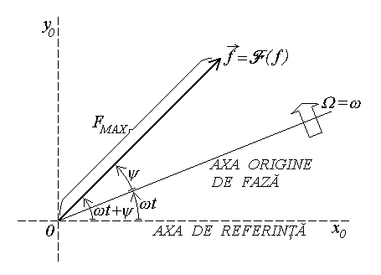
Fig.5.2.
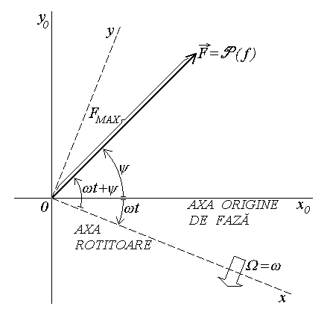
Fig.5.3.
Reprezentarea polară asociază unei mărimi armonice un vector liber imobil în plan, de modul egal cu valoarea efectivă a mărimii armonice reprezentate şi făcând cu o axă de referinţă un unghi (în sens direct, trigonometric) egal cu faza iniţială a mărimii armonice (fig.5.3),
$f\left(t\right)=F\sqrt{2}\text{sin}\left(ωt+ψ\right) \begin{matrix}\vec{P} \\ \vec{P^{ −1}}\end{matrix} \vec{F}\left\{ \left|\vec{F}\right|=F , ∠\left({\text{Ox}}_{0},\vec{F}\right)=ψ\right\}=F∠ψ$ .
Condiţile (1) şi (2) sunt evident satisfăcute; transformarea directă decurge chiar din definiţie, iar cea inversă mai poate fi ilustrată prin observaţia că proiecţia vectorului reprezentativ pe axa transversă, normală pe cea de referinţă, respectiv pe o axă transversă rotitoare în sens invers (orar) cu viteza unghiulară ω este egală (respectiv proporţională) cu mărimea armonică. Pentru condiţiile (3) şi (4) sunt verificate imediat corespondentele operaţiilor algebrice liniare (fig.5.4),
$\left.\begin{matrix}f_{1}↔\vec{F_{1}} , f_{2}↔\vec{F_{2}} \\ f=f_{1}+f_{2}\end{matrix}\right\} ⇒ \left\{\begin{matrix}f↔\vec{F} \\ \vec{F}=\vec{F_{1}}+\vec{F_{2}}\end{matrix}\right.$ , $\left.\begin{matrix}f_{0}↔\vec{F_{0}} , λ∈R \\ f=λ f_{0}\end{matrix}\right\} ⇒ \left\{\begin{matrix}f↔\vec{F} \\ \vec{F}=λ \vec{F_{0}}\end{matrix}\right.$ .
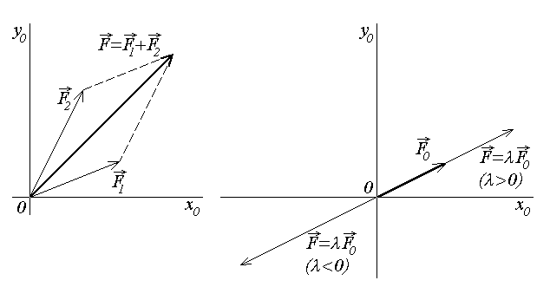
Fig.5.4.
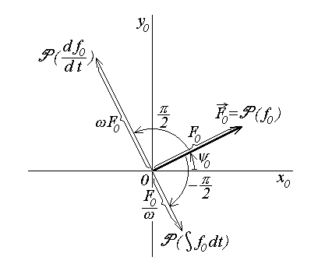
Fig.5.5.
Sunt de asemenea postulate corespondentele operaţiilor integro-diferenţiale liniare: (a) prin convenţie, derivatei unei marimi armonice în raport cu timpul i se asociază un vector de ω ori mai mare şi rotit cu π/2 în sens direct (trigonometric) faţă de vectorul reprezentativ al mărimii originale; (b) prin convenţie, integralei în raport cu timpul a unei marimi armonice i se asociază un vector de ω ori mai mic şi rotit cu π/2 în sens invers (orar) faţă de vectorul reprezentativ al mărimii originale (fig.5.5).
Trebuie remarcat că aceleaşi reprezentări geometrice pot fi folosite şi în cazul unei reprezentări instantanee în termenii funcţiilor cosinusoidale, cu observaţia că interpretarea transformării inverse foloseşte proiecţia pe axa de referinţă în locul axei transverse. În fine, trebuie subliniat faptul că, în timp ce reprezentarea polară este aplicabilă numai unor mărimi armonice sincrone, reprezentarea cinematică este aplicabilă şi unor mărimi armonice nesincrone (de frecvenţe diferite).
Reprezentările analitice (complexe) asociază fiecărei mărimi armonice o funcţie complexă, stabilind reguli de operare cu aceste reprezentări.
Reprezentarea complexă nesimplificată asociază unei mărimi armonice o funcţie complexă de timp, având modulul constant, egal cu amplitudinea mărimii armonice reprezentate, şi argumentul – funcţie liniar crescătoare în timp, egală cu cu faza instantanee a mărimii armonice (fig.5.6),
$f\left(t\right)=F\sqrt{2}\text{sin}\left(ωt+ψ\right) \vec{R} \underline{f}=F\sqrt{2}⋅e^{j\left(ωt+ψ\right)}$
$f\left(t\right)=F\sqrt{2}\text{sin}\left(ωt+ψ\right)=\text{Im}\left\{\underline{f}\right\} \vec{R^{−1}} \underline{f}=F\sqrt{2}⋅e^{j\left(ωt+ψ\right)}$ ,
unde pentru unitatea imaginară a fost folosită notaţia
$j=\sqrt{−1}$
care evită confuzia cu notaţia uzuală pentru curenţi.
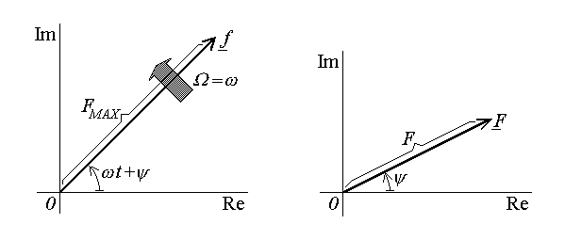
Fig.5.6. Fig.5.7.
Reprezentarea complexă simplificată asociază unei mărimi armonice o funcţie complexă constantă (un număr complex), având modulul egal cu valoarea efectivă a mărimii armonice reprezentate, şi argumentul egal cu cu faza iniţială a mărimii armonice (fig.5.7),
$f\left(t\right)=F\sqrt{2}\text{sin}\left(ωt+ψ\right) \vec{C} \underline{F}=F⋅e^{jψ}$
$f\left(t\right)=F\sqrt{2}\text{sin}\left(ωt+ψ\right)=\text{Im}\left\{\underline{F}⋅\sqrt{2}e^{jωt}\right\} \vec{C^{−1}} \underline{F}=F⋅e^{jψ}$ .
Poate fi verificată imediat satisfacerea condiţilor (1) şi (2), în conformitate cu formulele transformărilor directă şi inversă. Pentru condiţiile (3) şi (4) sunt verificate imediat corespondentele operaţiilor algebrice liniare (de exemplu, în notaţia pentru reprezentarea complexă simplificată),
$\left.\begin{matrix}f_{1}↔C\left\{f_{1}\right\} , f_{2}↔C\left\{f_{2}\right\} \\ f=f_{1}+f_{2}\end{matrix}\right\} ⇒ \left\{\begin{matrix}f↔C\left\{f\right\} \\ C\left\{f\right\}=C\left\{f_{1}\right\}+C\left\{f_{2}\right\}\end{matrix}\right.$ ,
$\left.\begin{matrix}f_{0}↔C\left\{f_{0}\right\} , λ∈R \\ f=λ f_{0}\end{matrix}\right\} ⇒ \left\{\begin{matrix}f↔C\left\{f\right\} \\ C\left\{f\right\}=λ C\left\{f_{0}\right\}\end{matrix}\right.$ .
Apoi, sunt imediat obţinute corespondentele operaţiilor integro-diferenţiale liniare: (a) Derivatei în raport cu timpul a unei mărimi armonice i se asociază produsul prin jω al reprezentării complexe a mărimii originale,
$R\left\{\frac{df}{dt}\right\}=jω⋅R\left\{f\right\} , C\left\{\frac{df}{dt}\right\}=jω⋅C\left\{f\right\}$ ,
deoarece, observând că $e^{j π/2}=\text{cos} π/2+j \text{sin} π/2=j$ , se calculează imediat
$R\left\{\frac{df}{dt}\right\}=ωF\sqrt{2}⋅e^{j\left(ωt+ψ+π/2\right)}={ωe}^{jπ/2}⋅F\sqrt{2}e^{j\left(ωt+ψ\right)}=jω⋅R\left\{f\right\}$ ,
$C\left\{\frac{df}{dt}\right\}=ωF⋅e^{j\left(ψ+π/2\right)}={ωe}^{jπ/2}⋅{\text{Fe}}^{jψ}=jω⋅C\left\{f\right\}$ .
(b) Integralei în raport cu timpul a unei mărimi armonice i se asociază câtul prin jω al reprezentării complexe a mărimii originale,
$R\left\{\int{f\left(t\right)\text{dt}}\right\}=\frac{1}{jω}⋅R\left\{f\right\} , C\left\{\int{f\left(t\right)\text{dt}}\right\}=\frac{1}{jω}⋅C\left\{f\right\}$ .
deoarece, notând $f_{0}=\int{f\left(t\right)\text{dt}}$ , rezultă $f={df}_{0}/dt$ , astfel încât $R\left\{f\right\}=jω⋅R\left\{f_{0}\right\}$ şi $C\left\{f\right\}=jω⋅C\left\{f_{0}\right\}$, ajungăndu-se la relaţia dată.
Trebuie remarcat că aceleaşi reprezentări complexe pot fi folosite şi în cazul unei reprezentări instantanee în termenii funcţiilor cosinusoidale, cu observaţia că transformarea inversă foloseşte partea reală (în locul celei imaginare) a reprezentării complexe. În particular, reprezentarea complexă nesimplificată a derivatei (integralei) unei mărimi armonice în raport cu timpul este chiar derivata (integrala) în raport cu timpul a reprezentării complexe. În fine, trebuie subliniat faptul că, în timp ce reprezentarea complexă simplificată este aplicabilă numai mărimilor armonice sincrone, reprezentarea complexă nesimplificată este aplicabilă şi unor mărimi armonice nesincrone (de frecvenţe diferite).
Fiind funcţii complexe, reprezentările complexe nu admit unităţi de măsură; prin convenţie, valoarea numerică a unor asemenea reprezentări complexe este astfel exprimată încât modulul ei să reprezinte, în unitatea S.I. corespunzătoare, valoarea numerică a mărimii armonice reprezentate. Poate fi observat că imaginea în planul complex a reprezentărilor complexe definite mai sus (fig. 5.6 şi 5.7) corespunde reprezentărilor geometrice (fazoriale) anterioare (fig.5.4 şi 5.5).
În termenii reprezentărilor simbolice prezentate mai sus, procedura de studiu al regimului armonic permanent într-un circuit liniar poate fi următoarea (fig.5.8):

marimi armonice → relatii (integro-diferentiale) → marimi armonice
date intre marimile armonice necunoscute

⇓ ↓ ↑ ⇑

reprezentari ⇒ relatii (geometrice, algebrice) ⇒ reprezentari
simbolice intre reprezentarile simbolice simbolice
cunoscute (reprezentarile ecuatiilor necunoscute
integro-diferentiale)

Fig.5.8.
(i) Mărimilor armonice din circuit li se asociază reprezentările corespunzătoare; (ii) Sunt scrise ecuaţiile (integro-diferenţiale ale) circuitului, cărora li se aplică transformarea asociată reprezentării folosite, obţinând astfel ecuaţii corespunzătoare în termenii reprezentărilor simbolice ale mărimilor armonice; (iii) Sunt rezolvate ecuaţiile (grafice sau algebrice) în termenii reprezentărilor, obţinând reprezentările simbolice ale marimilor armonice necunoscute; (iv) Este aplicată transformarea inversă, obţinând reprezentarea instantanee a mărimilor armonice necunoscute.
Mai jos, însă, va fi introdusă o procedură echivalentă acesteia, care formalizează mai avantajos procedura de studiu a circuitelor de curent alternativ în termenii reprezentării simbolice a mărimilor armonice.

  - Dipolul electric în curent alternativ
Într-un circuit de curent alternativ – interconexiune a unor elemente ideale de circuit – pot fi identificaţi, şi studiaţi separat, dipoli pur pasivi, respectiv dipoli pur activi, în scopul obţinerii unei modalităţi de caracterizare a funcţionării acestora adecvată regimului armonic permanent.
În general, a caracteriza un dipol înseamnă a dispune de datele necesare pentru a preciza dependenţa funcţională dintre mărimile la borne, curent şi tensiune. Dacă, folosind spre exemplificare reprezentările complexă simplificată şi cea polară, tensiunea la bornele dipolului considerat este
$u\left(t\right)=U\sqrt{2}\text{sin}\left(ωt+α\right) ↔ \underline{U}=U⋅e^{jα} ↔ \vec{U}$ ,
iar curentul prin bornele aceluiaşi dipol este
$i\left(t\right)=I\sqrt{2}\text{sin}\left(ωt+β\right) ↔ \underline{I}=I⋅e^{jβ} ↔ \vec{I}$ ,
atunci a caracteriza dipolul înseamnă a preciza dependenţa funcţională dintre perechile {U,α} şi {I.β} , ori între fazorii reprezentativi $\vec{U}$ şi $\vec{I}$ , ori între reprezentările complexe U şi I (fig.5.9). Această dependenţă, evident influenţată de elementele constitutive ale dipolului considerat, este analizată în cele ce urmează.
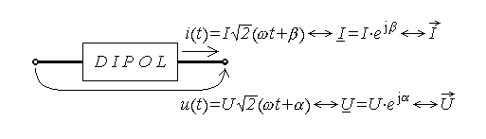
Fig.5.9.
Pentru a caracteriza un dipol (liniar) pasiv se porneşte de la faptul că liniaritatea implică o proporţionalitate instantanee între mărimile la borne, deci proporţionalitatea şi între amplitudinile sau valorile efective ale acestora, iar invarianţa în timp implică invarianţa la modificarea originii de fază.
Sunt astfel definite caracteristicile fundamentale ale unui dipol pasiv:
impedanţa dipolului, $Z=\frac{U}{I}=Z\left(ω,R,L,C\right) \left\langle Ω\right\rangle$ ,
defazajul dipolului, $ϕ=α−β=ϕ\left(ω,R,L,C\right) \left\langle −\right\rangle$ .
Conform definiţiei de mai sus, Z > 0 ; pe de altă parte, după cum se va arăta în secţiunea următoare, un dipol liniar pasiv primeşte pe la borne putere activă nenegativă, ceea ce implică cosϕ > 0 , de unde rezultă că ϕ ∈ [–π/2 , π/2] . Cunoscând caracteristicile {Z,ϕ} ale unui dipol pasiv, şi dându-se tensiunea $u\left(t\right)=U\sqrt{2}\text{sin}\left(ωt+α\right)$ , poate fi imediat obţinut curentul $i\left(t\right)=\frac{U}{Z}\sqrt{2}\text{sin}\left(ωt+α−ϕ\right)$ , sau invers, dându-se curentul $i\left(t\right)=I\sqrt{2}\text{sin}\left(ωt+β\right)$ , poate fi imediat obţinută tensiunea $u\left(t\right)=\text{ZI}\sqrt{2}\text{sin}\left(ωt+β+ϕ\right)$.
O modalitate duală de caracterizare a unui dipol pasiv este dată de caracteristicile
admitanţa dipolului, $Y=\frac{I}{U}=Y\left(ω,R,L,C\right) \left\langle S\right\rangle$ ,
defazajul dipolului, $ϕ=α−β=ϕ\left(ω,R,L,C\right) \left\langle −\right\rangle$ .
Se observă imediat că
$Y=\frac{1}{Z}$
şi că sunt şi aici valabile observaţiile anterioare, Y > 0 şi ϕ ∈ [–π/2 , π/2] . De asemenea, cunoscând caracteristicile {Y,ϕ} ale unui dipol pasiv, şi dându-se tensiunea $u\left(t\right)=U\sqrt{2}\text{sin}\left(ωt+α\right)$ , poate fi imediat obţinut curentul $i\left(t\right)=\text{YU}\sqrt{2}\text{sin}\left(ωt+α−ϕ\right)$ , sau invers, dându-se curentul $i\left(t\right)=I\sqrt{2}\text{sin}\left(ωt+β\right)$ , poate fi imediat obţinută tensiunea $u\left(t\right)=\frac{I}{Y}\sqrt{2}\text{sin}\left(ωt+β+ϕ\right)$ .
Dipolul pasiv poate fi însă studiat şi direct în complex, având funcţionarea caracterizată prin tensiunea complexă U şi curentul complex I . În termenii acestor mărimi complexe poate fi definită impedanţa complexă a dipolului,
$\underline{Z}=\frac{\underline{U}}{\underline{I}}=\frac{{\text{Ue}}^{jα}}{{\text{Ie}}^{jβ}}=\frac{U}{I}e^{j\left(α−β\right)}={\text{Ze}}^{jϕ}$ ,
care înmănunchează ambele caracteristici reale {Z,ϕ} într-o singură caracteristică complexă Z . În mod dual, poate fi definită şi admitanţa complexă a dipolului,
$\underline{Y}=\frac{\underline{I}}{\underline{U}}=\frac{{\text{Ie}}^{jβ}}{{\text{Ue}}^{jα}}=\frac{I}{U}e^{j\left(β−α\right)}={\text{Ye}}^{−jϕ}$ ,
care înmănunchează ambele caracteristici reale {Y,ϕ} într-o singură caracteristică complexă Y şi pentru care este evidentă relaţia
$\underline{Y}=\frac{1}{\underline{Z}}$ .
Este evident că, dacă este cunoscută una din caracterizările complexe ale dipolului, Z sau Y , şi una din reprezentările complexe ale mărimilor la borne, U sau I , atunci reprezentarea complexă a celeilalte mărimi la borne poate fi imediat determinată.
Fiind numere complexe, impedanţa şi admitanţa complexă nu au unităţi de măsură; prin convenţie, valoarea numerică a unor asemenea mărimi este astfel exprimată încât modulul ei să reprezinte, în unitatea S.I. corespunzătoare, valoarea numerică a impedantei sau admitantei dipolului considerat. Mai mult, reprezentată într-un plan complex, impedanţa sau admitanţa complexă nu este un fazor, deoarece nu reprezintă o mărime armonică instantanee asociată.
Caracteristicile complexe ale unui dipol pasiv, Z şi Y , pot fi exprimate nu numai în termenii modulului şi argumentului, ci şi în tremenii părţilor lor reală şi imaginară.
Impedanţa complexă poate fi scrisă
$\underline{Z}={\text{Ze}}^{jϕ}=Z\left(\text{cos}ϕ+\text{jsin}ϕ\right)=Z\text{cos}ϕ+jZ\text{sin}ϕ=R_{e}+{jX}_{e}$ ,
permiţând definirea altei perechi de mărimi caracteristice dipolului pasiv, rezistenţa echivalentă,
R_{e} = Re{Z} = Zcosϕ > 0 ⟨Ω⟩ ,
respectiv reactanţa echivalentă,
X_{e} = Im{Z} = Zsinϕ ⟨Ω⟩ .
Perechea {R_{e},X_{e}} caracterizează de asemenea dipolul, deoarece permite construirea impedanţei complexe Z = R_{e} + jX_{e} , sau a perechii {Z,ϕ} , conform relaţiilor
$Z=\sqrt{R_{e}^{2}+X_{e}^{2}} , \text{tg}ϕ=\frac{X_{e}}{R_{e}}$ .
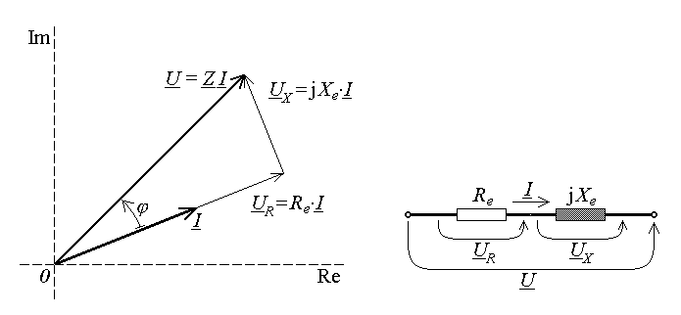
Fig.5.10. Fig.5.11.
Cu ajutorul acestor caracteristici, tensiunea la bornele dipolului pasiv poate fi separată în două componente (fig.5.10),
U = Z I = (R_{e} + jX_{e})I = R_{e}I + jX_{e}I = U_{R} + jU_{X} ,
anume componenta activă, de valoare U_{R} = Ucosϕ = R_{e}I > 0 , în fază cu curentul, şi componenta reactivă, de valoare U_{X} = Usinϕ = X_{e}I , în cuadratură cu curentul (defazată cu ±π/2 după semnul reactanţei echivalente sau al defazajului). Acestei descompuneri i se poate asocia o schemă echivalentă serie a dipolului pasiv, constând în conexiunea serie a unui element activ R_{e} şi a unui element reactiv jX_{e} (fig.5.11), astfel încât la bornele fiecăruia apare componenta corespunzătoare, activă, respectiv reactivă, a tensiunii la borne determinată de curentul prin borne.
În mod similar, admitanţa complexă poate fi scrisă
$\underline{Y}={\text{Ye}}^{−jϕ}=Y\left(\text{cos}ϕ−\text{jsin}ϕ\right)=Y\text{cos}ϕ−jY\text{sin}ϕ=G_{e}−{jB}_{e}$ ,
permiţând definirea unei ultime perechi de mărimi caracteristice dipolului pasiv, conductanţa echivalentă,
G_{e} = Re{Y} = Ycosϕ > 0 ⟨S⟩ ,
respectiv susceptanţa echivalentă,
B_{e} = Im{Y} = Ysinϕ ⟨S⟩ .
Şi perechea {G_{e},B_{e}} caracterizează dipolul, deoarece permite construirea admitanţei complexe Y = G_{e} – jB_{e} , sau a perechii {Y,ϕ} , conform relaţiilor
$Y=\sqrt{G_{e}^{2}+B_{e}^{2}} , \text{tg}ϕ=\frac{B_{e}}{G_{e}}$ .
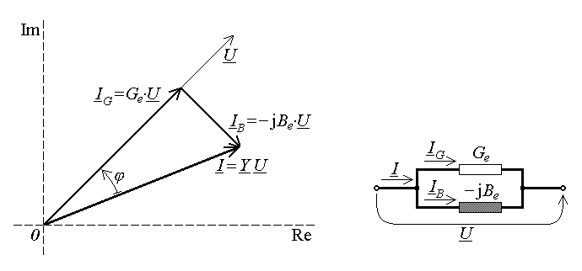
Fig.5.12. Fig.5.13.
Cu ajutorul acestor caracteristici, curentul prin bornele dipolului pasiv poate fi separat în două componente (fig.5.12),
I = Y U = (G_{e} + jB_{e})U = G_{e}U – jB_{e}U = I_{G} + jI_{B} ,
anume componenta activă, de valoare I_{G} = Icosϕ = G_{e}U > 0 , în fază cu tensiunea, şi componenta reactivă, de valoare I_{B} = Isinϕ = B_{e}U , în cuadratură cu tensiunea (defazată cu ±π/2 opus semnului susceptanţei echivalente sau al defazajului). Acestei descompuneri i se poate asocia o schemă echivalentă paralel a dipolului pasiv, constând în conexiunea paralel a unui element activ G_{e} şi a unui element reactiv –jB_{e} (fig.5.13), astfel încât prin fiecare circulă componenta corespunzătoare, activă, respectiv reactivă, a curentului prin borne determinată de tensiunea aplicată la borne.
Trebuie remarcat că susceptanţa echivalenta mai poate fi definită şi în alt mod, pornind de la relaţia Y = Ye ^{–jϕ} = Ycosϕ – jYsinϕ = G_{e} + jB_{e} , astfel încât B_{e} = – Ysinϕ ; totuşi, această variantă nu va fi folosită aici.
Caracterizarea unui dipol liniar pur activ este mult mai simplă, şi este bazată pe ecuaţia sa de funcţionare.
Un generator ideal de tensiune variabilă armonic în timp este caracterizat prin tensiunea electromotoare instantanee
$e\left(t\right)=E\sqrt{2}\text{sin}\left(ωt+γ\right)$ ,
astfel încât funcţionarea sa este descrisă prin ecuaţia de funcţionare
u(t) = e(t) pentru orice i(t) .
Acestei caracterizări şi acestei funcţionări îi corespunde, în termenii reprezentării complexe, caracterizarea generatorului prin tensiunea electromotoare complexă,
$\underline{E}=C\left\{e\left(t\right)\right\}=E⋅e^{jγ}$
astfel încât funcţionarea generatorului ideal de tensiune armonică este echivalent descrisă prin ecuaţia
U = E pentru orice I ,
cu reprezentarea fazorială asociată.
Un generator ideal de curent variabil armonic în timp este caracterizat prin curentul generat instantaneu
$a\left(t\right)=A\sqrt{2}\text{sin}\left(ωt+δ\right)$ ,
astfel încât funcţionarea sa este descrisă prin ecuaţia de funcţionare
i(t) = a(t) pentru orice u(t) .
Acestei caracterizări şi acestei funcţionări îi corespunde, în termenii reprezentării complexe, caracterizarea generatorului prin curentul generat complex,
$\underline{A}=C\left\{a\left(t\right)\right\}=A⋅e^{jδ}$
astfel încât funcţionarea generatorului ideal de curent armonic este echivalent descrisă prin ecuaţia
I = A pentru orice U ,
cu reprezentarea fazorială asociată.
Şi în caracterizarea compexă a acestor generatoare este folosită aceeaşi convenţie ca şi pentru reprezentările complexe ale tensiunii şi curentului variabile armonic în timp: reprezentarea complexă simplificată este exprimată numeric astfel încât modulul ei să reprezinte, în unitatea S.I. corespunzătoare, valoarea efectivă a mărimii reprezentate.

  - Puteri în circuite de curent alternativ
Abordarea proceselor de transfer energetic în circuitele liniare cu parametri concentraţi funcţionând în regim armonic permanent porneşte de la studiul schimbului de putere pe la bornele unui dipol.
Fie, deci, un dipol funcţionând în regim armonic permanent, sub tensiunea la borne
$$u\left(t\right)=U\sqrt{2}\text{sin}\left(ωt+α\right) ↔ \underline{U}=U⋅e^{jα} ↔\text{ \{}\vec{U}$$
şi curentul prin borne
$i\left(t\right)=I\sqrt{2}\text{sin}\left(ωt+α\right) ↔ \underline{I}=I⋅e^{jβ} ↔\text{ \{}\vec{I}$ ,
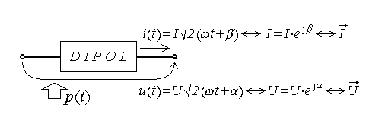
Fig.5.14.
asociate, pentru început, după regula de la receptoare (fig.5.14). Puterea instantanee primită pe la borne este
p(t) = u(t)⋅i(t) = UIcosϕ – UIcos(2ωt+α+β) ,
adică este o mărime periodică, incluzând o componentă continuă şi o componentă de frecvenţă dublă celei a mărimilor armonice din circuit.
Energia primită pe la borne în intervalul de timp [t₁,t₂] este
$W\left(t_{1},t_{2}\right)=\int{p\left(t\right)\text{dt}}=\left(t_{2}−t_{1}\right)\text{UI}\text{cos}ϕ−\frac{\text{UI}}{2ω}\left[\text{sin}\left(2{ωt}_{2}+α+β\right)−\text{sin}\left(2{ωt}_{1}+α+β\right)\right]=$
$=\left(t_{2}−t_{1}\right)⋅\text{UI}\text{cos}ϕ−\frac{\text{UI}⋅T}{2π}\text{sin}\frac{2π\left(t_{2}−t_{1}\right)}{T}\text{cos}\left[\frac{2π\left(t_{2}+t_{1}\right)}{T}+α+β\right]$ ,
căreia îi corespunde puterea medie
$P_{\text{med}}\left(t_{1},t_{2}\right)=\frac{W\left(t_{1},t_{2}\right)}{t_{2}−t_{1}}=\text{UI}\text{cos}ϕ−\frac{\text{UI}⋅T}{2π\left(t_{2}−t_{1}\right)}\text{sin}\frac{2π\left(t_{2}−t_{1}\right)}{T}\text{cos}\left[\frac{2π\left(t_{2}+t_{1}\right)}{T}+α+β\right]$ .
Pentru un interval de timp de interes practic, (t₂ – t₁) >> T , deoarece
$\left|\text{sin}\frac{2π\left(t_{2}−t_{1}\right)}{T}\right|⋅\left|\text{cos}\left[\frac{2π\left(t_{2}+t_{1}\right)}{T}+α+β\right]\right|≤1 , \underset{\left(t_{2}−t_{1}\right)/T→∞}{\text{lim}}\frac{\text{UI}}{2π}\frac{T}{t_{2}−t_{1}}=0$ ,
termenul al doilea din expresia puterii medii calculate devine neglijabil, astfel încât ceea ce rămâne pentru a caracteriza puterea medie primită de dipol pe la borne este chiar valoarea medie pe o perioadă a puterii instantanee primite pe la borne, sau, altfel spus, media activă a produsului tensiunii şi curentului armonic. Se poate remarca uşor că, dacă sensurile de referinţă ale tensiunii la borne şi curentului prin borne ar fi fost asociate după regula de la generatoare, atunci expresia obţinută ar fi reprezentat puterea medie cedată de dipol pe la borne.
Este atunci definită puterea activă schimbată de dipol pe la borne drept valoare medie pe o perioadă a puterii instantanee schimbate de acesta pe la borne,
$P=\overline{p\left(t\right)}=\frac{1}{T}\int{p\left(t\right)\text{dt}}$ ⟨W⟩ .
Valoarea puterii active cedată pe la borne poate fi exprimată pentru un dipol activ prin
P = UIcosϕ .
Pentru un dipol pasiv, ţinând seama de caracterizarea sa în curent alternativ, se poate calcula
P = UIcosϕ = ZI⋅Icosϕ = Zcosϕ⋅I ² = R_{e}⋅I ² ,
P = UIcosϕ = U⋅YUcosϕ = Ycosϕ⋅U ² = G_{e}⋅U ² ,
obţinând pentru puterea activă expresiile echivalente
P = UIcosϕ = R_{e}⋅I ² = G_{e}⋅U ² ,
care ar putea fi interpretate ca putere activă primită pe la borne, respectiv consumată de dipolul pasiv.
Sunt utile câteva remarci asupra rezultatelor obţinute până în acest punct.
Mai întâi, conform definiţiilor generale, dipolul considerat este pasiv dacă
$W\left(−∞,t\right)=\int{p_{b\text{,primita}}(t)\text{dt}}≥0$ sau $P_{\text{med,primita}}=\underset{t_{0}→ −∞}{\text{lim}}\frac{W\left(t_{0},t\right)}{t−t_{0}}0$ ;
în regim armonic permanent, cum $\underset{t_{0}→ −∞}{\text{lim}}\left(t−t_{0}\right)>T$ , rezultă condiţia de pasivitate P =
UIcosϕ ≥ 0 , de unde
cosϕ ≥ 0 sau $ϕ∈\left[−\frac{π}{2},\frac{π}{2}\right]$ .
Apoi, în cazul particular al unui dipol pasiv, condiţia de pasivitate
P = R_{e}I ² = G_{e}U ² ≥ 0
duce la condiţiile
R_{e} ≥ 0 , G_{e} ≥ 0 .
Pentru un dipol activ, puterea medie primită (consumată) fiind negativă, ar rezulta R_{e} ≤ 0 sau G_{e} ≤ 0 ; se preferă, atunci, operarea direct în termenii mărimilor la borne.
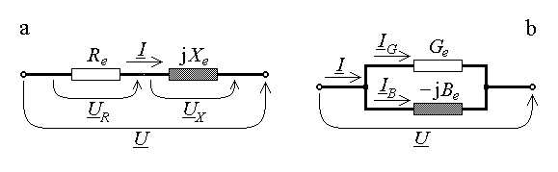
Fig.5.15.
În fine, expresiile puterii active consumate de un dipol pasiv sugerează că aceasta ar corespunde numai rezistenţei, respectiv conductanţei, echivalente. Această impresie poate fi analizată folosind schema echivalentă serie {R_{e},jX_{e}} a dipolului pasiv (fig.5.15.a), unde rezistenţei echivalente îi corespunde tensiunea $u_{R}=R_{e}i=$ $=R_{e}I\sqrt{2}\text{sin}\left(ωt+β\right)$ . Puterea instantanee disipată de rezistenţa echivalentă este
$p_{R}\left(t\right)=u_{R}i=R_{e}i^{2}=2R_{e}I^{2}{\text{sin}}^{2}\left(ωt+β\right)=R_{e}I^{2}\left[1−\text{cos}\left(2ωt+2β\right)\right]$ ,
cu valoarea medie pe o perioadă
$P_{R}=\frac{1}{T}\int{p_{R}\left(t\right)\text{dt}}=R_{e}I^{2}$ ,
egală cu puterea activă. Similar, în schema echivalentă paralel {G_{e},–jB_{e}} a dipolului pasiv (fig.5.15.b), conductanţei echivalente îi corespunde curentul $i_{G}=G_{e}u=$ $=G_{e}U\sqrt{2}\text{sin}\left(ωt+α\right)$ . Puterea instantanee disipată de conductanţa echivalentă este
$p_{G}\left(t\right)={\text{ui}}_{G}=G_{e}u^{2}=2G_{e}U^{2}{\text{sin}}^{2}\left(ωt+α\right)=G_{e}U^{2}\left[1−\text{cos}\left(2ωt+2α\right)\right]$ ,
cu valoarea medie pe o perioadă
$P_{G}=\frac{1}{T}\int{p_{G}\left(t\right)\text{dt}}=G_{e}U^{2}$ ,
din nou egală cu puterea activă. Este, astfel, justificată interpretarea puterii active ca putere consumată de dipol în partea sa activă, R_{e} sau G_{e} .
Apare atunci, în mod firesc, necesitatea de a analiza transferul energetic asociat părţii reactive a unui dipol pasiv.
Pornind, mai întâi, de la schema echivalentă serie {R_{e},jX_{e}} a dipolului pasiv (fig.5.15.a), reactanţei echivalente îi corespunde o tensiune $u_{X}=X_{e}i\left(t+T/4\right)=$ $=X_{e}I\sqrt{2}\text{sin}\left(ωt+β+π/2\right)$ . Puterea instantanee primită de reactanţa echivalentă este atunci
$p_{X}\left(t\right)=u_{X}i=2X_{e}I^{2}\text{sin}\left(ωt+β+π/2\right)\text{sin}\left(ωt+β\right)=X_{e}I^{2}\text{sin}\left(2ωt+2β\right)0$ .
Pornind, similar, de la schema echivalentă paralel {G_{e},–jB_{e}} a dipolului pasiv (fig.5.15.b), susceptanţei echivalente îi corespunde un curent $i_{B}=B_{e}u\left(t+T/4\right)=$ $=B_{e}U\sqrt{2}\text{sin}\left(ωt+α+π/2\right)$ . Puterea instantanee primită de susceptanţa echivalentă este atunci
$p_{B}\left(t\right)={\text{ui}}_{B}=2B_{e}U^{2}\text{sin}\left(ωt+α\right)\text{sin}\left(ωt+α+π/2\right)=B_{e}U^{2}\text{sin}\left(2ωt+2α\right)0$ .
Media pe o perioadă a puterii instantanee primită de componenta reactivă a dipolului pasiv – funcţie armonică de frecvenţă dublă celei a mărimilor armonice din circuit – este atunci nulă,
$P_{X}=\frac{1}{T}\int{p_{X}\left(t\right)\text{dt}}=0 , P_{B}=\frac{1}{T}\int{p_{B}\left(t\right)\text{dt}}=0$
confirmând ultima remarcă anterioară, conform căreia puterea activă primită de dipol este consumată exclusiv de partea sa activă.
Se poate atunci conchide că rolul jucat de partea reactivă a dipolului pasiv din punct de vedere energetic este acela de a determina o circulaţie de putere (energie), fără consum mediu, între dipol şi exterior. În anumite momente ale fiecărei perioade, când p_{X}(t) > 0 sau p_{B}(t) > 0 , reactanţa (susceptanţa) echivalentă primeşte din exterior energie pe care o acumulează în câmpul electromagnetic al condensatoarelor şi bobinelor dipolului; în celalte momente ale perioadei, când p_{X}(t) < 0 sau p_{B}(t) < 0 , reactanţa (susceptanţa) echivalentă cedează către exterior întreaga energie pe care o acumulase în câmpul electromagnetic al condensatoarelor şi bobinelor dipolului – ca rezultat, consumul energetic mediu al părţii reactive a dipolului este egal cu zero.
O asemenea circulaţie alternativă de putere, cu valoare medie nulă pe o perioadă, este caracterizată direct prin factorul multiplicativ al variaţiei armonice în timp a circulaţiei de putere între partea reactivă a dipolului şi exterior – acesta este definit drept putere reactivă asociată (în cazul considerat – primită) dipolului pasiv considerat.
Expresia puterii reactive primite de dipolul pasiv poate fi obţinută fie ca
Q = X_{e}I ² = Zsinϕ⋅I ² = ZI⋅Isinϕ = UIsinϕ ,
fie ca
Q = B_{e}U ² = Ysinϕ⋅U ² = YU⋅Usinϕ = UIsinϕ .
Se conchide, astfel, că puterea reactivă primită de dipolul pasiv, este exprimată echivalent prin
Q = UIsinϕ = X_{e}I ² = B_{e}U ² ⟨var⟩ ,
unde a fost folosită o altă unitate de măsură decât pentru puterea activă, corespunzător diferenţei analizate mai sus între semnificaţiile fizice ale transferurilor energetice asociate. Pentru un dipol activ are sens numai prima formulă; dacă sensurile de referinţă ale tensiunii la borne şi curentului prin borne sunt asociate corespunzător, după regula de la generatoare, atunci puterea reactivă cedată de dipolul activ este exprimată ca
Q = UIsinϕ ⟨var⟩ .
O observaţie imediată este aceea că, deoarece ϕ ∈ [–π/2,π/2] , puterea reactivă primită de un dipol pasiv are valori Q ∈ [–UI,UI] , deci chiar negative. Cu sensurile de referinţă ale curentului şi tensiunii la borne asociate după regula de la receptoare, puterea reactivă primită pe la borne (sau consumată) de dipolul pasiv este pozitivă când ϕ > 0 , X_{e} > 0 , B_{e} > 0 – în acest caz se vorbeşte despre un dipol inductiv, respectiv puterea reactivă primită pe la borne (sau consumată) de dipolul pasiv este negativă când ϕ < 0 , X_{e} < 0 , B_{e} < 0 – în acest caz se vorbeşte despre un dipol capacitiv. Aceasta interpretare a semnului puterii reactive este determinată de definiţia defazajului unui dipol, ϕ = α – β , drept diferenţă de fază între tensiune şi curent (iar nu invers).
Cele două aspecte decelate în performanţa energetică a unui dipol pot fi asamblate într-o unică mărime complexă, numită putere complexă schimbată de dipol cu exteriorul, definită prin
S = P + jQ .
Corespunzător acestei definiţii, pentru puterea complexă sunt obţinute expresii echivalente:
S = R_{e}I ² + jX_{e}I ² = (R_{e} + jX_{e})I ² = ZI ² ,
S = G_{e}U ² + jB_{e}U ² = (G_{e} + jB_{e})U ² = Y*U ² ,
S = UIcosϕ + jUIsinϕ = UI(cosϕ + jsinϕ) = UI[cos(α–β) + jsin(α–β)] =
= U(cosα+jsinα)⋅I[cos(–β)+jsin (–β)] = U(cosα+ jsinα)⋅I(cosβ– jsinβ) = U⋅I* ,
primele două interpretate drept putere complexă consumată de dipolul pasiv, ultima interpretată drept putere complexă schimbată de dipol pe la borne. Rezultă, astfel, expresiile puterii complexe primite de dipolul pasiv,
S = ZI ² = Y*I ² = U⋅I* ,
respectiv cedate de dipolul activ,
S = U⋅I* ,
în raport cu regulile corespunzătoare de asociere a sensurilor mărimilor la borne.
Un comentariu necesar este acela că, fiind număr complex, puterea complexă nu are unitate de măsură. Atunci, prin convenţie, exprimarea numerică a puterii complexe este astfel încât partea reală şi coeficientul părţii imaginare să reprezinte, în unităţile S.I. corespunzătoare, puterea activă, respectiv reactivă. Mai mult, reprezentată într-un plan complex (al puterilor), puterea complexă nu este un fazor, deoarece nu reprezintă o mărime armonică instantanee asociată.
Este definită apoi puterea aparentă,
$S=\left|\underline{S}\right|=\sqrt{P^{2}+Q^{2}}$ ⟨VA⟩ ,
ca modul al puterii complexe, cu formulele de calcul evidente,
S = U⋅I = ZI ² = YU ² ,
dintre care numai prima este adecvată dipolului activ.
Puterea aparentă admite o interpretare fizică, pornind de la abordarea ei ca funcţională patratică definită pe mulţimea curenţilor şi tensiunilor armonice sincrone,
$S=\underset{U=\text{ct}\text{.} , I=\text{ct}\text{.}}{\text{max}}P$ :
puterea aparentă este maximul posibil al puterii active pentru valori efective date ale tensiunii şi curentului; conform expresiei puterii active, P = UIcosϕ , acest maxim este evident atins când cele două mărimi armonice sunt în fază, ϕ = 0 .
În conformitate cu această interpretare funcţională a puterii aparente, performanţa energetică a unui dipol poate fi caracterizată global prin factorul de putere, definit drept
$k=\frac{P}{S}$ ;
în regim armonic permanent factorul de putere are atunci expresia
k = cosϕ .
Reprezentând un indicator sintetic al eficienţei utilizării energiei electrice disponibile la borne, problema ameliorării factorului de putere este extrem de importantă în analiza şi exploatarea sistemelor electro-energetice.

  - Elemente ideale în circuite de curent alternativ
Este acum util să fie analizată comportarea în curent alternativ a elementelor ideale de circuit. Fie, pentru un element ideal de circuit, tensiunea armonică la borne
$u\left(t\right)=U\sqrt{2}\text{sin}\left(ωt+α\right) ↔ \underline{U}=U⋅e^{jα} ↔\text{ \{}\vec{U}$
şi curentul armonic prin borne
$i\left(t\right)=I\sqrt{2}\text{sin}\left(ωt+β\right) ↔ \underline{I}=I⋅e^{jβ} ↔\text{ \{}\vec{I}$ ,
asociate după regula de la receptoare pentru elementele pasive şi după regula de la generatoare pentru elementele active.
Caracterizarea fiecărui element ideal dipolar pasiv de circuit în curent alternativ foloseşte relaţiile de definiţie introduse anterior,
$Z=\frac{1}{Y}=\frac{U}{I} , ϕ=α−β , \underline{Z}=\frac{1}{\underline{Y}}=Z⋅e^{jϕ}$ ,
$R_{e}=\text{Re}\left\{\underline{Z}\right\} , X_{e}=\text{Im}\left\{\underline{Z}\right\} , G_{e}=\text{Re}\left\{\underline{Y}\right\} , B_{e}=−\text{Im}\left\{\underline{Y}\right\}$ ,
precum şi relaţia esenţială pentru operarea în complex,
U = Z⋅I ;
în cea ce priveşte comportarea energetică, aceasta este caracterizată prin
S = U⋅I* , P = Re{S} , Q = Im{S} .
Pentru rezistorul ideal (fig.5.16), satisfacerea ecuaţiei sale de funcţionare implică
$u=R⋅i ⇔ U\sqrt{2}\text{sin}\left(ωt+α\right)=R⋅I\sqrt{2}\text{sin}\left(ωt+β\right)$ pentru orice t .
Simpla identificare a coeficienţilor şi a argumentelor funcţiilor armonice duce la
U = R⋅I , α = β ,
de unde se obţine caracterizarea în curent alternativ a rezistorului ideal,
Z = 1/Y = R , ϕ = 0 , Z = 1/Y = R⋅e ^{j0} = R ,
R_{e} = R , X_{e} = 0 , G_{e} = 1/R , B_{e} = 0 ,
ca şi relaţia de funcţionare în complex,
U = R⋅I .
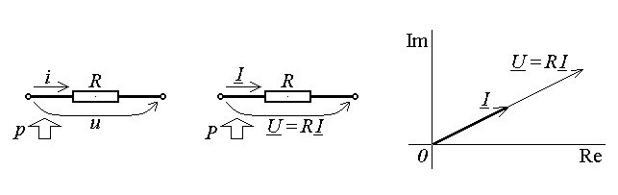
Fig.5.16.
În fine, comportarea energetică este descrisă de
S = RI⋅I* = RI ² = U ²/R , P = RI ² , Q = 0 ;
în conformitate cu rezultatele obţinute în sectiunea 5.1, puterea activă primită
(consumată) de rezistorul ideal este chiar media pe o perioadă a puterii instantanee
primite şi consumate (disipate) prin efect Joule,
$P={\text{RI}}^{2}=\frac{1}{T}\int{{\text{Ri}}^{2}\left(t\right)\text{dt}}=\overline{R⋅i^{2}}=\overline{p_{J}}$ .
Pentru condensatorul ideal (fig.5.17), satisfacerea ecuaţiei sale de funcţionare implică
$i=C⋅\frac{du}{dt} ⇔ I\sqrt{2}\text{sin}\left(ωt+β\right)=C⋅ω U\sqrt{2}\text{sin}\left(ωt+α+\frac{π}{2}\right)$ pentru orice t .
Identificarea coeficienţilor şi a argumentelor funcţiilor armonice duce la
I = ωC⋅U , β = α + π/2 ,
de unde se obţine caracterizarea în curent alternativ a condensatorului ideal,
Z = 1/Y = 1/ωC , ϕ = – π/2 , Z = 1/Y = (1/ωC)⋅e ^{–jπ/2} = –j/ωC = 1/jωC ,
R_{e} = 0 , X_{e} = – 1/ωC , G_{e} = 0 , B_{e} = – ωC ,
ca şi relaţia de funcţionare în complex,
$\underline{U}=\frac{1}{jωC}\underline{I}$ .
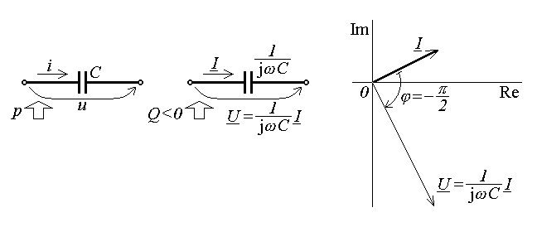
Fig.5.17.
În fine, comportarea energetică este descrisă de
$\underline{S}=\frac{1}{jωC}\underline{I}⋅{\underline{I}}^{}=−j\frac{I^{2}}{ωC}=−jωC⋅U^{2} , P=0 , Q=−\frac{I^{2}}{ωC}=−ωC⋅U^{2}<0$ ;
în conformitate cu rezultatele obţinute în sectiunea 5.1, puterea reactivă primită (consumată) de condensatorul ideal este chiar produsul prin 2ω al opusului mediei pe o perioadă a energiei acumulate în câmpul electric al condensatorului,
$Q=−ω{\text{CU}}^{2}=−2ω⋅\frac{1}{T}\int{\frac{{\text{Cu}}^{2}\left(t\right)}{2}\text{dt}}=−2ω⋅\overline{\frac{{\text{Cu}}^{2}}{2}}=−2ω⋅\overline{w_{e}}$ .
Pentru bobina ideală (fig.5.18), satisfacerea ecuaţiei sale de funcţionare implică
$u=L⋅\frac{di}{dt} ⇔ U\sqrt{2}\text{sin}\left(ωt+α\right)=L⋅ω I\sqrt{2}\text{sin}\left(ωt+β+\frac{π}{2}\right)$ pentru orice t .
Identificarea coeficienţilor şi a argumentelor funcţiilor armonice duce la
U = ωL⋅I , α = β + π/2 ,
de unde se obţine caracterizarea în curent alternativ a bobinei ideale,
Z = 1/Y = ωL , ϕ = π/2 , Z = 1/Y = ωL⋅e ^{jπ/2} = jωL ,
R_{e} = 0 , X_{e} = ωL , G_{e} = 0 , B_{e} = 1/ωL ,
ca şi relaţia de funcţionare în complex,
U = jωL⋅I .
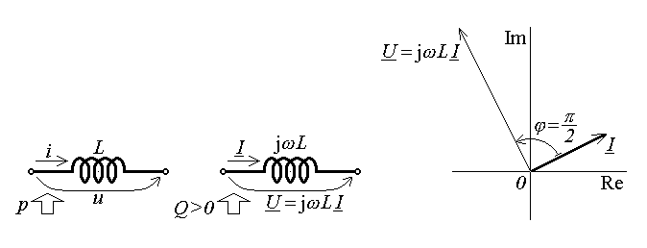
Fig.5.18.
În fine, comportarea energetică este descrisă de
$\underline{S}=jωL\underline{I}⋅{\underline{I}}^{}=jωL⋅I^{2} , P=0 , Q=ωL⋅I^{2}>0$ ;
în conformitate cu rezultatele obţinute în sectiunea 5.1, puterea reactivă primită (consumată) de bobina ideală este chiar produsul prin 2ω al mediei pe o perioadă a energiei acumulate în câmpul magnetic al bobinei,
$Q=ω{\text{LI}}^{2}=2ω⋅\frac{1}{T}\int{\frac{{\text{Li}}^{2}\left(t\right)}{2}\text{dt}}=2ω⋅\overline{\frac{{\text{Li}}^{2}}{2}}=2ω⋅\overline{w_{m}}$ .
Pentru generatorul ideal de tensiune (fig.5.19), cu tensiunea electromotoare armonică
$e\left(t\right)=E\sqrt{2}\text{sin}\left(ωt+γ\right) ↔ \underline{E}=E⋅e^{jγ} ↔\text{ \{}\vec{E}$ ,
a fost obţinută într-o secţiune precedentă relaţia de funcţionare în complex
U = E pentru orice I ;
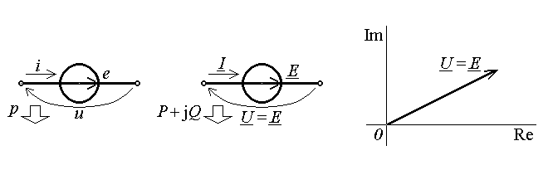
Fig.5.19.
comportarea energetică este corespunzător descrisă de
S = U⋅I * = E⋅I * , P = UIcos(γ–β) , Q = UIsin(γ–β) .
Şi pentru generatorul ideal de curent (fig.5.20), având curentul generat armonic
$a\left(t\right)=A\sqrt{2}\text{sin}\left(ωt+δ\right) ↔ \underline{A}=A⋅e^{jδ} ↔\text{ \{}\vec{A}$ ,
a fost obţinută într-o secţiune precedentă relaţia de funcţionare în complex
I = A pentru orice U ;
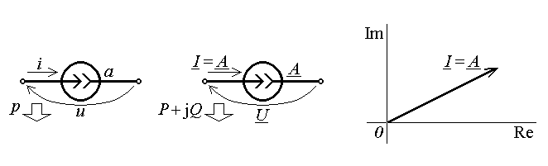
Fig.5.20.
comportarea energetică este corespunzător descrisă de
S = U⋅I * = U⋅A * , P = UAcos(α–δ) , Q = UAsin(α–δ) .
Tratarea în complex a elementelor ideale multipolare de circuit este asemănătoare. Ca exemplu – deoarece este cel mai des prezent în aplicaţii – fie considerat sistemul de bobine ideale cuplate magnetic (fig.5.21), descris de sistemul de ecuaţii
$u_{k}=\sum_{s=1}^{L}{L_{\text{ks}}\frac{{di}_{s}}{dt}}$ , k = 1,2,…,L ,
unde a fost considerată, acoperitor, câte o bobină a sistemului în fiecare din cele L laturi ale circuitului. Folosind acum, în afara liniarităţii, şi a treia regulă de corespondenţă, care transformă operaţia de derivare în raport cu timpul a unei mărimi armonice într-o multiplicare printr-o constantă a reprezentării complexe a mărimii armonice, se obţine relaţia de funcţionare în complex a sistemului de bobine ideale cuplate magnetic,
${\underline{U}}_{k}=\sum_{s=1}^{L}{{jωL}_{\text{ks}}{\underline{I}}_{s}}$ , k = 1,2,…,L .
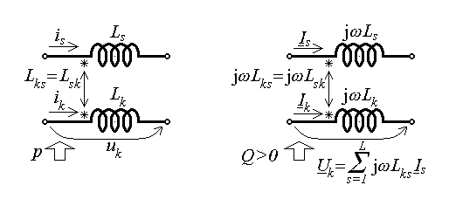
Fig.5.21.
În fine, folosind simetria inductanţelor mutuale, comportarea energetică este descrisă de
$\underline{S}=\sum_{k=1}^{L}{{\underline{U}}_{k}{\underline{I}}_{k}^{}}=\sum_{k=1}^{L}{{\underline{I}}_{k}^{}⋅\sum_{s=1}^{L}{{jωL}_{\text{ks}}{\underline{I}}_{s}}}=$
$$=\sum_{k=1}^{L}{{jωL}_{\text{kk}}{\underline{I}}_{k}{\underline{I}}_{k}^{}}+\sum_{k=1}^{L}{\sum_{s=1 , s>k}^{L}{\left({jωL}_{\text{ks}}{\underline{I}}_{k}^{}{\underline{I}}_{s}+{jωL}_{\text{sk}}{\underline{I}}_{s}^{}{\underline{I}}_{k}\right)}}=$$
$$=\sum_{k=1}^{L}{{jωL}_{\text{kk}}I_{k}^{2}}+\sum_{k=1}^{L}{\sum_{s=1 , s>k}^{L}{{jωL}_{\text{ks}}I_{k}I_{s}\left[e^{j\left(β_{s}−β_{k}\right)}+e^{j\left(β_{k}−β_{s}\right)}\right]}}=$$
$=\sum_{k=1}^{L}{{jωL}_{\text{kk}}I_{k}^{2}}+\sum_{k=1}^{L}{\sum_{s=1 , s>k}^{L}{2{jωL}_{\text{ks}}I_{k}I_{s}\text{cos}\left(β_{k}−β_{s}\right)}}$ ,
de unde, ţinând seama şi de dominanţa inductanţelor proprii, rezultă
P = 0 , $Q=\sum_{k=1}^{L}{{ωL}_{\text{kk}}I_{k}^{2}}+\sum_{k=1}^{L}{\sum_{s=1 , s≠k}^{L}{{ωL}_{\text{ks}}I_{k}I_{s}\text{cos}\left(β_{k}−β_{s}\right)}} >0$ .
Compararea cu rezultatul obţinut anterior în studiul unei bobine ideale arată că
$\sum_{k=1}^{L}{{ωL}_{\text{kk}}I_{k}^{2}}=2ω⋅\frac{1}{T}\int{\sum_{k=1}^{L}{\frac{L_{\text{kk}}i_{k}^{2}\left(t\right)}{2}}\text{dt}}=2ω⋅\sum_{k=1}^{L}{\overline{\frac{L_{\text{kk}}i_{k}^{2}}{2}}}$ ;
analiza similară arată că
$$\sum_{k=1}^{L}{\sum_{s=1 , s≠k}^{L}{{ωL}_{\text{ks}}I_{k}I_{s}\text{cos}\left(β_{k}−β_{s}\right)}}=2ω⋅\frac{1}{T}\int{\sum_{k=1}^{L}{\sum_{s=1 , s≠k}^{L}{\frac{L_{\text{ks}}i_{k}\left(t\right)i_{s}\left(t\right)}{2}\text{dt}}}}=2ω⋅\overline{\sum_{k=1}^{L}{\sum_{s=1 , s≠k}^{L}{\frac{L_{\text{ks}}i_{k}i_{s}}{2}}}}$$
astfel încât se ajunge la concluzia că puterea reactivă primită (consumată) de sistemul de bobine ideale cuplate magnetic este chiar produsul prin 2ω al mediei pe o perioadă a energiei acumulate în câmpul magnetic al sistemului de bobine,
$$Q=\sum_{k=1}^{L}{{ωL}_{\text{kk}}I_{k}^{2}}+\sum_{k=1}^{L}{\sum_{s=1 , s≠k}^{L}{{ωL}_{\text{ks}}I_{k}I_{s}\text{cos}\left(β_{k}−β_{s}\right)}} =$$
$=2ω⋅\sum_{k=1}^{L}{\overline{\frac{L_{\text{kk}}i_{k}^{2}}{2}}}+2ω⋅\overline{\sum_{k=1}^{L}{\sum_{s=1 , s≠k}^{L}{\frac{L_{\text{ks}}i_{k}i_{s}}{2}}}}=2ω⋅\overline{\sum_{k=1}^{L}{\sum_{s=1}^{L}{\frac{L_{\text{ks}}i_{k}i_{s}}{2}}}}=2ω⋅\overline{w_{m}}$ .
Rezultatele anterioare vor fi folosite, în cele ce urmează, în abordarea circuitelor de curent alternativ folosind reprezentările simbolice ale mărimilor armonice.

5.6. Relaţii fundamentale în studiul circuitelor de curent alternativ –
calculul în complex al circuitelor de curent alternativ
Circuitele liniare funcţionând în regim armonic permanent – circuitele de curent alternativ – sunt descrise, în definitiv, prin relaţiile generale introduse pentru studiul circuitelor liniare în regim variabil. Totuşi, după cum a fost remarcat anterior, operarea cu mărimi variabile armonic în timp este asociată unor mari dificultăţi, şi tocmai pentru evitarea acestora au fost introduse reprezentările simbolice ale mărimilor armonice. Ca atare, mai jos este prezentată abordarea circuitelor de curent alternativ folosind reprezentările simbolice ale mărimilor armonice, sau, cum este denumit în mod curent, calculul în complex al circuitelor de curent alternativ.
Punctul de plecare îl constituie, pe de o parte, corespondenţa biunivocă dintre mărimile armonice şi reprezentările lor complexe şi, pe de altă parte, corespondenţa, de asemeni biunivocă, dintre operaţiile liniare algebrice şi integro-diferenţiale efectuate asupra mărimilor armonice şi operaţiile algebrice liniare efectuate asupra reprezentărilor lor complexe:
C{f₁ + f₂} = C{f₁} + C{f₂} , C{λ⋅f } = λ⋅C{f} ,
$C\left\{\frac{df}{dt}\right\}=jω⋅C\left\{f\right\}$ , $C\left\{ \int{f\left(t\right)\text{dt}}\right\}=\frac{1}{jω}⋅C\left\{f\right\}$ .
Aplicând prima regulă de corespondenţă,
$C\left\{\sum_{k∈\left(a\right)}{i_{k}}\right\}=C\left\{0\right\} ⇔ \sum_{k∈\left(a\right)}{C\left\{i_{k}\right\}}=0$ ,
este obţinută imediat forma complexă a teoremei întâia a lui Kirchhoff,
$\sum_{k∈\left(a\right)}{{\underline{I}}_{k}}=0 \text{sau} \sum_{k∈\left(a\right)}{{\underline{i}}_{k}}=0$ :
suma algebrică a curenţilor complecşi din laturile unei secţiuni (sau care concură într-un nod) este egală cu zero (sensul de referinţă fiind cel de ieşire din suprafaţa definitorie a secţiunii sau din nod).
Procedând în mod similar,
$C\left\{\sum_{k∈\left(q\right)}{u_{b k}}\right\}=C\left\{0\right\} ⇔ \sum_{k∈\left(q\right)}{C\left\{u_{b k}\right\}}=0$ ,
este obţinută şi forma complexă a teoremei a doua a lui Kirchhoff,
$\sum_{k∈\left(q\right)}{{\underline{U}}_{b k}}=0 \text{sau} \sum_{k∈\left(q\right)}{{\underline{u}}_{b k}}=0$ :
suma algebrică a tensiunilor complexe la bornele laturilor unei bucle este egală cu zero (sensul de referinţă fiind cel al buclei). Într-un mod cu totul analog este obţinută şi forma complexă extinsă a teoremei a doua a lui Kirchhoff,
$\sum_{k∈\left(q\right)}{{\underline{U}}_{k}}=0 \text{sau} \sum_{k∈\left(q\right)}{{\underline{u}}_{k}}=0$ :
suma algebrică a tensiunilor complexe la bornele elementelor din laturile unei bucle este egală cu zero (sensul de referinţă fiind cel al buclei).
Acelaşi procedeu este folosit,
$C\left\{u_{b k}+e_{k}\right\}=C\left\{u_{R k}+u_{C k}+u_{L k}+u_{k}\right\} ⇔$
$⇔ C\left\{u_{b k}\right\}+C\left\{e_{k}\right\}=C\left\{u_{R k}\right\}+C\left\{u_{C k}\right\}+C\left\{u_{L k}\right\}+C\left\{u_{k}\right\}$ ,
pentru a obţine forma complexă a teoremei lui Joubert,
U_{b k} + E_{k} = U_{R k} + U_{C k} + U_{L k} + U_{k} sau u_{b k} + e_{k} = u_{R k} + u_{C k} + u_{L k} + u_{k} :
suma dintre tensiunea complexă la borne şi tensiunea electromotoare complexă dintr-o latură este egală cu suma tensiunilor complexe la bornele elementelor din latură.
Folosind apoi în forma complexă a teoremei a doua a lui Kirchhoff expresia dată pentru U_{bk} de forma complexă a teoremei lui Joubert, se obţine
$\sum_{k∈\left(q\right)}{\left({\underline{U}}_{R k}+{\underline{U}}_{C k}+{\underline{U}}_{L k}+{\underline{U}}_{k}−{\underline{E}}_{k}\right)}=0 \text{sau} \sum_{k∈\left(q\right)}{\left({\underline{u}}_{R k}+{\underline{u}}_{C k}+{\underline{u}}_{L k}+{\underline{u}}_{k}−{\underline{e}}_{k}\right)}=0$ ,
de unde, trecând în membrul drept tensiunile electromotoare complexe, se ajunge la forma complexă dezvoltată a teoremei a doua a lui Kirchhoff,
$\sum_{k∈\left(q\right)}{\left({\underline{U}}_{R k}+{\underline{U}}_{C k}+{\underline{U}}_{L k}+{\underline{U}}_{k}\right)}=\sum_{k∈\left(q\right)}{{\underline{E}}_{k}} \text{sau} \sum_{k∈\left(q\right)}{\left({\underline{u}}_{R k}+{\underline{u}}_{C k}+{\underline{u}}_{L k}+{\underline{u}}_{k}\right)}=\sum_{k∈\left(q\right)}{{\underline{e}}_{k}}$ :
suma algebrică a tensiunilor complexe la bornele elementelor din laturile unei bucle este egală cu suma algebrică a tensiunilor electromotoare complexe din laturile aceleiaşi bucle (sensul de referinţă fiind cel al buclei).
În fine, ţinând seama de rezultatele analizei comportării elementelor ideale în circuite de curent alternativ, efectuate în secţiunea anterioară, pot fi acum explicitate legăturile între tensiunile la bornele elementelor pasive şi curenţii prin acestea. Pentru fixarea ideilor şi simplificarea scrierii, elementele rezistive şi capacitive vor fi considerate exclusiv dipolare, pentru elementele inductive fiind admisă aici şi prezenţa elementelor multipolare (sisteme de bobine cuplate magnetic). În forma complexă a teoremei lui Joubert suma tensiunilor complexe la bornele elementelor pasive poate fi atunci scrisă
${\underline{U}}_{Rk}+{\underline{U}}_{Ck}+{\underline{U}}_{Lk}=R_{k}{\underline{I}}_{k}+\frac{1}{{jωC}_{k}}{\underline{I}}_{k}+\sum_{s=1}^{L}{{jωL}_{\text{ks}}{\underline{I}}_{s}}=$
$=\left(R_{k}+\frac{1}{{jωC}_{k}}+{jωL}_{\text{kk}}\right){\underline{I}}_{k}+\sum_{s=1 , s≠k}^{L}{{jωL}_{\text{ks}}{\underline{I}}_{s}}={\underline{Z}}_{\text{kk}}{\underline{I}}_{k}+\sum_{s=1 , s≠k}^{L}{{\underline{Z}}_{\text{ks}}{\underline{I}}_{s}}=\sum_{s=1 }^{L}{{\underline{Z}}_{\text{ks}}{\underline{I}}_{s}}$ ,
unde au fost implicit definite impedanţa complexă proprie a unei laturi k ,
${\underline{Z}}_{k}={\underline{Z}}_{\text{kk}}=R_{k}+\frac{1}{{jωC}_{k}}+{jωL}_{\text{kk}}$ ,
şi impedanţa complexă mutuală (de cuplaj) dintre două laturi k şi s ,
${\underline{Z}}_{\text{ks}}={jωL}_{\text{ks}}={jωL}_{\text{sk}}={\underline{Z}}_{\text{sk}}$ ,
care satisface relaţii de simetrie evidente.
Se ajunge astfel, la forma complexă detailată a teoremei a doua a lui Kirchhoff,
$\sum_{k∈\left(q\right)}{\left(\sum_{s=1}^{L}{{\underline{Z}}_{\text{ks}}{\underline{I}}_{s}}+{\underline{U}}_{k}\right)}=\sum_{k∈\left(q\right)}{{\underline{E}}_{k}} \text{sau} \sum_{k∈\left(q\right)}{\left(\sum_{s=1}^{L}{{\underline{Z}}_{\text{ks}}{\underline{i}}_{s}}+{\underline{u}}_{k}\right)}=\sum_{k∈\left(q\right)}{{\underline{e}}_{k}}$ :
suma algebrică a tensiunilor complexe la bornele elementelor din laturile unei bucle este egală cu suma algebrică a tensiunilor electromotoare complexe din laturile aceleiaşi bucle (sensul de referinţă fiind cel al buclei).
Simpla examinare comparativă a teoremelor lui Kirchhoff originale cu exprimarea lor complexă, pentru reprezentările complexe ale mărimilor armonice dintr-un circuit de curent alternativ, arată perfecta analogie a acestora. Pot fi atunci enunţate, fără a mai necesita demonstraţii suplimentare, toate consecinţele deduse, în cazul general, din teoremele lui Kirchhoff.
În cazul circuitelor de curent alternativ rămân valabile, în formă complexă, teorema de echivalenţă a condiţiilor la borne şi teoremele lui Vachy, precum şi teorema potenţialelor nodurilor, echivalentă teoremei a doua a lui Kirchhoff: fiecărui nod al circuitului i se poate ataşa un potenţial complex astfel încât tensiunea complexă la bornele fiecărei laturi este egală cu diferenţa de potenţial complex dintre nodul de plecare şi cel de sosire a liniei tensiunii la bornele acelei laturi,
U_{b k} = V_{k plecare} – V_{k sosire} .
Este de asemenea valabilă formularea matricială complexă a teoremelor lui Kirchhoff, evident exprimată în termenii reprezentărilor complexe ale mărimilor armonice dintr-un circit de curent alternativ. Ca în cazul general, sunt definite matricea $N=\left[n_{\text{ka}}\right]$ de incidenţă a laturilor în noduri, cu elemente
$n_{\text{ka}}=\left\{\begin{matrix}+1 → \text{latura}k\text{incidenta}\text{in}\text{nodul}a,\text{cu}\text{sensul}\text{iesind}\text{din}\text{nod} \\ 0 → \text{latura}k\text{neincidenta}\text{in}\text{nodul}a \\ −1 → \text{latura}k\text{incidenta}\text{in}\text{nodul}a,\text{cu}\text{sensul}\text{intrand}\text{in}\text{nod}\end{matrix}\right.$ ,
şi matricea $C=\left[c_{\text{kq}}\right]$ de apartenenţă a laturilor la bucle, cu elemente
$c_{\text{kq}}=\left\{\begin{matrix}+1 → \text{latura}k\text{apartine}\text{buclei}q,\text{cu}\text{acelasi}\text{sens}\text{ca}\text{bucla} \\ 0 → \text{latura}k\text{nu}\text{apartine}\text{buclei}q \\ −1 → \text{latura}k\text{apartine}\text{buclei}q,\text{cu}\text{sens}\text{opus}\text{buclei} \end{matrix}\right.$ .
Mai sunt introduse matricile coloană (vectorii) curenţilor complecşi din laturi şi tensiunilor complexe la bornele laturilor, de tip (L,1) , unde L este numărul de laturi ale circuitului,
$\underline{I}=\left[{\underline{I}}_{k}\right]=\left[\begin{matrix}{\underline{I}}_{1} \\ {\underline{I}}_{2} \\ \text{.}\text{.}\text{.} \\ {\underline{I}}_{L}\end{matrix}\right]$ , ${\underline{U}}_{b}=\left[{\underline{U}}_{b k}\right]=\left[\begin{matrix}{\underline{U}}_{b 1} \\ {\underline{U}}_{b 2} \\ \text{.}\text{.}\text{.} \\ {\underline{U}}_{b L}\end{matrix}\right]$ ,
matricea potenţialelor complexe ale nodurilor, de tip (N,1) , unde N este numărul nodurilor circuitului,
$\underline{V}=\left[{\underline{V}}_{a}\right]=\left[\begin{matrix}{\underline{V}}_{1} \\ {\underline{V}}_{2} \\ \text{.}\text{.}\text{.} \\ {\underline{V}}_{N}\end{matrix}\right]$ ,
şi matricile de tip (L,1) ale tensiunilor electromotoare complexe ale laturilor, tensiunilor complexe la bornele generatoarelor de curent din laturi şi tensiunilor complexe pasive ale laturilor, respectiv
$\underline{E}=\left[{\underline{E}}_{k}\right]=\left[\begin{matrix}{\underline{E}}_{1} \\ {\underline{E}}_{2} \\ \text{.}\text{.}\text{.} \\ {\underline{E}}_{L}\end{matrix}\right]$ , $\underline{U}=\left[{\underline{U}}_{k}\right]=\left[\begin{matrix}{\underline{U}}_{1} \\ {\underline{U}}_{2} \\ \text{.}\text{.}\text{.} \\ {\underline{U}}_{L}\end{matrix}\right]$ , ${\underline{U}}_{\text{RLC}}=\left[{\underline{U}}_{\text{RLC} k}\right]=\left[\begin{matrix}{\underline{U}}_{\text{RLC} 1} \\ {\underline{U}}_{\text{RLC} 2} \\ \text{.}\text{.}\text{.} \\ {\underline{U}}_{\text{RLC} L}\end{matrix}\right]$ .
În ultimele matrici sunt, evident, nule elementele corespunzătoare liniilor unde nu este prezent elementul de tipul corespunzător.
În termenii matricilor astfel definite, teorema întâia a lui Kirchhoff are forma complexă
N^{T}⋅I = 0 ,
iar teorema a doua a lui Kirchhoff se poate scrie sub forma complexă
C^{T}⋅U_{b} = 0 ,
sau sub forma complexă echivalentă a teoremei potenţialelor nodurilor,
U_{b} = N⋅V ,
unde indicele superior T indică operaţia de transpoziţie a matricii. În fine, teorema lui Joubert este exprimată complex matricial sub forma
U_{b} = U_{RLC} + U – E ,
în raport cu acelaşi sens de referinţă al mărimilor implicate. Înlocuind această expresie în teorema a doua a lui Kirchhoff, poate fi acum obţinută şi forma complexă matricială explicită a teoremei a doua a lui Kirchhoff,
C^{T}⋅U_{RLC} + C^{T}⋅U = C^{T}⋅E .
Mai mult, în cazul circuitelor de curent alternativ, după cum s-a arătat mai sus, există operatorii–impedanţă, simplu reprezentaţi prin impedanţe complexe (proprii şi, eventual, mutuale sau de cuplaj în prezenţa elementelor pasive multipolare), astfel încât tensiunile complexe la bornele elementelor pasive sunt legate de curenţii complecşi prin acele borne prin relaţii liniare de forma
${\underline{U}}_{\text{RLC}}=\underline{Z}⋅\underline{I} ⇔ {\underline{U}}_{\text{RLC} k}=\sum_{s=1}^{L}{{\underline{Z}}_{\text{ks}}{\underline{I}}_{s}}$ .
În aceasta relaţie matricea rezistenţelor laturilor este o matrice pătrată de tip (L,L) ,
$\underline{Z}=\left[\begin{matrix}{\underline{Z}}_{\text{11}} & {\underline{Z}}_{\text{12}} & \text{.}\text{.}\text{.} & {\underline{Z}}_{1L} \\ {\underline{Z}}_{\text{21}} & {\underline{Z}}_{\text{22}} & \text{.}\text{.}\text{.} & {\underline{Z}}_{2L} \\ \text{.}\text{.}\text{.} & \text{.}\text{.}\text{.} & \text{.}\text{.}\text{.} & \text{.}\text{.}\text{.} \\ {\underline{Z}}_{L1} & {\underline{Z}}_{L2} & \text{.}\text{.}\text{.} & {\underline{Z}}_{\text{LL}}\end{matrix}\right]$ ,
cu elemente nule pe laturile şi coloanele corespunzătoare laturilor fără elemente pasive şi cu elemente nediagonale nule pe liniile şi coloanele corespunzătoare laturilor ce conţin doar un elemente pasive dipolare. Matricea impedanţelor complexe ale unui circuit liniar de curent alternativ este, în plus, simetrică,
${\underline{Z}}_{\text{ks}}={\underline{Z}}_{\text{sk}} ⇔ \underline{Z}={\underline{Z}}^{T}$ .
În consecinţă, formele matriciale complexe ale teoremei lui Joubert şi teoremei a doua a lui Kirchooff pot fi reformulate ca
U_{b} = Z⋅I + U – E ,
respectiv
C^{T}⋅Z⋅I + C^{T}⋅U = C^{T}⋅E .
Consecinţe pătratice ale formelor complexe ale teoremelor lui Kirchhoff pot fi obţinute simplu, punând, de exemplu, t₂ = t , t₁ = t + θ , astfel încât sinωt₁ = sin(ωt+ωθ) şi obţinând astfel corespondenţele
$u_{bk}^{\left(β\right)}\left(t_{2}\right)=u_{bk}^{\left(β\right)}\left(t\right) ↔ {\underline{U}}_{bk}^{\left(β\right)} ↔ {\underline{u}}_{bk}^{\left(β\right)}$ ,
$i_{k}^{\left(α\right)}\left(t_{1}\right)=i_{k}^{\left(α\right)}\left(t+θ\right) ↔ {\underline{I}}_{k}^{\left(α\right)}⋅e^{jωθ} ↔ {\underline{i}}_{k}^{\left(α\right)}⋅e^{jωθ}$ .
Particularizând, în forma generală a teoremei lui Tellegen, t₁ = t₂ = t (arbitrar) , adică luănd θ = 0 , este obţinută o formă complexă pentru teorema lui Tellegen pentru circuite de curent alternativ: suma pseudo-puterilor referitoare la laturile unei perechi de reţele complexe izolate cu aceeaşi topologie este nulă,
${\left[{\underline{U}}_{b}^{\left(β\right)}\right]}^{T}⋅{\underline{I}}^{\left(α\right)}=0 ⇔ \sum_{k=1}^{L}{{\underline{U}}_{b k}^{\left(β\right)}⋅{\underline{I}}_{k}^{\left(α\right)}}=0$ .
În mod similar sunt obţinute şi formele explicite: suma pseudo-puterilor referitoare la generatoarele din laturile unei perechi de reţele complexe izolate cu aceeaşi topologie şi aceeaşi plasare a elementelor active şi pasive este egală cu suma pseudo-puterilor referitoare la elementele pasive din laturi,
${\left[{\underline{E}}^{\left(β\right)}\right]}^{T}⋅{\underline{I}}^{\left(α\right)}+{\left[{\underline{U}}^{\left(β\right)}\right]}^{T}⋅{\underline{A}}^{\left(α\right)}={\left[{\underline{U}}_{\text{RLC}}^{\left(β\right)}\right]}^{T}⋅{\underline{I}}^{\left(α\right)}$ ,
respectiv suma dintre pseudo-puterile referitoare la bornele de acces şi cele referitoare la generatoarele din laturile unei perechi de reţele complexe neizolate cu aceeaşi topologie şi aceeaşi alcătuire a laturilor este egală cu suma pseudo-puterilor referitoare la elementele pasive din laturi,
${\left[{\underline{V}}^{\left(β\right)}\right]}^{T}⋅{\underline{I}}_{A}^{\left(α\right)}+{\left[{\underline{E}}^{\left(β\right)}\right]}^{T}⋅{\underline{I}}^{\left(α\right)}+{\left[{\underline{U}}^{\left(β\right)}\right]}^{T}⋅{\underline{A}}^{\left(α\right)}={\left[{\underline{U}}_{\text{RLC}}^{\left(β\right)}\right]}^{T}⋅{\underline{I}}^{\left(α\right)}$ ,
unde matricile coloană (vectorii) V şi I_{A} sunt de tipul (N,1) , iar ultima are elemente nule pe liniile corespunzătoare nodurilor fără curent de acces.
În cazul circuitelor de curent alternativ există operatorii–impedanţă, simplu reprezentaţi prin impedanţe complexe (proprii şi, eventual, de transfer în cazul elementelor pasive multipolare), aşa cum s-a arătat mai sus; deoarece matricea impedanţelor unui circuit liniar de curent alternativ este invariantă şi simetrică, este atunci valabilă şi consecinţa complexă simetrică a teoremei lui Tellegen,
${\left[{\underline{V}}^{\left(β\right)}\right]}^{T}⋅{\underline{I}}_{A}^{\left(α\right)}+{\left[{\underline{E}}^{\left(β\right)}\right]}^{T}⋅{\underline{I}}^{\left(α\right)}+{\left[{\underline{U}}^{\left(β\right)}\right]}^{T}⋅{\underline{A}}^{\left(α\right)}={\left[{\underline{V}}^{\left(α\right)}\right]}^{T}⋅{\underline{I}}_{A}^{\left(β\right)}+{\left[{\underline{E}}^{\left(α\right)}\right]}^{T}⋅{\underline{I}}^{\left(β\right)}+{\left[{\underline{U}}^{\left(α\right)}\right]}^{T}⋅{\underline{A}}^{\left(β\right)}$ ,
pentru o pereche de circuite de curent alternativ liniare, cu aceeaşi topologie, aceeaşi alcătuire a laturilor şi aceeaşi matrice simetrică a impedanţelor laturilor. Ca o consecinţă imediată se obţine că este valabilă teorema reciprocităţii (în cele patru forme ale sale) în cazul unui circuit complex liniar pasiv cu matrice simetrică a impedanţelor complexe ale laturilor.
Variante complexe importante ale teoremei lui Tellegen sunt obţinute dacă valorile momentelor considerate sunt altfel particularizate: t₂ = t , t₁ = T/2 – t ; atunci
sin(ωt₁+β) = sin(ωT/2–ωt+β) = sin[π+(–ωt+β)] = – sin(–ωt+β) = sin(ωt–β)
şi sunt obţinute corespondenţele
$u_{bk}^{\left(β\right)}\left(t_{2}\right)=u_{bk}^{\left(β\right)}\left(t\right) ↔ U_{bk}^{\left(β\right)}e^{jα}={\underline{U}}_{bk}^{\left(β\right)}$ ,
$i_{k}^{\left(α\right)}\left(t_{1}\right)=i_{k}^{\left(α\right)}\left(T/2−t\right) ↔ I_{k}^{\left(α\right)}e^{ −jβ}={\left[{\underline{I}}_{k}^{\left(α\right)}\right]}^{ ∗}$ .
Corespunzător, este obţinută mai întâi altă formă complexă a teoremei lui Tellegen pentru circuite de curent alternativ: suma puterilor complexe referitoare la laturile unei perechi de reţele complexe izolate cu aceeaşi topologie este nulă,
${\left[{\underline{U}}_{b}^{\left(β\right)}\right]}^{T}⋅{\left[{\underline{I}}^{\left(α\right)}\right]}^{ ∗=0 ⇔ \sum_{k=1}^{L}{{\underline{U}}_{b k}^{\left(β\right)}⋅{\left[{\underline{I}}_{k}^{\left(α\right)}\right]}^{ ∗}=0}}$ .
În mod similar sunt obţinute şi formele complexe explicite: suma puterilor complexe referitoare la generatoarele din laturile unei perechi de reţele complexe izolate cu aceeaşi topologie şi aceeaşi plasare a elementelor active şi pasive este egală cu suma puterilor complexe referitoare la elementele pasive din laturi,
${\left[{\underline{E}}^{\left(β\right)}\right]}^{T}⋅{\left[{\underline{I}}^{\left(α\right)}\right]}^{ ∗+{\left[{\underline{U}}^{\left(β\right)}\right]}^{T}⋅{\left[{\underline{A}}^{\left(α\right)}\right]}^{ ∗={\left[{\underline{U}}_{\text{RLC}}^{\left(β\right)}\right]}^{T}⋅{\left[{\underline{I}}^{\left(α\right)}\right]}^{ ∗}}}$ ,
respectiv suma dintre puterile complexe referitoare la bornele de acces şi cele referitoare la generatoarele din laturile unei perechi de reţele complexe neizolate cu aceeaşi topologie şi aceeaşi alcătuire a laturilor este egală cu suma puterilor complexe referitoare la elementele pasive din laturi,
${\left[{\underline{V}}^{\left(β\right)}\right]}^{T}⋅{\left[{\underline{I}}_{A}^{\left(α\right)}\right]}^{ ∗+{\left[{\underline{E}}^{\left(β\right)}\right]}^{T}⋅{\left[{\underline{I}}^{\left(α\right)}\right]}^{ ∗+{\left[{\underline{U}}^{\left(β\right)}\right]}^{T}⋅{\left[{\underline{A}}^{\left(α\right)}\right]}^{ ∗={\left[{\underline{U}}_{\text{RLC}}^{\left(β\right)}\right]}^{T}⋅{\left[{\underline{I}}^{\left(α\right)}\right]}^{ ∗}}}}$ ,
unde matricile coloană (vectorii) V şi I_{A} sunt de tipul (N,1) , iar ultima are elemente nule pe liniile corespunzătoare nodurilor fără curent de acces.
Ultima formă complexă a teoremei lui Tellegen poate fi acum particularizată considerând, mai întâi, că cele două reţele complexe α şi β sunt, de fapt, aceeaşi reţea, în care sunt valabile formele complexe ale teoremelor lui Kirchhoff şi, în al doilea rând, ţinând cont de exprimarea tensiunilor complexe la bornele elementelor pasive în termenii impedanţelor complexe, U_{RLC} = Z⋅I . Ignorând atunci indicii superiori, identici, este obţinută relaţia
${\underline{V}}^{T}⋅{\underline{I}}_{A}^{ ∗+}$ ,
sau, explicit,
$\sum_{a=1}^{N}{{\underline{V}}_{a}{\underline{I}}_{\text{Aa}}^{ ∗}+\sum_{k=1}^{L}{}}$ .
Membrul drept al acestor relaţii poate fi încă precizat în termenii impedanţelor complexe ale laturilor, care satisfac relaţii de simetrie, pentru a da
$${\underline{I}}^{T}⋅{\underline{Z}}^{T}⋅{\underline{I}}^{ ∗=\sum_{k=1 , s=1}^{L}{{\underline{Z}}_{\text{ks}}{\underline{I}}_{k}^{ ∗{\underline{I}}_{s}}=\sum_{k=1}^{L}{{\underline{Z}}_{\text{kk}}{\underline{I}}_{k}{\underline{I}}_{k}^{ ∗}+\sum_{k=1 , s≠k}^{L}{{\underline{Z}}_{\text{ks}}{\underline{I}}_{k}^{ ∗{\underline{I}}_{s}}=}}}}$$
$=\sum_{k=1}^{L}{{\underline{Z}}_{k}I_{k}^{2}}+\sum_{k=1 , s>k}^{L}{{\underline{Z}}_{\text{ks}}}$
$=\sum_{k=1}^{L}{\left(R_{k}+\frac{1}{{jωC}_{k}}+{jωL}_{k}\right)I_{k}^{2}}+\sum_{k=1 , s≠k}^{L}{{jωL}_{\text{ks}}I_{k}I_{s}\text{cos}\left(β_{k}−β_{s}\right)}$ .
În conformitate cu cele analizate în secţiunea anterioară, în exprsiile obţinute pot fi recunoscute chiar puterile complexe asociate bornelor, elementelor active şi elementelor pasive din circuitul considerat. Poate fi atunci formulată, drept altă consecinţă importantă a teoremei lui Tellegen, teorema conservării puterii în circuite electrice de curent alternativ: suma dintre puterea complexă (totală) primită pe la bornele de acces şi puterea complexă (totală) generată de generatoarele complexe ale unui circuit de curent alternativ este egală cu puterea complexă (totală) consumată în elementele pasive ale aceluiaşi circuit,
${\underline{S}}_{b}+{\underline{S}}_{G}=\underline{S} ⇔ {\underline{V}}^{T}⋅{\underline{I}}_{A}^{ ∗+}$
$⇔ \sum_{a=1}^{N}{{\underline{V}}_{a}{\underline{I}}_{\text{Aa}}^{ ∗}+\sum_{k=1}^{L}{}}$ .
Ultima exprimare poate fi rescrisă sub forma explicită a teoremei conservării puterii complexe,
$$\sum_{a=1}^{N}{{\underline{V}}_{a}{\underline{I}}_{\text{Aa}}^{ ∗}+\sum_{k=1}^{L}{}}$$
$=\sum_{k=1}^{L}{\left(R_{k}+\frac{1}{{jωC}_{k}}+{jωL}_{k}\right)I_{k}^{2}}+\sum_{k=1 , s≠k}^{L}{{jωL}_{\text{ks}}I_{k}I_{s}\text{cos}\left(β_{k}−β_{s}\right)}$ .
Sumele din membrul stâng al ultimei relaţii sunt sume algebrice: termenii de forma V_{a}I_{Aa} trebuie consideraţi cu semnul plus când curentul complex injectat intră in borna (nodul) de acces a şi cu semnul minus în caz contrar; termenii de forma E_{k}I_{k} trebuie consideraţi cu semnul plus când mărimile complexe implicate au acelaşi sens de referinţă şi cu semnul minus în caz contrar; în fine, termenii de forma U_{k}A_{k} trebuie consideraţi cu semnul plus când mărimile complexe implicate au sensurile de referinţă asociate după regula de la generatoare şi cu semnul minus în caz contrar. În membrul drept, prima sumă este evident o sumă aritmetică; în schimb, în conformitate cu consideraţiile asociate calculului energiei magnetice a unui sistem de bobine cuplate magnetic, termenii celei de a doua sume trebuie consideraţi cu semnul plus când ambii curenţi complecşi implicaţi au acelaşi sens în raport cu bornele marcate ale bobinelor respective şi cu semnul minus în caz contrar.
Separând părţile reală şi imaginară din fiecare membru al ultimei relaţii se ajunge la două relaţii în termeni de valori reale, reprezentând teorema conservării puterii active,
P_{b} + P_{G} = P ⇔
$⇔ \sum_{a=1}^{N}{V_{a}I_{\text{Aa}}\text{cos}\left(ε_{a}−ζ_{a}\right)}+\sum_{k=1}^{L}{\left[E_{k}I_{k}\text{cos}\left(γ_{k}−β_{k}\right)+U_{k}A_{k}\text{cos}\left(α_{k}−δ_{k}\right)\right]}=\sum_{k=1}^{L}{R_{k}I_{k}^{2}}$
respectiv teorema conservării puterii reactive,
Q_{b} + Q_{G} = Q ⇔
$$⇔ \sum_{a=1}^{N}{V_{a}I_{\text{Aa}}\text{sin}\left(ε_{a}−ζ_{a}\right)}+\sum_{k=1}^{L}{\left[E_{k}I_{k}\text{sin}\left(γ_{k}−β_{k}\right)+U_{k}A_{k}\text{sin}\left(α_{k}−δ_{k}\right)\right]}=$$
$=\sum_{k=1}^{L}{\left({ωL}_{k}−\frac{1}{{ωC}_{k}}\right)I_{k}^{2}}+\sum_{k=1 , s≠k}^{L}{{ωL}_{\text{ks}}I_{k}I_{s}\text{cos}\left(β_{k}−β_{s}\right)}$ ,
într-un circuit de curent alternativ unde ε_{a} şi ζ_{a} reprezintă fazele iniţiale ale potenţialului complex şi respectiv curentului injectat complex asociat bornei de acces a , iar pentru fazele iniţiale ale celorlaltor mărimi au fost folosite aceleaşi notaţii ca mai înainte.
În fine, ţinând seama şi de interpretările particulare obţinute în secţiunea anterioară pentru puterile activă sau reactivă asociate elementelor pasive dintr-un circuit de curent alternativ, teorema conservării puterii complexe poate fi rescrisă sub forma
${\underline{S}}_{b}+{\underline{S}}_{G}=\overline{p_{J}}+2ω ⋅\left(\overline{w_{m}}−\overline{w_{e}}\right)$ .
Teorema unicităţii soluţiilor ecuaţiilor unui circuit liniar de curent alternativ este obţinută fie pornind de la teorema conservării puterii şi urmărind un raţionament analog celui folosit mai sus, în secţiunea 2.5, fie, mai simplu, particularizând direct teorema de unicitate a soluţiilor unui circuit liniar în circumstanţele de funcţionare a unui circuit de curent alternativ (pentru care condiţiile iniţiale nu mai au sens, dat fiind regimul periodic de funcţionare): soluţia sistemului de ecuaţii ale lui Kirchhoff pentru un circuit liniar de curent alternativ este unic determinată de următoarele condiţii de unicitate: (1° – condiţii la borne) pentru fiecare bornă de ataşare – potenţialul complex V_{a} aplicat bornei, şi pentru fiecare bornă de injecţie – curentul complex I_{A a} injectat în bornă; (2° – condiţii de surse) pentru fiecare latură – tensiunea electromotoare complexă E_{k} şi curentul generat complex A_{k} ale generatoarelor (eventual prezente) din latură. În definitiv, această teoremă afirmă faptul uşor de intuit că sursele şi acţiunile exterioare (pe la borne) asupra circuitului îi determină starea.
Trebuie făcută, însă, o observaţie importantă: această teoremă este valabilă numai în absenţa unor bucle de rezistenţă nulă şi a unor secţiuni (noduri) de conductanţă nulă. Într-adevăr, dacă într-un circuit de curent alternativ există asemenea configuraţii, atunci în condiţii de unicitate nule – în absenţa alimentării bornelor de acces şi a generatoarelor din circuit – se obţine că
$0=\overline{p_{J}}+2ω ⋅\left(\overline{w_{m}}−\overline{w_{e}}\right) ⇔ \overline{p_{J}}=0 , \overline{w_{m}}−\overline{w_{e}}=0$ .
Aceste relaţii implică în mod necesar anularea tuturor curenţilor prin laturile cu rezistoare, dar nu şi în laturile buclelor de rezistenţă nulă sau ale secţiunilor (nodurilor) de conductanţă nulă, unde poate subsista, în absenţa oricărei excitaţii, un regim armonic permanent (de curent alternativ), astfel încât
$\overline{w_{m}}=\overline{w_{e}}$ .
Într-o asemenea situaţie se spune că un astfel de circuit de curent alternativ funcţionează la rezonanţă. Deaceea, în general, rezonanţa unui circuit de curent alternativ este definită ca reprezentând situaţia în care puterea reactivă primită (consumată) de acesta este nulă,
Q = 0 .
În cazul unui circuit de curent alternativ, care este prin definiţie liniar, este valabilă şi teorema superpoziţiei soluţiilor ecuaţiilor circuitului: o combinaţie liniară de condiţii de unicitate (pentru o aceeaşi partiţie {A,I} a bornelor de acces) determină ca soluţie aceeaşi combinaţie liniară a soluţiilor determinate, separat, de fiecare condiţie de unicitate în parte,
$\left\{ C^{\left(α\right)}→\left\{{\underline{U}}_{k}^{\left(α\right)},{\underline{I}}_{k}^{\left(α\right)}\right\} | α=1,\text{.}\text{.}\text{.},n \right\} ⇒ \left\{\sum_{α=1}^{n}{λ_{α}C^{\left(α\right)}}→\left\{\sum_{α=1}^{n}{λ_{α}{\underline{U}}_{k}^{\left(α\right)}},\sum_{α=1}^{n}{λ_{α}{\underline{I}}_{k}^{\left(α\right)}}\right\} | λ_{α}∈R\right\}$ .
O formulare echivalentă, utilă în multe aplicaţii, este aceea care exprimă fiecare mărime complexă din circuit (tensiune U_{k} sau curent I_{k} ) explicitată, pe rând, în termenii fiecărei condiţii de unicitate posibile, când toate celelalte sunt nule, şi anume specificând condiţia de unicitate nenulă în termenii condiţiei de unicitate corespunzătoare valorii sale efective unitare (1 V pentru tensiunea electromotoare sau potenţialul aplicat unei borne de ataşare, respectiv 1 A pentru curentul generat sau curentul injectat într-o bornă de injecţie):
${\underline{I}}_{k}=\sum_{m=1}^{L}{{\underline{Y}}_{\text{km}}{\underline{E}}_{m}}+\sum_{s=1}^{L}{{\underline{N}}_{\text{ks}}{\underline{A}}_{s}}+\sum_{a∈A}^{L}{{\underline{Y}}_{\text{ka}}{\underline{V}}_{a}}+\sum_{b∈I}^{L}{{\underline{N}}_{\text{kb}}{\underline{I}}_{b}}$ , k = 1,2,…,L ,
${\underline{U}}_{s}=\sum_{m=1}^{L}{{\underline{M}}_{\text{sm}}{\underline{E}}_{m}}+\sum_{k=1}^{L}{{\underline{Z}}_{\text{sk}}{\underline{A}}_{k}}+\sum_{a∈A}^{L}{{\underline{M}}_{\text{sa}}{\underline{V}}_{a}}+\sum_{b∈I}^{L}{{\underline{Z}}_{\text{sb}}{\underline{I}}_{b}}$ , s = 1,2,…,L ,
${\underline{I}}_{b}=\sum_{m=1}^{L}{{\underline{Y}}_{\text{bm}}{\underline{E}}_{m}}+\sum_{s=1}^{L}{{\underline{N}}_{\text{bs}}{\underline{A}}_{s}}+\sum_{a∈A}^{L}{{\underline{Y}}_{\text{ba}}{\underline{V}}_{a}}+\sum_{c∈I}^{L}{{\underline{N}}_{\text{bc}}{\underline{I}}_{c}}$ , b ∈ I ,
${\underline{V}}_{a}=\sum_{m=1}^{L}{{\underline{M}}_{\text{am}}{\underline{E}}_{m}}+\sum_{s=1}^{L}{{\underline{Z}}_{\text{ak}}{\underline{A}}_{k}}+\sum_{b∈A}^{L}{{\underline{M}}_{\text{ab}}{\underline{V}}_{b}}+\sum_{c∈I}^{L}{{\underline{Z}}_{\text{ac}}{\underline{I}}_{c}}$ , a ∈ A .
Admitanţele, respectiv impedanţele, complexe de transfer sunt definite ca
${\underline{Y}}_{\text{km}}=\frac{{\underline{I}}_{k}}{{\underline{E}}_{m}}|_{{\underline{E}}_{m}≠0; {\underline{E}}_{n}=0,n≠m; {\underline{A}}_{s}=0; {\underline{V}}_{a}=0; {\underline{I}}_{b}=0}$ , ${\underline{Z}}_{\text{sk}}=\frac{{\underline{U}}_{s}}{{\underline{A}}_{k}}|_{{\underline{A}}_{k}≠0; {\underline{A}}_{n}=0,n≠k; {\underline{E}}_{m}=0; {\underline{V}}_{a}=0; {\underline{I}}_{b}=0}$ ,
şi celelalte în mod analog; coeficienţii complecşi de transfer sunt definiţi similar, ca
${\underline{N}}_{\text{ks}}=\frac{{\underline{I}}_{k}}{{\underline{A}}_{s}}|_{{\underline{A}}_{s}≠0; {\underline{A}}_{n}=0,n≠s; {\underline{E}}_{m}=0; {\underline{V}}_{a}=0; {\underline{I}}_{b}=0}$ , ${\underline{M}}_{\text{sm}}=\frac{{\underline{U}}_{s}}{{\underline{E}}_{m}}|_{{\underline{E}}_{m}≠0; {\underline{E}}_{n}=0,n≠m; {\underline{A}}_{k}=0; {\underline{V}}_{a}=0; {\underline{I}}_{b}=0}$ ,
şi ceilalţi în mod analog. Trebuie reamintit că anularea tensiunii electromotoare complexe a unui generator ideal de tensiune înseamnă înlocuirea acestuia printr-o impedanţă nulă (scurtcircuit), iar anularea curentului generat complex al unui generator ideal de curent înseamnă înlocuirea acestuia printr-o impedanţă infinită (întrerupere) – o asemenea operaţie este denumită pasivizare a generatorului respectiv. Pasivizarea unei condiţii la borne este definită în mod analog: anularea potenţialului complex aplicat unei borne înseamnă pur şi simplu conectarea directă a bornei implicate la borna de referinţă (de potenţial nul) adică plasarea unei impedanţe nule între borna respectivă şi borna de referinţă, în timp ce anularea curentului complex injectat într-o bornă înseamnă lăsarea în gol a bornei respective, ca şi cum s-ar înseria la borna implicată o impedanţă infinită.

5.7. Teoreme asupra circuitelor de curent alternativ şi aplicaţii
Circuitele de curent alternativ sunt studiate, aşa cum s-a aratat mai sus, folosind calculul acestora în complex. În acest scop este urmărită o procedură care comportă următoarele etape: (1) Circuitului original, care funcţionează în regim armonic permanent, i se asociază un circuit complex, obţinut prin înlocuirea fiecărui element pasiv ideal prin impedanţa complexă (sau setul de impedanţe complexe) corespunzătoare şi a fiecărui generator ideal printr-un generator complex, caracterizat prin reprezentarea complexă a mărimii sale caracteristice armonice. În circuitul complex mărimile complexe (curenţi şi tensiuni) sunt reprezentările complexe ale mărimilor variabile armonic în timp din circuitul original. (2) Circuitul complex este descris prin forma complexă a teoremelor lui Kirchhoff; rezolvarea ecuaţiilor corespunzătoare acestora permite determinarea reprezentărilor complexe ale mărimilor armonice necunscute. (3) Este apoi suficient să se ia în consideraţie corespondenţa inversă, din complex în instantaneu, pentru a obţine reprezentările instantanee ale mărimilor necunoscute.
Punctul central al procedurii de calcul în complex al unui circuit de curent alternativ este legat, astfel, de descrierea acestuia în termenii ecuaţiilor lui Kirchhoff în complex,
$\sum_{k∈\left(a\right)}{{\underline{I}}_{k}}=0 \text{sau} \sum_{k∈\left(a\right)}{{\underline{i}}_{k}}=0$ ,
şi
$\sum_{k∈\left(q\right)}{\left(\sum_{s=1}^{L}{{\underline{Z}}_{\text{ks}}{\underline{I}}_{s}}+{\underline{U}}_{k}\right)}=\sum_{k∈\left(q\right)}{{\underline{E}}_{k}} \text{sau} \sum_{k∈\left(q\right)}{\left(\sum_{s=1}^{L}{{\underline{Z}}_{\text{ks}}{\underline{i}}_{s}}+{\underline{u}}_{k}\right)}=\sum_{k∈\left(q\right)}{{\underline{e}}_{k}}$ ,
unde
${\underline{Z}}_{k}={\underline{Z}}_{\text{kk}}=R_{k}+\frac{1}{{jωC}_{k}}+{jωL}_{\text{kk}} , {\underline{Z}}_{\text{ks}}={jωL}_{\text{ks}}={jωL}_{\text{sk}}={\underline{Z}}_{\text{sk}}$ .
Este evidentă perfecta analogie cu ecuaţiile lui Kirchhoff scrise pentru circuitele de curent continuu liniare, discutate anterior, în secţiunea 4.1,
$\sum_{k∈\left(a\right)}{I_{k}}=0$ ,
respectiv
$\sum_{k∈\left(q\right)}{\left(\sum_{s=1}^{L}{R_{\text{ks}}I_{s}}+U_{k}\right)}=\sum_{k∈\left(q\right)}{E_{k}}$ .
În particular, ecuaţiile lui Kirchhoff în complex pentru circuite de curent alternativ fără bobine cuplate magnetic,
$\sum_{k∈\left(a\right)}{{\underline{I}}_{k}}=0 \text{sau} \sum_{k∈\left(a\right)}{{\underline{i}}_{k}}=0$ ,
respectiv
$\sum_{k∈\left(q\right)}{\left({\underline{Z}}_{k}{\underline{I}}_{k}+{\underline{U}}_{k}\right)}=\sum_{k∈\left(q\right)}{{\underline{E}}_{k}} \text{sau} \sum_{k∈\left(q\right)}{\left({\underline{Z}}_{k}{\underline{i}}_{k}+{\underline{u}}_{k}\right)}=\sum_{k∈\left(q\right)}{{\underline{e}}_{k}}$ ,
sunt perfect analoage ecuaţiilor lui Kirchhoff pentru circuite de curent continuu cu rezistoare liniare dipolare, discutate tot în secţiunea 4.1,
$\sum_{k∈\left(a\right)}{I_{k}}=0$ ,
respectiv
$\sum_{k∈\left(q\right)}{\left(R_{k}I_{k}+U_{k}\right)}=\sum_{k∈\left(q\right)}{E_{k}}$ .
Consecinţele imediate ale acestor analogii sunt următoarele afirmaţii: (1) Orice teoremă dedusă pentru circuitele de curent continuu cu rezistoare liniare dipolare poate fi extinsă ca teoremă analoagă pentru circuite de curent alternativ fără bobine cuplate magnetic; (2) Orice teoremă dedusă pentru circuitele de curent continuu liniare (în care este folosită numai liniaritatea ecuaţiilor) poate fi extinsă ca teoremă analoagă pentru circuite de curent alternativ (inclusiv pentru cele cu bobine cuplate magnetic).
Un important grup de teoreme, de mare utilitate pentru studiul în complex al circuitelor de curent alternativ, îl constituie teoremele de echivalenţă. Echivalenţa a două circuite complexe este şi aici concepută ca echivalenţă la borne, conform următorului criteriu de echivalenţă: două circuite complexe sunt echivalente dacă acelaşi set de tensiuni complexe aplicate între bornele corespondente ale acestora determină acelaşi set de curenţi complecşi prin bornele corespondente sau, invers, dacă acelaşi set de curenţi complecşi injectaţi în bornele corespondente ale celor două circuite determină acelaşi set de tensiuni complexe între bornele corespondente, oricare ar fi un asemenea set.
Sunt astfel extinse imediat, mai întâi, teoremele de echivalenţă pentru circuite pasive, împreună cu cele câteva teoreme asociate configuraţiilor considerate.
Teoremele impedanţelor complexe echivalente exprimă valoarea impedanţei complexe echivalente unui grup de mai multe impedanţe complexe, fără cuplaje magnetice, conectate fie în serie, fie în paralel.
Conform analogiei considerate, pentru conexiunea serie (fig.5.22) a impedanţelor complexe (fără cuplaje magnetice) se obţine
$\underline{Z}=\sum_{k=1}^{n}{{\underline{Z}}_{k}} \text{sau} \frac{1}{\underline{Y}}=\sum_{k=1}^{n}{\frac{1}{{\underline{Y}}_{k}}}$ ,
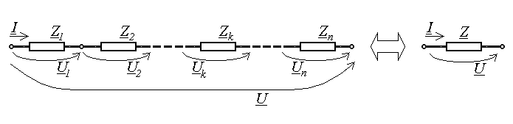
Fig.5.22.
iar pentru conexiunea paralel (fig.5.23) a impedanţelor complexe (fără cuplaje magnetice) se ajunge la
$\frac{1}{\underline{Z}}=\sum_{k=1}^{n}{\frac{1}{{\underline{Z}}_{k}}} \text{sau} \underline{Y}=\sum_{k=1}^{n}{{\underline{Y}}_{k}}$ .
Referitor la conexiunile serie şi paralel ale impedanţelor complexe fără cuplaje magnetice, abordate mai sus, alte două rezultate utile în aplicaţii sunt teoremele divizoarelor complexe.
Pentru conexiunea serie (fig.5.22) se poate observa că tensiunea complexă totală, U , este repartizată, divizată, în tensiuni complexe individuale la bornele fiecăruia din impedanţele complexe înseriate – această conexiune poate fi atunci privită ca divizor de tensiune complexă, pentru care, în virtutea analogiei discutate,
${\underline{U}}_{k}=\underline{U}⋅\frac{{\underline{Z}}_{k}}{\underline{Z}}=\frac{{\underline{Z}}_{k}}{\sum_{k=1}^{n}{{\underline{Z}}_{k}}}=\underline{U}⋅\frac{\underline{Y}}{{\underline{Y}}_{k}}=\underline{U}\frac{1/{\underline{Y}}_{k}}{\sum_{k=1}^{n}{1/{\underline{Y}}_{k}}}$ :
tensiunea complexă este divizată direct proporţional cu impedanţa complexă la bornele căreia apare.
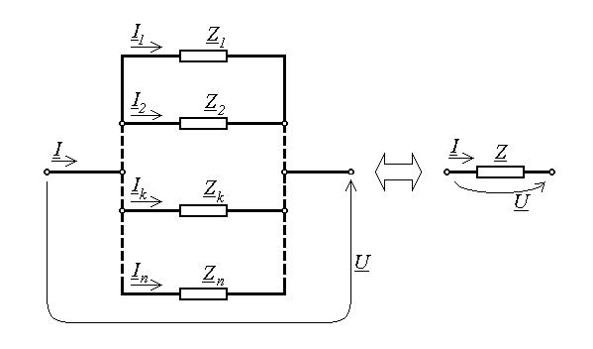
Fig.5.23.
Pentru conexiunea paralel (fig.5.23) se poate observa că intensitatea curentului complex total prin una din borne, I , este repartizată, divizată, în curenţi complecşi individuali prin fiecare din impedantele complexe conectate în paralel – această conexiune poate fi atunci privită ca divizor de curent complex, pentru care, în virtutea analogiei discutate,
${\underline{I}}_{k}=\underline{I}⋅\frac{\underline{Z}}{{\underline{Z}}_{k}}=\underline{I}\frac{1/{\underline{Z}}_{k}}{\sum_{k=1}^{n}{1/{\underline{Z}}_{k}}}=\underline{I}\frac{{\underline{Y}}_{k}}{\underline{Y}}=\underline{I}\frac{{\underline{Y}}_{k}}{\sum_{k=1}^{n}{{\underline{Y}}_{k}}}$ :
curentul complex este divizat invers proporţional cu impedanţa complexă prin care trece.
În termenii aceluiaşi criteriu de echivalenţă enunţat mai sus şi ai analogiei considerate, sunt obţinute imediat teoremele de echivalenţă stea–triunghi şi triunghi–stea pentru conexiunile în stea şi în triunghi (fig.5.24) ale unor impedanţe complexe fără cuplaje magnetice:
${\underline{Z}}_{\text{12}}=\frac{{\underline{Z}}_{1}{\underline{Z}}_{2}+{\underline{Z}}_{2}{\underline{Z}}_{3}+{\underline{Z}}_{3}{\underline{Z}}_{1}}{{\underline{Z}}_{3}}$ ,
${\underline{Z}}_{\text{23}}=\frac{{\underline{Z}}_{1}{\underline{Z}}_{2}+{\underline{Z}}_{2}{\underline{Z}}_{3}+{\underline{Z}}_{3}{\underline{Z}}_{1}}{{\underline{Z}}_{1}}$ ,
${\underline{Z}}_{\text{31}}=\frac{{\underline{Z}}_{1}{\underline{Z}}_{2}+{\underline{Z}}_{2}{\underline{Z}}_{3}+{\underline{Z}}_{3}{\underline{Z}}_{1}}{{\underline{Z}}_{2}}$ ,
pentru echivalenţa stea → triunghi, respectiv
${\underline{Z}}_{1}=\frac{{\underline{Z}}_{\text{12}}{\underline{Z}}_{\text{31}}}{{\underline{Z}}_{\text{12}}+{\underline{Z}}_{\text{23}}+{\underline{Z}}_{\text{31}}}$ , ${\underline{Z}}_{2}=\frac{{\underline{Z}}_{\text{23}}{\underline{Z}}_{\text{12}}}{{\underline{Z}}_{\text{12}}+{\underline{Z}}_{\text{23}}+{\underline{Z}}_{\text{31}}}$ , ${\underline{Z}}_{3}=\frac{{\underline{Z}}_{\text{31}}{\underline{Z}}_{\text{23}}}{{\underline{Z}}_{\text{12}}+{\underline{Z}}_{\text{23}}+{\underline{Z}}_{\text{31}}}$ ,
pentru echivalenţa triunghi → stea.
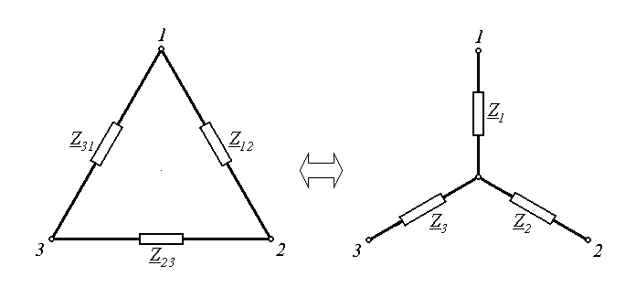
Fig.5.24.
Simetria topologiei celor două conexiuni este şi aici regăsită în faptul că fiecare din relaţiile de echivalenţă poate fi obţinută din alta de acelaşi tip prin permutarea ciclică a indicilor, 1 → 2 → 3 → 1 .
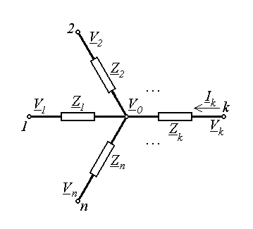
Fig.5.25.
In fine, pentru o conexiune în stea (generală, cu un număr oarecare de braţe) a unor impedanţe complexe (fig.5.25), fără cuplaje magnetice, este obţinută imediat teorema potenţialului complex al punctului neutru: potenţialul complex al punctului neutru al unei conexiuni de impedanţe complexe conectate în stea este media ponderată a potenţialelor complexe ale bornelor accesibile, ponderile fiind egale cu admitanţele complexe corespunzatoare acestor borne,
${\underline{V}}_{0}=\frac{\sum_{k=1}^{n}{{\underline{Y}}_{k}{\underline{V}}_{k}}}{\sum_{k=1}^{n}{{\underline{Y}}_{k}}}=\frac{{\underline{Y}}_{1}{\underline{V}}_{1}+{\underline{Y}}_{2}{\underline{V}}_{2}+\text{.}\text{.}\text{.}+{\underline{Y}}_{n}{\underline{V}}_{n}}{{\underline{Y}}_{1}+{\underline{Y}}_{2}+\text{.}\text{.}\text{.}+{\underline{Y}}_{n}}$ .
Pot fi formulate teoreme de echivalenţă şi pentru unele circuite pasive simple cu cuplaje magnetice.
Pentru echivalarea printr-o bobină echivalentă a două bobine înseriate cuplate magnetic aditiv (curentul trecând la fel prin bornele marcate ale celor două bobine, ca în fig. 5.26.a), se scriu, separat, forma complexă a teoremei a doua a lui Kirchhoff pentru tensiunea complexă la bornele grupului serie
jωL₁I + jωMI + jωL₂I + jωMI – U = 0 ,
şi la bornele bobinei echivalente,
jωLI – U = 0 .
Simpla comparare a celor două relaţii, în termenii criteriului de echivalenţă enunţat anterior, duce la relaţia de echivalenţă căutată,
L = L₁ + L₂ + 2M .
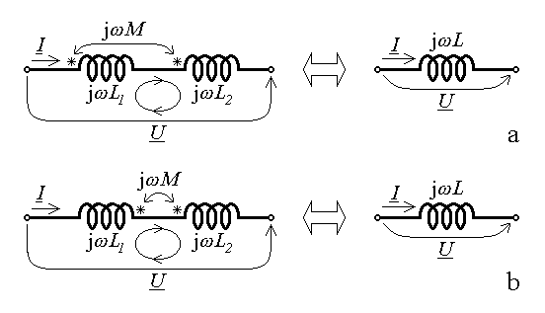
Fig.5.26.
În cazul a două bobine înseriate cuplate magnetic diferenţial (curentul trecând invers prin bornele marcate ale celor două bobine, ca în fig.5.26.b), se procedează analog, scriind, separat, forma complexă a teoremei a doua a lui Kirchhoff pentru tensiunea complexă la bornele grupului serie
jωL₁I – jωMI + jωL₂I – jωMI – U = 0 ,
şi la bornele bobinei echivalente,
jωLI – U = 0 .
Şi aici compararea celor două relaţii, în termenii criteriului de echivalenţă enunţat anterior, duce la relaţia de echivalenţă căutată,
L = L₁ + L₂ – 2M .
Se poate observa că rezultatul pentru cuplajul diferenţial, corespunzător inversării bornei marcate a numai uneia din cele două bobine cuplate, putea fi obţinut direct, prin inversarea semnului inductanţei mutuale (de cuplaj).
O altă situaţie, destul de des întâlnită în aplicaţii, este cea a unei conexiuni în stea a trei bobine, dintre care două cuplate magnetic. În cazul unui cuplaj aditiv al acestora din urmă (presupunând-o pe a treia în gol, curentul prin bobinele cuplate ar trece la fel prin bornele marcate ale acestora, ca în fig.5.27.a), forma complexă a ecuaţiilor lui Kirchhof este
U₁ = jωL₁I₁ – jωMI₂ + jωL₃(I₁+ I₂) = (jωL₁+ jωL₃) I₁ + (jωL₃– jωM) I₂ ,
U₂ = jωL₂I₂ – jωMI₁ + jωL₃(I₁+ I₂) = (jωL₃– jωM) I₁ + (jωL₂+ jωL₃) I₂ .
Compararea acestor ecuaţii cu cele scrise pentru circuitul echivalent, cu bobine necuplate magnetic,
U₁ = jωL₁'I₁ + jωL₃'(I₁+ I₂) = (jωL₁'+ jωL₃') I₁ + jωL₃' I₂ ,
U₂ = jωL₂'I₂ + jωL₃'(I₁+ I₂) = jωL₃' I₂ + (jωL₂'+ jωL₃') I₂ ,
duce la relaţiile de echivalenţă căutate,
L₁' = L₁ + M , L₂' = L₂ + M , L₃' = L₃ – M .
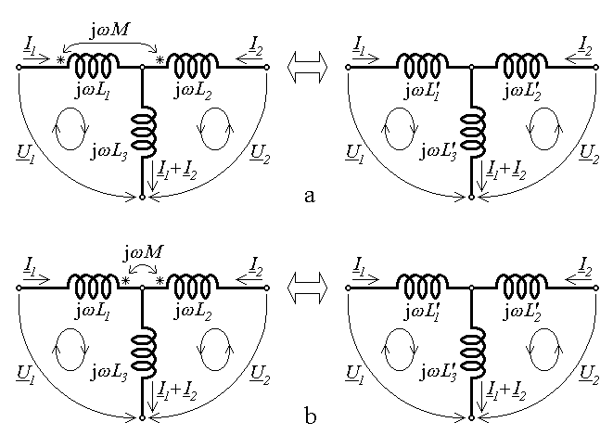
Fig.5.27.
Folosind observaţia anterioară, relaţiile de echivalenţă pentru cazul unui cuplaj diferenţial al celor două bobine cuplate (presupunând-o pe a treia în gol, curentul prin bobinele cuplate ar trece invers prin bornele marcate ale acestora, ca în fig.5.27.b) pot fi obţinute imediat inversând semnul inductanţei mutuale (de cuplaj); se obţine, astfel,
L₁' = L₁ – M , L₂' = L₂ – M , L₃' = L₃ + M .
În fine, un alt exemplu de circuit de curent alternativ cu cuplaje magnetice des întâlnit în aplicaţii este acela care include un cuplaj prin transformator – două bobine cuplate magnetic, fără legătură conductivă între subreţelele din care fac parte. Fie considerat, în particular, cuplajul prin transformator între un circuit activ, reprezentat de generatorul neideal de tensiune {E₁ , Z₁}, şi un circuit pasiv (un receptor) reprezentat prin impedanţa complexă Z₂ . Transformatorul este modelat printr-o pereche de bobine cuplate, de inductivităţi proprii L₁ , respectiv L₂ , cu inductivitatea mutuală L₁₂ = L₂₁ = M (fig. 5.28). Forma complexă a ecuaţiilor lui Kichhoff care descriu circuitul este
(Z₁ + jωL₁)⋅I₁ – jωM⋅I₂ = E₁ ,
– jωM⋅I₁ + (jωL₂ + Z₂)⋅I₂ = 0 .
Eliminând curentul I₂ din cele două ecuaţii,
${\underline{I}}_{2}=\frac{jωM}{{jωL}_{2}+{\underline{Z}}_{2}}{\underline{I}}_{1}$ ,
se obţine, pentru subreţeaua din stânga (activă), ecuaţia echivalentă
$\left({\underline{Z}}_{1}+{jωL}_{1}+\frac{ω^{ 2}M^{2}}{{jωL}_{2}+{\underline{Z}}_{2}}\right){\underline{I}}_{1}={\underline{E}}_{1}$ ,
căreia îi corespunde un circuit echivalent în care subreţeaua pasivă este reflectată în cea activă printr-o impedanţă reflectată (zisă din secundar în primar)
${\underline{Z}}_{2}'=\frac{ω^{ 2}M^{2}}{{jωL}_{2}+{\underline{Z}}_{2}}$ .
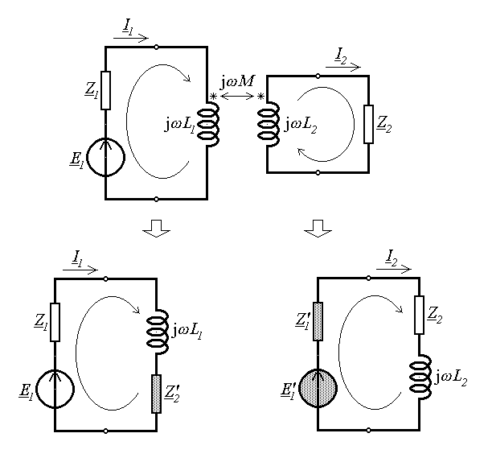
Fig.5.28.
Similar, eliminând curentul I₁ din cele două ecuaţii,
${\underline{I}}_{1}=\frac{{\underline{E}}_{1}+jωM⋅{\underline{I}}_{2}}{{\underline{Z}}_{1}+{jωL}_{1}}$ ,
se obţine, pentru subreţeaua din dreapta (pasivă), ecuaţia echivalentă
$\left({jωL}_{2}+{\underline{Z}}_{2}+\frac{ω^{ 2}M^{2}}{{\underline{Z}}_{1}+{jωL}_{1}}\right){\underline{I}}_{2}=\frac{jωM}{{\underline{Z}}_{1}+{jωL}_{1}}{\underline{E}}_{1}$ ,
căreia îi corespunde un circuit echivalent în care subreţeaua activă este reflectată în cea pasivă printr-un generator reflectat (zis din primar în secundar) caracterizat de
${\underline{E}}_{1}'=\frac{jωM}{{\underline{Z}}_{1}+{jωL}_{1}}{\underline{E}}_{1} , {\underline{Z}}_{1}'=\frac{ω^{ 2}M^{2}}{{\underline{Z}}_{1}+{jωL}_{1}}$ .
Un alt grup important îl constituie câteva teoreme de echivalenţă pentru circuite
complexe active, de asemenea împreună cu alte câteva teoreme asociate configuraţiilor considerate.
Deoarece implică prezenţa unor elemente active (generatoare), teorema de echivalenţă a condiţiilor la borne, ca şi teoremele lui Vaschy, pot fi considerate ca teoreme de echivalenţă pentru circuite complexe active; ele, însă, au fost deja discutate anterior, într-un cadru mai general.
Teorema compensaţiei se referă la substituirea unui element pasiv (impedanţă complexă fără cuplaj magnetic)) printr-un element activ (generator complex): înlocuirea unei impedanţe complexe cu tensiunea complexă la borne U şi parcursă de curentul complex I (cu U = Z⋅I) printr-un generator ideal de tensiune complexă cu tensiune electromotoare complexă E = R⋅I sau printr-un generator ideal de curent complex cu curent generat complex A = U/R nu modifică regimul de curenţi şi de tensiuni din circuitul complex (fig.5.29).
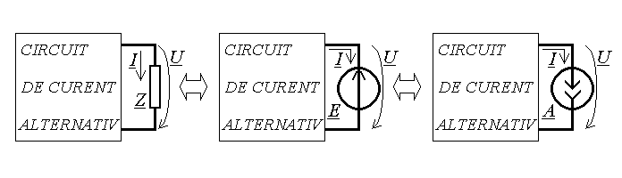
Fig.5.29.
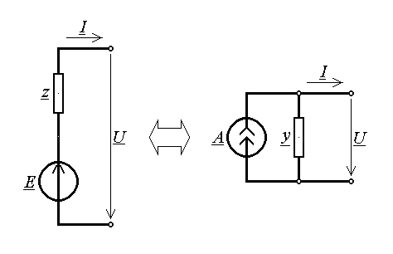
Fig.5.30.
Teorema de echivalenţă a generatoarelor complexe neideale se referă la condiţiile în care pot fi înlocuite, unul prin celălalt, un generator neideal de tensiune complexă şi un generator neideal de curent complex (fig.5.30). Un generator neideal de tensiune complexă este constituit dintr-o conexiune serie a unui generator ideal de tensiune complexă şi a unui element pasiv fără cuplaj magnetic cu exteriorul – primul reprezintă partea activă, caracterizată prin tensiunea electromotoare complexă E a elementului, iar al doilea reprezintă partea pasivă, caracterizată prin impedanţa internă z a elementului. Generatorul neideal de tensiune complexă este caracterizat prin ecuaţia de funcţionare
U = E – z⋅I ,
obţinută, simplu, folosind forma complexă a teoremei a doua a lui Kirchhoff. Un generator neideal de curent complex este constituit dintr-o conexiune paralel a unui generator ideal de curent complex şi a unui element pasiv fără cuplaj magnetic cu exteriorul – primul reprezintă partea activă, caracterizată prin curentul generat complex A al elementului, iar al doilea reprezintă partea pasivă, caracterizată prin admitanţa internă complexă $\underline{y}$ a elementului. Generatorul neideal de tensiune este caracterizat prin ecuaţia de funcţionare
$\underline{I}=\underline{A}−\underline{y}⋅\underline{U}$ ,
obţinută, simplu, folosind forma complexă a teoremei întâia a lui Kirchhoff. Condiţiile de echivalenţă sunt obţinute, în virtutea analogiei considerate, sub forma
$\left\{\underline{E} \text{in}\text{serie}\text{cu} \underline{z}\right\}⇔\left\{\underline{A}=\frac{\underline{E}}{\underline{z}} \text{in}\text{paralel}\text{cu} \underline{y}=\frac{1}{\underline{z}}\right\}$ ,
respectiv
$\left\{\underline{A} \text{in}\text{paralel}\text{cu} \underline{y}\right\}⇔\left\{\underline{E}=\frac{\underline{A}}{\underline{y}} \text{in}\text{serie}\text{cu} \underline{z}=\frac{1}{\underline{y}}\right\}$ .
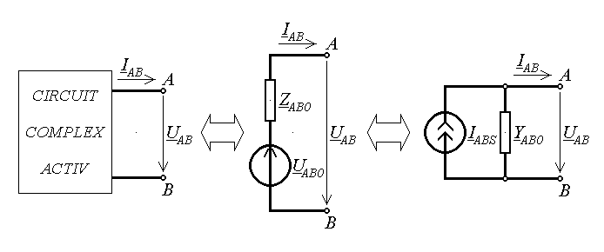
Fig.5.31.
Teorema generatoarelor complexe echivalente afirmă că un circuit complex de curent alternativ liniar izolat este echivalent, în raport cu două borne oarecare ale sale, A şi B, fie cu un generator neideal de tensiune complexă, fie cu un generator neideal de curent complex (fig.5.31); generatorul echivalent de tensiune complexă are tensiunea electromotoare complexă egală cu tensiunea complexă de mers în gol U_{AB0} a circuitului complex în raport cu bornele A şi B, generatorul echivalent de curent complex are curentul generat complex egal cu curentul complex de scurtcircuit I_{ABS} al circuitului complex în raport cu bornele A şi B, iar impedanţa (respectiv admitanţa) complexă internă a generatorului complex echivalent este egală cu impedanţa (respectiv admitanţa) complexă echivalentă Z_{AB0} = 1/Y_{AB0} a circuitului complex pasivizat, între bornele A şi B (fig.5.32). Echivalenţa este înţeleasă în termenii criteriului enunţat anterior: circuitul dipolar dat şi oricare din generatoarele echivalente lui trebuie să prezinte aceeaşi tensiune complexă U_{AB} între borne când debitează prin borne acelaşi curent complex I_{AB} şi reciproc, oricare ar fi această tensiune sau acest curent. Trebuie remarcat că, deoarece în demonstraţie este folosită numai liniaritatea ecuaţiilor, teorema este valabilă şi pentru circuite complexe de curent alternativ cu cuplaje magnetice interioare.
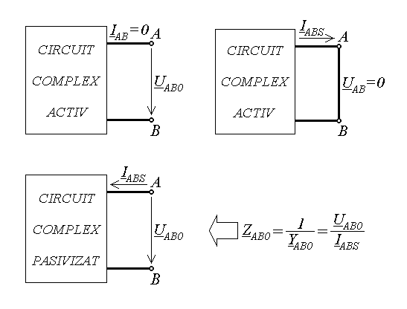
Fig.5.32.
În fine, în cazul ansamblului generator (neideal) complex – receptor complex, poate fi demonstrată teorema transferului maxim de putere activă. Fie, astfel, considerat un generator neideal de tensiune complexă, cu tensiunea electromotoare complexă E şi impedanţa internă z = r+jx date, care alimentează un receptor de impedanţă Z = R+jX arbitrară, cu R ∈ [0,∞] , X ∈ [–∞,∞], ca în fig.5.33.
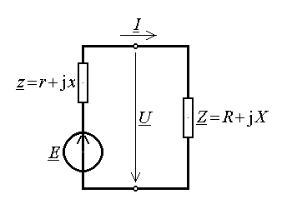
Fig.5.33.
Curentul complex prin circuit este obţinut, simplu, aplicând forma complexă a teoremei a doua a lui Kirchhoff buclei formate de generator şi receptor,
$\underline{I}\left(\underline{Z}\right)=\frac{\underline{E}}{\underline{z}+\underline{Z}}=\frac{\underline{E}}{\left(r+R\right)+j\left(x+X\right)}$ .
Tensiunea complexă la bornele comune ale generatorului şi receptorului, calculată din U = E – z⋅I = Z⋅I , rezultă ca
$\underline{U}\left(\underline{Z}\right)=\frac{\underline{E}⋅\underline{Z}}{\underline{z}+\underline{Z}}=\frac{\underline{E}\left(R+jX\right)}{\left(r+R\right)+j\left(x+X\right)}$ .
Puterea activă transferată receptorului complex este obţinută din P = Re{ U⋅I *} ,
$P\left(\underline{Z}\right)=\text{Re}\left\{\frac{\underline{E}\left(R+jX\right)}{\left(r+R\right)+j\left(x+X\right)}⋅\frac{{\underline{E}}^{}}{\left(r+R\right)−j\left(x+X\right)}\right\}=\frac{E^{2}⋅R}{{\left(r+R\right)}^{2}+{\left(x+X\right)}^{2}}=\frac{E^{2}⋅R}{{\left|\underline{z}+\underline{Z}\right|}^{2}}$ .
Maximul puterii active transferate receptorului complex poate fi obţinut fie din studiul funcţiei de două variabile P(Z) = P(R,X) , fie indirect. Într-adevăr, considerând, mai întâi, pentru R constant, funcţia P de variabila X care apare numai la numitor, aceasta atinge valoarea maximă când numitorul este minim, adică pentru X = – x ; valoarea acestui minim este
$P_{m}=\frac{E^{2}⋅R}{{\left(r+R\right)}^{2}}$ .
Pentru R variabil este acum de studiat maximul funcţiei P_{m} de variabila R ; conform analizei efectuate anterior, în secţiunea 4.3, acest maxim este atins pentru R = r . S-a ajuns astfel la rezultatul dorit:
$R=r , X=−x \text{sau} \underline{Z}={\underline{z}}^{} ⇒ P=P_{\text{MAX}}=\frac{E^{2}}{4r}$ :
un generator complex neideal dat furnizează putere activă maximă unui receptor complex de impedanţă complexă egală cu conjugatul complex al impedanţei complexe interne a generatorului.
În virtutea analogiei perfecte între ecuaţiile lui Kirchhoff pentru circuite de curent continuu şi forma complexă a ecuaţiilor lui Kirchhoff pentru circuite de curent alternativ pot fi extinse imediat la cele din urmă teoremele şi metodele de rezolvare simplificată a acestor circuite.
Metoda curenţilor ciclici este bazată pe folosirea, ca necunoscute auxiliare, a unor aşa numiţi curenţi ciclici complecşi – curenţi fictivi care se închid, fiecare, prin câte o buclă fundamentală, independent de prezenţa altor curenţi ciclici prin laturile unei asemenea bucle. Folosirea metodei este justificată prin aceea că numărul curenţiilor ciclici, care constituie necunoscutele auxiliare ale acestei metode, este mai mic decât cel al necunoscutelor propriuzise, B < L . Metoda curenţilor ciclici este bazată pe teorema curenţilor ciclici: curentul complex prin fiecare latură a unui circuit de curent alternativ poate fi exprimat ca superpoziţie (sumă algebrică) a curenţilor ciclici complecşi prin buclele fundamentale cărora le aparţine latura considerată,
${\underline{I}}_{k}=\sum_{q∋k}{\underline{I}'_{q}}$ , k = 1,2,…,L ; (∗)
sunt consideraţi cu semnul plus curenţii ciclici cu acelaşi sens ca al curentului prin latură şi cu semnul minus curenţii ciclici cu sens opus curentului prin aceasta. Expresia matematică echivalentă a teoremei curenţilor ciclici este, succesiv,
${\underline{I}}_{k}=\sum_{q=1}^{B}{c_{\text{kq}}\underline{I}'_{q}} , k=1,2,\text{.}\text{.}\text{.},L ⇔ \underline{I}=C⋅\underline{I}'$ ,
ultima reprezentând chiar forma matricială complexă a teoremei curenţilor ciclici.
Curenţii ciclici complecşi verifică identic forma complexă a teoremei întâia a lui Kirchhoff,
N^{T}⋅I = 0 ⇔ N^{T}⋅C⋅I' = 0 ⇔ 0⋅I' = 0 ,
şi rămân, astfel, a fi determinaţi din ecuaţiile scrise cu forma complexă a teoremei a doua a lui Kirchhoff,
C^{T}⋅U_{RLC} + C^{T}⋅U = C^{T}⋅E .
Înlocuind curenţii prin laturi în funcţie de curenţii ciclici, se obţine, succesiv,
C^{T}⋅Z⋅I + C^{T}⋅U = C^{T}⋅E ⇔ C^{T}⋅Z⋅C⋅I' + C^{T}⋅U = C^{T}⋅E ,
care se poate scrie concis sub forma matricială
Z'⋅I + U' = E' ,
sau sub forma explicită
$\left[\begin{matrix}\underline{Z}'_{\text{11}} & \text{.}\text{.}\text{.} & \underline{Z}'_{1q} & \text{.}\text{.}\text{.} & \underline{Z}'_{1B} \\ \text{.}\text{.}\text{.} & \text{.}\text{.}\text{.} & \text{.}\text{.}\text{.} & \text{.}\text{.}\text{.} & \text{.}\text{.}\text{.} \\ \underline{Z}'_{q1} & \text{.}\text{.}\text{.} & \underline{Z}'_{\text{qq}} & \text{.}\text{.}\text{.} & \underline{Z}'_{\text{qB}} \\ \text{.}\text{.}\text{.} & \text{.}\text{.}\text{.} & \text{.}\text{.}\text{.} & \text{.}\text{.}\text{.} & \text{.}\text{.}\text{.} \\ \underline{Z}'_{1B} & \text{.}\text{.}\text{.} & \underline{Z}'_{\text{qB}} & \text{.}\text{.}\text{.} & \underline{Z}'_{\text{BB}}\end{matrix}\right]⋅\left[\begin{matrix}\underline{I}'_{1} \\ \text{.}\text{.}\text{.} \\ \underline{I}'_{q} \\ \text{.}\text{.}\text{.} \\ \underline{I}'_{B}\end{matrix}\right]+\left[\begin{matrix}\underline{U}'_{1} \\ \text{.}\text{.}\text{.} \\ \underline{U}'_{q} \\ \text{.}\text{.}\text{.} \\ \underline{U}'_{B}\end{matrix}\right]=\left[\begin{matrix}\underline{E}'_{1} \\ \text{.}\text{.}\text{.} \\ \underline{E}'_{q} \\ \text{.}\text{.}\text{.} \\ \underline{E}'_{B}\end{matrix}\right]$ , (∗∗)
reprezentând chiar sistemul de ecuaţii pentru determinarea curenţilor ciclici complecşi. În această ecuaţie matricială au fost folosite notaţiile
Z' = C^{T}⋅Z⋅C ,
pentru matricea impedanţelor (complexe ale) buclelor,
U' = C^{T}⋅U ,
pentru matricea (vectorul) tensiunilor complexe (la bornele generatoarelor de curent complex) ale buclelor,
E' = C^{T}⋅E ,
pentru matricea (vectorul) tensiunilor electromotoare complexe ale buclelor, ale căror elemente sunt analizate pe scurt mai jos, în scopul formulării unor reguli simple de construire a sistemului de ecuaţii pentru determinarea curenţilor ciclici complecşi.
Elementele diagonale ale matricii impedanţelor buclelor, numite impedanţe complexe proprii ale buclelor, sunt calculate ca
$\underline{Z}'_{\text{qq}}={\left[C^{T}⋅\underline{Z}⋅C\right]}_{ \text{qq}}=\sum_{k,s=1}^{L}{c_{\text{kq}}{\underline{Z}}_{\text{ks}}c_{\text{sq}}}=\sum_{k=1}^{L}{{\left(c_{\text{kq}}\right)}^{2}{\underline{Z}}_{\text{kk}}}+\sum_{k=1 , s≠k}^{L}{c_{\text{kq}}c_{\text{sq}}{\underline{Z}}_{\text{ks}}}$ ,
iar elementele nediagonale ale matricii impedanţelor buclelor, numite impedanţe complexe mutuale între bucle, sunt calculate ca
$\underline{Z}'_{\text{pq}}={\left[C^{T}⋅\underline{Z}⋅C\right]}_{ \text{pq}}=\sum_{k,s=1}^{L}{c_{\text{kp}}{\underline{Z}}_{\text{ks}}c_{\text{sq}}}=\sum_{k,s=1}^{L}{c_{\text{kp}}c_{\text{sq}}{\underline{Z}}_{\text{ks}}}$ .
Elementele matricii (vectorului) tensiunilor complexe ale buclelor, reprezentând tensiunea complexă (la bornele generatoarelor de curent complex) din bucla considerată, sunt calculate ca
$\underline{U}'_{q}={\left[C^{T}⋅\underline{U}\right]}_{ q}=\sum_{k,s=1}^{L}{c_{\text{kq}}{\underline{U}}_{k}}$ ,
iar elementele matricii (vectorului) tensiunilor electromotoare complexe ale buclelor, reprezentând tensiunea electromotoare complexă totală din bucla considerată, sunt calculate ca
$\underline{E}'_{q}={\left[C^{T}⋅\underline{E}\right]}_{ q}=\sum_{k,s=1}^{L}{c_{\text{kq}}{\underline{E}}_{k}}$ .
Analiza acestor expresii, în maniera folosită în secţiunea 5.5 pentru circuitele de curent continuu, permite formularea următoarelor reguli pentru construirea directă a
sistemului de ecuaţii (∗∗) pentru calculul curenţilor ciclici complecşi:
- Impedanţa (complexă) proprie a unei bucle este suma aritmetică a impedanţelor (complexe) proprii ale laturilor din buclă plus suma algebrică a impedanţelor (complexe) mutuale dintre laturi ale aceleiaşi bucle – semnul impedanţei mutuale este plus când curentul ciclic al buclei circulă la fel prin bornele marcate ale bobinelor implicate şi este minus când curentul ciclic al buclei circulă invers prin bornele marcate ale celor două bobine implicate;
- Impedanţa (complexă) mutuală dintre două bucle este suma algebrică a impedanţelor (complexe) proprii ale laturilor comune celor două bucle – semnul impedanţei fiind plus când curenţii ciclici implicaţi au acelaşi sens prin impedanţă şi minus când curenţii ciclici implicaţi au sensuri opuse prin rezistenţă – plus suma algebrică a impedanţelor (complexe) mutuale dintre laturi ale celor două bucle – semnul impedanţei mutuale este plus când curentul ciclic al fiecărei bucle circulă la fel prin bornele marcate ale bobinelor implicate şi este minus când curentul ciclic al fiecărei bucle circulă invers prin bornele marcate ale celor două bobine implicate;
- Tensiunea complexă (la bornele generatoarelor de curent complex) dintr-o buclă este suma algebrică a tensiunilor complexe la bornele eventualelor generatoare de curent complex din buclă, în raport cu sensul de referinţă dat de curentul ciclic al buclei;
- Tensiunea electromotoare complexă a unei bucle este suma algebrică a tensiunilor electromotoare complexe ale eventualelor generatoare de tensiune complexă din buclă, în raport cu sensul de referinţă dat de curentul ciclic al buclei.
Şi în cazul circuitelor complexe de curent alternativ prezenţa generatoarelor de curent complex impune completarea sistemului de ecuaţii (∗∗) cu un număr de ecuaţii egal cu cel al acestor generatoare de curent, de forma
${\underline{A}}_{k}=\sum_{q∋k}{\underline{I}'_{q}}$ , (∗∗∗)
care exprimă relaţia dintre curenţii ciclici complecşi şi curentul complex dintr-o latură cu generator de curent complex. În particular, pentru simplificarea acestor ecuaţii suplimentare, este recomandabil să se aleagă astfel buclele fundamentale (traseele curenţilor ciclici) încât fiecare latură cu generator de curent complex să fie parcursă de un singur curent ciclic complex. Cu o asemenea alegere, ecuaţiile suplimentare sunt banale, I'_{q} = A_{k} , pentru singurul curent ciclic q prin latura k .
Sistemul complet de ecuaţii pentru determinarea curenţilor ciclici complecşi este format astfel din sistemele (∗∗) şi (∗∗∗) . Sistemul de relaţii pentru rezolvarea unui circuit complex de curent alternativ prin metoda curenţilor ciclici este însă reprezentat de ecuaţiile de tipurile (∗∗) şi (∗∗∗) , pentru determinarea curenţilor ciclici complecşi şi tensiunilor complexe la bornele generatoarelor de curent, completate cu relaţiile de tipul (∗) pentru determinarea curenţilor complecşi din laturi în funcţie de necunoscutele auxiliare.
Metoda potenţialelor nodurilor foloseşte, ca necunoscute auxiliare, potenţialele nodurilor, al căror număr N < L este mai mic decât cel al necunoscutelor propriuzise. Metoda potenţialelor nodurilor este bazată pe teorema potenţialelor nodurilor, în fond o exprimare echivalentă a formei complexe a teoremei a doua a lui Kirchhoff: tensiunea complexă la bornele fiecărei laturi este egală cu diferenţa de potenţial complex dintre nodul de plecare şi cel de sosire a liniei tensiunii la bornele acelei laturi,
U_{bk} = V_{k,plecare} – V_{k,sosire} .
Expresia matematică echivalentă a teoremei curenţilor ciclici este, succesiv,
${\underline{U}}_{\text{bk}}=\sum_{a=1}^{N}{n_{\text{ka}}{\underline{V}}_{a}} , k=1,2,\text{.}\text{.}\text{.},L ⇔ {\underline{U}}_{b}=N⋅\underline{V}$ ,
ultima reprezentând chiar forma matricială complexă a teoremei potenţialelor nodurilor.
Aplicarea metodei potenţialelor nodurilor în calculul circuitelor complexe de curent alternativ este condiţionată de existenţa matricii admitanţelor laturilor,
Y = Z^{–1} .
Presupunând satisfăcută această condiţie (ceea ce presupune drept condiţie necesară inexistenţa laturilor de admitanţă nulă şi fără generator ideal de curent complex), trebuie adăugată o a doua condiţie, care nu este necesară dar este simplificatoare şi justifică, de fapt, folosirea metodei: aceea ca circuitul să conţină numai elemente pasive dipolare. În acest caz, în absenţa bobinelor cuplate magnetic, matricea admitanţelor laturilor este o matrice diagonală:
Y_{ks} = Y_{sk} = 0 , k ≠ s .
Relaţiile pentru determinarea necunoscutelor propriuzise în termenii necunoscutelor auxiliare sunt obţinute în mod analog celui folosit în studiul circuitelor de curent continuu: tensiunile complexe (necunoscute) la bornele eventualelor generatoare ideale de curent complex din laturi sunt date de relaţii de forma
U = N⋅V + E – Z⋅I .
iar curenţii complecşi sunt obţinuţi din relaţii ca
Y⋅N⋅V + Y⋅(E – U) = Y⋅Z⋅I = I ,
unde s-a ţinut seama de faptul că matricile Y şi Z sunt inverse una alteia. Acestor relaţii matriciale le corespund forme simple, explicite, pentru calculul tensiunii complexe la bornele unui generator ideal de curent complex dintr-o latură,
${\underline{U}}_{k}=\sum_{a=1}^{N}{n_{\text{ka}}{\underline{V}}_{a}}+{\underline{E}}_{k}−\sum_{s=1}^{L}{{\underline{Z}}_{\text{ks}}{\underline{I}}_{s}}={\underline{V}}_{k\text{,plecare}}−{\underline{V}}_{k\text{,sosire}}+{\underline{E}}_{k}−{\underline{Z}}_{k}{\underline{A}}_{k}$ , (∗)
respectiv pentru calculul curentului complex printr-o latură fără generator de curent,
${\underline{I}}_{k}=\sum_{s=1}^{L}{\left({\underline{Y}}_{\text{ks}}⋅\sum_{a=1}^{N}{n_{\text{sa}}{\underline{V}}_{a}}\right)}+\sum_{s=1}^{L}{{\underline{Y}}_{\text{ks}}{\underline{E}}_{s}}={\underline{Y}}_{k}⋅\left(\sum_{a=1}^{N}{n_{\text{ka}}{\underline{V}}_{a}}+{\underline{E}}_{k}\right)=$
$=\frac{{\underline{V}}_{k\text{,plecare}}−{\underline{V}}_{k\text{,sosire}}+{\underline{E}}_{k}}{{\underline{Z}}_{k}}$ . (∗∗)
Potenţialele (complexe ale) nodurilor verifică identic ecuaţiile scrise folosind forma complexă a teoremei a doua a lui Kirchhoff,
C^{T}⋅ U_{b} = 0 ⇔ C^{T}⋅N⋅V = 0 ⇔ 0⋅V = 0 ,
astfel încât ele rămân a fi determinate din ecuaţii scrise folosind forma complexă a teoremei întâia a lui Kirchhoff,
N^{T}⋅I = 0 ,
Înlocuind aici curentul complex prin fiecare latură, ca mai sus, în termenii potenţialelor complexe ale nodurilor între care este conectată latura şi ai tensiunilor complexe referitoare la eventualele elemente active din latură, se obţine, succesiv,
N^{T}⋅Y⋅N⋅V + N^{T}⋅Y⋅(E – U) = 0 ⇔ N^{T}⋅Y⋅N⋅V = – N^{T}⋅Y⋅(E – U) .
Ultima ecuaţie poate fi scrisă concis sub forma matricială
Y'⋅V = I'_{S} ,
sau sub forma explicită,
$\left[\begin{matrix}\underline{Y}'_{\text{11}} & \text{.}\text{.}\text{.} & \underline{Y}'_{1a} & \text{.}\text{.}\text{.} & \underline{Y}'_{1N} \\ \text{.}\text{.}\text{.} & \text{.}\text{.}\text{.} & \text{.}\text{.}\text{.} & \text{.}\text{.}\text{.} & \text{.}\text{.}\text{.} \\ \underline{Y}'_{a1} & \text{.}\text{.}\text{.} & \underline{Y}'_{\text{aa}} & \text{.}\text{.}\text{.} & \underline{Y}'_{\text{aN}} \\ \text{.}\text{.}\text{.} & \text{.}\text{.}\text{.} & \text{.}\text{.}\text{.} & \text{.}\text{.}\text{.} & \text{.}\text{.}\text{.} \\ \underline{Y}'_{1N} & \text{.}\text{.}\text{.} & \underline{Y}'_{\text{aN}} & \text{.}\text{.}\text{.} & \underline{Y}'_{\text{NN}}\end{matrix}\right]⋅\left[\begin{matrix}{\underline{V}}_{1} \\ \text{.}\text{.}\text{.} \\ {\underline{V}}_{a} \\ \text{.}\text{.}\text{.} \\ {\underline{V}}_{N}\end{matrix}\right]=\left[\begin{matrix}\underline{I}'_{S1} \\ \text{.}\text{.}\text{.} \\ \underline{I}'_{\text{Sa}} \\ \text{.}\text{.}\text{.} \\ \underline{I}'_{\text{SN}}\end{matrix}\right]$ , (∗∗∗)
reprezentând chiar sistemul de ecuaţii pentru determinarea potenţialelor (complexe ale) nodurilor. În această ecuaţie matricială au fost folosite notaţiile
Y' = N^{T}⋅Y⋅N ,
pentru matricea admitanţelor (complexe ale) nodurilor,
I_{S} = Y⋅(E – U) ,
pentru matricea (vectorul) curenţilor complecşi de scurtcircuit ai laturilor,
I'_{S} = – N^{T}⋅I_{S} ,
pentru matricea (vectorul) curenţilor complecşi de scurtcircuit ai nodurilor, ale căror elemente sunt analizate mai jos, în scopul formulării unor reguli simple de construire a sistemului de ecuaţii pentru determinarea potenţialelor (complexe ale) nodurilor.
Elementele diagonale ale matricii admitanţelor (complexe ale) nodurilor, numite admitanţe (complexe) proprii ale nodurilor, sunt calculate (ţinând seama de prezenţa numai a elementelor pasive dipolare fără cuplaje magnetice) ca
$\underline{Y}'_{\text{aa}}={\left[N^{T}⋅\underline{Y}⋅N\right]}_{ \text{aa}}=\sum_{k,s=1}^{L}{n_{\text{ka}}{\underline{Y}}_{\text{ks}}n_{\text{sa}}}=\sum_{k=1}^{L}{n_{\text{ka}}{\underline{Y}}_{k}n_{\text{ka}}}=\sum_{k=1}^{L}{{\left(n_{\text{ka}}\right)}^{2}{\underline{Y}}_{k}}$ ,
iar elementelele nediagonale ale matricii admitanţelor (complexe ale) nodurilor, numite admitanţe (complexe) mutuale între noduri, sunt calculate, în aceleaşi circumstanţe, ca
$\underline{Y}'_{\text{ab}}={\left[N^{T}⋅\underline{Y}⋅N\right]}_{ \text{ab}}=\sum_{k,s=1}^{L}{n_{\text{ka}}{\underline{Y}}_{\text{ks}}n_{\text{sb}}}=\sum_{k=1}^{L}{n_{\text{ka}}{\underline{Y}}_{\text{kk}}n_{\text{kb}}}=\sum_{k=1}^{L}{n_{\text{ka}}n_{\text{kb}}{\underline{Y}}_{k}}$ ,
Elementele matricii (vectorului) curenţilor complecşi de scurtcircuit ai laturilor are drept elemente curentul complex de scurtcircuit al laturii considerate – curentul complex care ar circula prin latura respectivă dacă nodurile ei terminale ar fi scurtcircuitate, cu expresia explicită
${\underline{I}}_{S k}={\left[\sum_{s=1}^{L}{{\underline{Y}}_{\text{ks}}⋅\left({\underline{E}}_{s}−{\underline{U}}_{s}\right)}\right]}_{ k}={\underline{Y}}_{k}⋅\left({\underline{E}}_{k}−{\underline{U}}_{k}\right)=\frac{{\underline{E}}_{k}−{\underline{U}}_{k}}{{\underline{Z}}_{k}}$ ,
în raport cu acelaşi sens de referinţă al mărimilor prezente. Particularizarea acestei expresii a curentului complex care ar circula prin latura k , când bornele sale sunt scurtcircuitate, duce la expresiile
I_{Sk} = A_{k} ,
în cazul în care latura conţine un generator ideal de curent complex având curentul generat complex A_{k} ,
${\underline{I}}_{S k}={\underline{Y}}_{k}⋅{\underline{E}}_{k}=\frac{{\underline{E}}_{k}}{{\underline{Z}}_{k}}$ ,
în cazul în care latura conţine un generator ideal de tensiune complexă cu tensiunea electromotoare complexă E_{k} (şi nu conţine nici un generator ideal de curent), respectiv
I_{Sk} = 0 ,
pentru o latură pasivă, în absenţa oricărui generator în latura considerată. Sensul de referinţă curentului de scurtcircuit complex al unei laturi rezultă, evident, acelaşi cu
sensul de referinţă al generatorului ideal complex care îl determină.
În fine, elementele matricii (vectorului) curenţilor de scurtcircuit complecşi ai nodurilor, reprezentând curentul de scurtcircuit complex total din nodul considerat, sunt calculate ca
$\underline{I}'_{a}=−{\left[N^{T}⋅{\underline{I}}_{S}\right]}_{ a}=\sum_{k=1}^{L}{\left(−n_{\text{ka}}\right){\underline{I}}_{S k}}$ .
Pentru cazul analizat, al circuitelor complexe de curent alternativ cu elemente pasive dipolare (adică fără bobine cuplate magnetic), pot fi atunci formulate următoarele reguli pentru construirea directă a sistemului de ecuaţii (∗∗∗) pentru calculul potenţialelor (complexe ale) nodurilor, perfect analoage celor formulate în secţiunea 5.5, pentru circuitele de curent continuu :
- Admitanţa complexă proprie a unui nod este suma aritmetică a admitanţelor complexe ale laturilor conectate la nod;
- Admitanţa complexă mutuală dintre două noduri este suma aritmetică a admitanţelor complexe ale laturilor conectate (direct) între cele două noduri, luată cu semnul schimbat (minus); Tensiunea complexă (la bornele generatoarelor de curent complex) dintr-o buclă este suma algebrică a tensiunilor complexe la bornele eventualelor generatoare de curent complex din buclă, în raport cu sensul de referinţă dat de curentul ciclic al buclei;
- Curentul complex de scurtcircuit al unui nod este suma algebrică a curenţilor de scurtcircuit complecşi ai laturilor conectate la nod, în raport cu sensul de referinţă de intrare în nod; la rândul său, curentul de scurtcircuit complex al unei laturi este curentul complex care ar circula prin aceasta dacă bornele ei ar fi scurtcircuitate, având sensul acelaşi cu cel al generatorului complex care îl determină.
Şi aici poate fi observat că numărul necunoscutelor auxiliare (potenţialele nodurilor) poate fi micşorat cu o unitate, la N–1 , deoarece, în virtutea posibilităţii alegerii arbitrare a originii potenţialului, potenţialul unuia dintre noduri poate fi ales nul.
De asemenea, trebuie menţionat că metoda potenţialelor (complexe ale) nodurilor este încă aplicabilă şi în cazul circuitelor cu laturi de impedanţă complexă Z_{k} nulă şi fără generator ideal de curent complex – asemenea laturi sunt cele conţinând doar un generator ideal de tensiune cu tensiune electromotoare complexă E_{k} . Dacă toate laturile conţinând doar câte un generator ideal de tensiune sunt conectate la un acelaşi nod O , atunci se alege acest nod comun drept nod de referinţă, adică i se atribuie un potenţial complex nul acestui nod comun, V_{O} = 0 . Ecuaţia pentru determinarea potenţialului complex V_{k} al unui nod k conectat la nodul de referinţă printr-o latură conţinând doar un generator ideal de tensiune cu tensiunea electromotoare complexă E_{k} se scrie aplicând forma complexă a teoremei a doua a lui Kirchhoff buclei formate din această latură şi linia tensiunii la bornele ei:
U_{bk} = ± E_{k} ⇔ V_{k} – V_{O} = ± E_{k} ⇔ V_{k} = ± E_{k} .
Curenţul complex printr-o asemenea latură este determinat, în schimb, din ecuaţia obţinută scriind forma complexă a teoremei întâia a lui Kirchhoff în nodul k . Atunci însă când nici unul din nodurile a şi b , între care este conectată o latură conţinând doar un generator ideal de tensiune cu tensiunea electromotoare complexă E_{k} , nu este nodul de referinţă, în locul considerării separate a nodurilor a şi b , este considerată secţiunea (a,b) definită prin suprafaţa închisă care include numai nodurile în chestiune. Construirea directă a ecuaţiei sistemului (∗∗∗) referitoare la această secţiune este modificată corespunzător, înlocuind referirea la nodurile a sau b prin referirea la secţiunea (a,b) care le include. Sistemul mai trebuie completat cu o ecuaţie, care este din nou obţinută aplicând forma complexă a teoremei a doua a lui Kirchhoff buclei formate din latura k şi linia tensiunii la bornele sale:
U_{bk} = ± E_{k} ⇔ V_{a} – V_{b} = ± E_{k} .
Şi în această situaţie curentul din latura k este obţinut apoi prin aplicarea formei complexe a teoremei întâia a lui Kirchhoff unuia din nodurile a sau b .
Sistemul complet de ecuaţii pentru determinarea potenţialelor (complexe ale) nodurilor este sistemul (∗∗∗) , eventual cu unele ecuaţii modificate în sensul discuţiei anterioare. Sistemul de relaţii pentru rezolvarea unui circuit complex de curent alternativ prin metoda potenţialelor (complexe ale) nodurilor este însă reprezentat de ecuaţiile (∗∗∗) , pentru determinarea potenţialelor (complexe ale) nodurilor (eventual modificate în sensul discuţiei anterioare), completate cu relaţiile de de tipurile (∗) şi (∗∗) pentru determinarea curenţilor complecşi din laturi (fără generator ideal de curent complex) şi a tensiunilor complexe la bornele generatoarelor de curent complex în funcţie de necunoscutele auxiliare.
Câteva aplicaţii importante ale calcului în complex al circuitelor de curent alternativ mai merită a fi menţionate.
Ameliorarea factorului de putere se referă la condiţiile de îmbunătăţire a eficienţei alimentării cu energie electrică a unor receptori industriali importanţi care funcţionează cu factor de putere mic, inductiv (motoare asincrone de turaţie redusă sau funcţionând cu sarcină mecanică redusă, transformatoare funcţionând în gol, cuptoare de inducţie, etc.).
Reţeaua complexă de curent alternativ de distribuţie a energiei electrice (considerată aici monofazică) include generatorul (caracterizat prin E şi z_{G} = r_{G}+jx_{G}), linia de alimentare (caracterizată prin z_{L} = r_{L}+jx_{L}) şi receptorul de impedanţă Z . În funcţionare este deobicei impusă tensiunea (efectivă) nominală de funcţionare U a receptorului, şi sunt date valorile nominale corespunzătoare ale puterii active P şi factorului de putere cosϕ pentru receptor (fig.5.34.a). Atunci, presupunând asigurată funcţionarea în regim nominal a receptorului,
$I=\frac{P}{U\text{cos}ϕ} , Z=\frac{U}{I}=\frac{U^{2}\text{cos}ϕ}{P}$ .
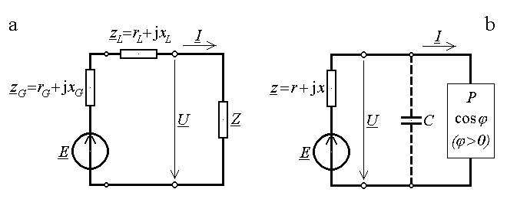
Fig.5.34.
Notând prin r + jx = (r_{G}+r_{L}) + j(x_{G}+x_{L}) impedanţa internă a generatorului de tensiune complexă echivalent reţelei de alimentare, ecuaţia de funcţionare a circuitului complex este
(r+jx)I + U = E .
De aici decurge existenţa unei căderi de tensiune ΔU = E – U = (r+jx)I pe linia de alimentare şi în generator, de modul
$\left|Δ\underline{U}\right|=\sqrt{r^{2}+x^{2}}⋅I=\sqrt{r^{2}+x^{2}}⋅\frac{P}{U\text{cos}ϕ}$ ,
crescător la creşterea curentului absorbit de receptor (deci la scăderea factorului de putere cosϕ) , precum şi a unei pierderi de putere activă pe linia de alimentare şi în generator,
$ΔP=r⋅I^{2}=\frac{r⋅P^{2}}{U^{2}⋅{\text{cos}}^{2}ϕ}$ ,
de asemenea crescătoare la creşterea curentului absorbit de receptor (deci la scăderea factorului de putere cosϕ).
Este atunci evidentă importanţa măsurilor de ameliorare a factorului de putere cosϕ , în sensul creşterii valorii sale către valoarea maximă unitară (situaţie numită compensare a factorului de putere). Dacă este impusă ameliorarea factorului de putere (inductiv) de la valoarea cosϕ la valoarea cosϕ' > cosϕ , atunci aceasta poate fi realizată prin conectarea unui condensator (presupus ideal) în paralel cu receptorul (fig.5.34.b), pentru a compensa o parte din puterea reactivă Q = S⋅sinϕ = P⋅tgϕ spre a o aduce la valoarea Q' = P⋅tgϕ' < Q . Diferenţa, ΔQ = Q – Q' = Q_{C} = ωCU² , permite calculul capacităţii condensatorului de compensare,
$C=\frac{P}{{ωU}^{2}}\left(\text{tg}ϕ−\text{tg}ϕ'\right)$ .
Rezonanţa este un fenomen important în funcţionarea circuitelor de curent alternativ. Rezonanţa unui circuit de curent alternativ este definită, în general, ca situaţia în care puterea reactivă a unui circuit de curent alternativ (consumată, sau primită pe la borne) este nulă,
Q = 0 .
Mai general, ţinând seama de interpretarea puterii reactive obţinută anterior, $Q=2ω\left(\overline{w_{m}}−\overline{w_{e}}\right)$ , rezonanţa poate fi în general definită drept situaţia în care un sistem electromagnetic funcţionând în regim periodic permanent prezintă valori medii (pe o perioadă) egale pentru energia magnetică şi electrică, $\overline{w_{m}}=\overline{w_{e}}$ . În practica inginerească, în particular, mai este folosită o altă definiţie a rezonanţei: un circuit de curent alternativ funcţionează la rezonanţă dacă, în condiţii (de alimentare) specificate, o mărime electromagnetică precizată prezintă un extrem (maxim sau minim) al valorii sale efective. Cele două definiţii nu se referă la acelaşi fenomen, iar aplicarea lor duce la rezultate diferite (cu extrem de puţine excepţii, în cazuri ideale simplificate).
Pentru ilustrarea fenomenului va fi studiată succint rezonanţa în circuite dipolare simple, formate dintr-o bobină neideală şi un condensator neideal, conectate în serie, respectiv în paralel. Condiţia generală de rezonanţă Q = 0 devine X_{e}I² = 0 sau B_{e}U² = 0 , astfel încât studiul rezonanţei presupune simpla calculare a impedanţei sau admitanţei complexe şi anularea părţilor imaginare ale acestora.
Circuitul rezonant serie (fig.5.35.a) are impedanţa complexă
$$\underline{Z}=r+jωL+\frac{R⋅\frac{1}{jωC}}{R+\frac{1}{jωC}}=r+jωL+\frac{R}{1+jω\text{CR}}=$$
$=\left(r+\frac{R}{1+ω^{ 2}C^{2}R^{2}}\right)+j⋅\left(ωL−\frac{ω{\text{CR}}^{2}}{1+ω^{ 2}C^{2}R^{2}}\right)$ ,
de unde condiţia de rezonanţă rezultă succesiv (pentru că ω ≠ 0) ca
$ωL−\frac{ω{\text{CR}}^{2}}{1+ω^{ 2}C^{2}R^{2}}=0 , L=\frac{{\text{CR}}^{2}}{1+ω^{ 2}C^{2}R^{2}}$ .
În funcţie de caracteristicile elementelor circuitului poate fi calculată frecvenţa (unghiulară) de rezonanţă a circuitului serie,
$ω_{s}=\sqrt{\frac{{\text{CR}}^{2}−L}{{\text{LC}}^{2}R^{2}}}=\frac{1}{\sqrt{\text{LC}}}\sqrt{1−\frac{L}{{\text{CR}}^{2}}}=ω_{0}\sqrt{1−\frac{L}{{\text{CR}}^{2}}}$ ,
unde s-a făcut referirea la frecvenţa de rezonanţă ω₀ a circuitului serie RLC.
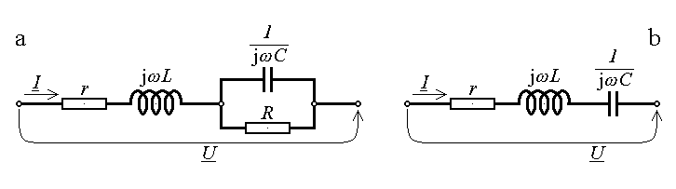
Fig.5.35.
Circuitul serie RLC (fig.5.35.b) este acela în care condensatorul este considerat ideal (R → ∞); impedanţa sa complexă este
$\underline{Z}=r+jωL+\frac{1}{jωC}=r+j⋅\left(ωL−\frac{1}{ωC}\right)$ ,
iar frecvenţa sa de rezonanţă rezultă a fi chiar
$ω_{0}=\frac{1}{\sqrt{\text{LC}}}$ .
Pentru acest din urmă circuit RLC foarte simplu, rezonanţa calculată conform definiţiei generale coincide cu una din rezonanţele calculate conform definiţiei particulare. Într-adevăr, variaţia cu frecvenţa a impedanţei şi defazajului circuitului sunt
$Z=\sqrt{r^{2}+{\left(ωL−\frac{1}{ωC}\right)}^{2}} , ϕ=\text{arctg}\frac{ωL−\frac{1}{ωC}}{r}$ ,
iar la rezonanţă tensiunile la bornele celor două elemente reactive au valori efective egale,
$U_{L0}=ω_{0}L⋅I_{0}=\sqrt{\frac{L}{C}}⋅I_{0}=\frac{1}{ω_{0}C}⋅I_{0}=U_{C0}$ ,
astfel încât este definit factorul de calitate al circuitului,
$k=\frac{ω_{0}L}{r}=\frac{1}{ω_{0}\text{CR}}=\frac{1}{r}\sqrt{\frac{L}{C}}$ ,
drept raport între tensiunea la bornele unui element reactiv şi cea la bornele elementului rezistiv, la rezonanţă. La valoare efectivă constantă a tensiunii totale aplicate, valorile efective ale curentului şi tensiunilor la bornele elementelor reactive,
$I\left(ω\right)=\frac{U}{Z\left(ω\right)} , U_{L}\left(ω\right)=ω\text{LI}=U\frac{ωL}{Z\left(ω\right)} , U_{C}=\frac{I}{ωC}=\frac{U}{ω\text{CZ}\left(ω\right)}$ ,
sunt funcţii de frecvenţă cu maximele respectiv
$I_{0}=\frac{U}{r} \text{la} ω=ω_{0}=\frac{1}{\sqrt{\text{LC}}}$ ,
$U_{L\text{max}}=\frac{\text{kU}}{\sqrt{1−1/4k^{2}}} \text{la} ω=ω_{L}=\frac{ω_{0}}{\sqrt{1−1/2k^{2}}}$ ,
$U_{L\text{max}}=\frac{\text{kU}}{\sqrt{1−1/4k^{2}}} \text{la} ω=ω_{C}=ω_{0}\sqrt{1−1/2k^{2}}$ .
Este evident că numai una din rezonanţele particulare studiate aici coincide cu aceea unică asociată definiţiei generale; pe de altă parte este de asemenea evidentă bogăţia mai mare şi facilitatea mai mare de detectare a rezonanţelor calculate conform definiţiei particulare.
Circuitul rezonant paralel (fig.5.36.a) are admitanţa complexă
$$\underline{Y}=\frac{1}{r+jωL}+\frac{1}{R}+jωC=\frac{r+jωL}{r^{2}+ω^{ 2}L^{2}}+\frac{1}{R}+jωC=$$
$=\left(\frac{r}{r^{2}+ω^{ 2}L^{2}}+\frac{1}{R}\right)−j⋅\left(\frac{ωL}{r^{2}+ω^{ 2}L^{2}}−ωC\right)$ ,
de unde condiţia de rezonanţă rezultă succesiv (pentru că ω ≠ 0) ca
$\frac{ωL}{r^{2}+ω^{ 2}L^{2}}−ωC=0 , C=\frac{L}{r^{2}+ω^{ 2}L^{2}}$ .
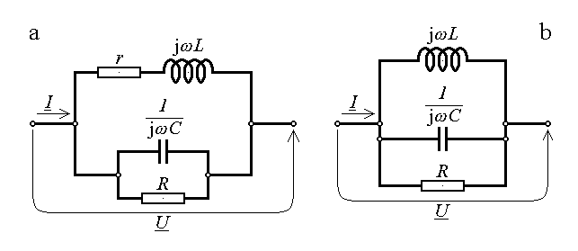
Fig.5.36.
În funcţie de caracteristicile elementelor circuitului poate fi calculată frecvenţa (unghiulară) de rezonanţă a circuitului paralel,
$ω_{p}=\sqrt{\frac{L−{\text{Cr}}^{2}}{L^{2}C}}=\frac{1}{\sqrt{\text{LC}}}\sqrt{1−\frac{{\text{Cr}}^{2}}{L}}=ω_{0}\sqrt{1−\frac{{\text{Cr}}^{2}}{L}}$ ,
unde s-a făcut referirea la frecvenţa de rezonanţă ω₀ a circuitului paralel RLC.
Circuitul paralel RLC (fig.5.36.b) este acela în care bobina este considerată ideală (r → 0); admitanţa sa complexă este
$\underline{Y}=\frac{1}{R}+\frac{1}{jωL}+jωC=\frac{1}{R}−j⋅\left(\frac{1}{ωL}−ωC\right)$ ,
astfel încât frecvenţa sa de rezonanţă rezultă a fi într-adevăr
$ω_{0}=\frac{1}{\sqrt{\text{LC}}}$ .
Şi pentru acest circuit RLC foarte simplu, rezonanţa calculată conform definiţiei generale coincide cu una din rezonanţele calculate conform definiţiei particulare. Într-adevăr, variaţia cu frecvenţa a admitanţei şi defazajului circuitului sunt
$Y=\sqrt{\frac{1}{R^{2}}+{\left(\frac{1}{ωL}−ωC\right)}^{2}} , ϕ=\text{arctg}\left(\frac{1}{ωL}−ωC\right)R$ ,
iar la rezonanţă curenţii prin cele două elemente reactive au valori efective egale,
$I_{L0}=\frac{U_{0}}{ω_{0}L}=\sqrt{\frac{C}{L}}⋅U_{0}=ω_{0}C⋅U_{0}=I_{C0}$ ,
astfel încât este definit factorul de calitate al circuitului,
$k=\frac{R}{ω_{0}L}=ω_{0}\text{CR}=R\sqrt{\frac{C}{L}}$ ,
drept raport între curentul printr-un element reactiv şi cel prin elementul rezistiv, la rezonanţă. Şi aici, la valoare efectivă constantă a tensiunii totale aplicate, pot fi studiate extremele valorilor efective ale curentului total şi curenţilor prin elementele reactive; se regăseşte şi aici coincidenţa rezultatului aplicării definiţiei generale a rezonanţei cu numai unul din cazurile de rezonanţă conforme definiţiei particulare – valoarea efectivă a curentului total este minimă,
$I_{0}=\frac{U}{R} \text{la} ω=ω_{0}=\frac{1}{\sqrt{\text{LC}}}$ .
Circuitele rezonante (circuitele în care se manifestă fenomenul de rezonanţă) sunt folosite pentru proprietăţile lor selective în raport cu frecvenţa: la rezonanţă un circuit serie prezintă o impedanţă minimă, iar un circuit paralel prezintă o impedanţă maximă.

5.8. Circuite de curent alternativ trifazice
Un circuit de curent alternativ trifazic este un circuit de curent alternativ în care pot fi distinse trei subcircuite care, la funcţionare în regim normal, au configuraţii asemănatoare şi în care mărimile corespondente au valori efective aproximativ egale şi fazele iniţiale decalate aproximativ cu câte 2π/3 (120°) . În principiu, fiecare din aceste trei subcircuite constituie o fază a circuitului trifazic. Totuşi, deobicei se face distincţia între partea circuitului în care sunt plasate elementele active – generatorul trifazic – şi partea în care sunt plasate elementele pasive – receptorul trifazic – precum şi, separat, liniile de conexiune dintre acestea. Sunt atunci distinse trei faze ale generatorului, trei faze ale receptorului, şi trei linii (de alimentare).
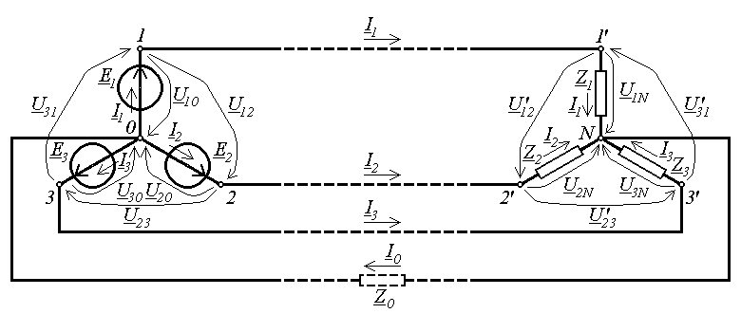
Fig.5.37.
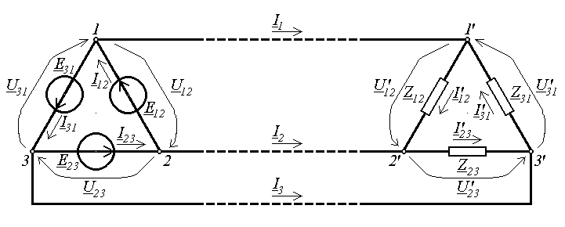
Fig.5.38.
Deoarece fiecare fază a generatorului sau receptorului se reduce, în raport cu punctele de conexiune ale liniei asociate, la un circuit dipolar, rezultă că pentru generatorul sau pentru receptorul trifazic sunt posibile conexiunile în stea (fig.5.37) sau în triunghi (fig.5.38). În particular, la conexiunea în stea a generatorului şi receptorului mai poate fi prevăzut şi un aşa numit fir neutru, care leagă aşa numitele puncte neutre (puncte comune celor trei faze) ale generatorului (0) şi receptorului (N) .
Mărimile referitoare la fazele circuitului sunt numite mărimi de fază; acestea sunt curenţii I₁ , I₂ , I₃ şi tensiunile U₁₀ , U₂₀ , U₃₀ la generator, U_{1N} , U_{2N} , U_{3N} la receptor, pentru conexiunea în stea (fig.5.37), respectiv curenţii I₁₂ , I₂₃ , I₃₁ cu tensiunile U₁₂ , U₂₃ , U₃₁ , la generator şi curenţii I'₁₂ , I'₂₃ , I'₃₁ cu tensiunile U'₁₂ , U'₂₃ , U'₂₃ , la receptor, pentru conexiunea în triunghi (fig.5.38).
Mărimile referitoare la liniile circuitului sunt numite mărimi de linie; ele sunt curenţii I₁ , I₂ , I₃ şi tensiunile U₁₂ , U₂₃ , U₃₁ pentru ambele conexiuni (fig.5.37 şi 5.38), la care se poate adăuga curentul neutru I₀ în cazul conexiunii în stea cu fir neutru (fig.5.37).
Din chiar modul de definire a mărimilor de fază şi de linie rezultă imediat că, la conexiunea în stea, curenţii de linie sunt egali cu curenţii de fază, iar la conexiunea în triunghi, tensiunile de linie sunt egale cu tensiunile de fază.
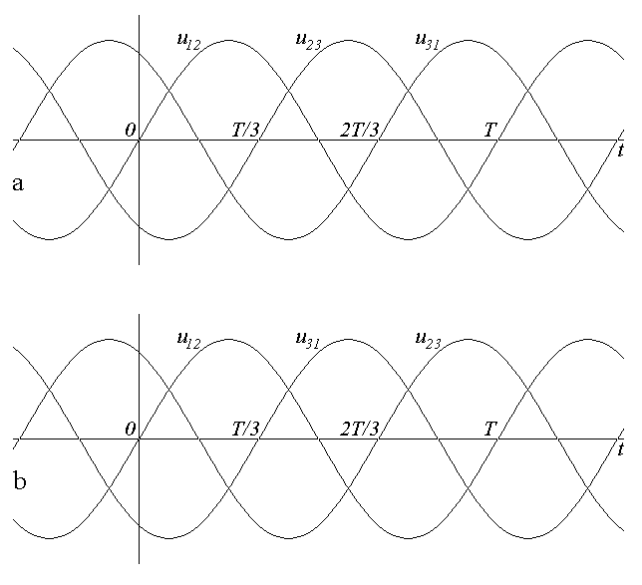
Fig.5.39.
Ansamblul format de câte trei mărimi de aceeaşi natură, referitoare la trei faze ale generatorului sau receptorului, sau la cele trei linii, constituie un sistem de mărimi trifazice. Un sistem de mărimi trifazice care au valori efective egale şi fazele iniţiale decalate exact cu 2π/3 (120°) se numeşte sistem trifazic simetric. Dacă mărimile fazei (liniei) a doua sunt defazate în urma primeia, iar ale fazei a treia în urma celei de a doua (şi, implicit, înaintea primeia), sistemul se zice cu succesiune directă (fig.5.39.a); în cazul contrar el se zice cu succesiune inversă (fig.5.39.b). De exemplu, un sistem trifazic simetric, cu succesiune directă, de tensiuni de fază la generator este
${\underline{U}}_{\text{10}}=U_{f} , {\underline{U}}_{\text{20}}=U_{f}e^{−j2π/3} , {\underline{U}}_{\text{20}}=U_{f}e^{−j4π/3}=U_{f}e^{j2π/3}$
pentru conexiunea în stea (fig.5.40), sau
${\underline{U}}_{\text{12}}=U_{l} , {\underline{U}}_{\text{23}}=U_{l}e^{−j2π/3} , {\underline{U}}_{\text{23}}=U_{l}e^{−j4π/3}=U_{l}e^{j2π/3}$
pentru conexiunea în triunghi (fig.5.41). În cele ce urmează vor fi considerate, pentru exemplificare, numai sisteme trifazice cu succesiune directă.
Între mărimile de fază şi cele de linie ale unui sistem trifazic simetric, referitoare la aceleaşi borne, pot fi găsite relaţii simple de transformare. Dat fiind sistemul trifazic simetric de mărimi de fază ca mai sus, tensiunile de linie ale sistemului trifazic simetric
corespunzător sunt
${\underline{U}}_{\text{12}}={\underline{U}}_{\text{10}}−{\underline{U}}_{\text{20}}=U_{f}−U_{f}e^{−j2π/3}=U_{f}−U_{f}\left(\text{cos}\frac{2π}{3}−j \text{sin}\frac{2π}{3}\right)=$
$$=U_{f}−U_{f}\left(−\frac{1}{2}−j\frac{\sqrt{3}}{2}\right)=U_{f}\left(\frac{3}{2}+j\frac{\sqrt{3}}{2}\right)=\sqrt{3}U_{f}\left(\frac{\sqrt{3}}{2}+j\frac{1}{2}\right)=$$
$=\sqrt{3}U_{f}\left(\text{cos}\frac{π}{6}+j \text{sin}\frac{π}{6}\right)=\sqrt{3}⋅U_{f}⋅e^{jπ/6}={\underline{U}}_{l}$ ,
${\underline{U}}_{\text{23}}={\underline{U}}_{\text{20}}−{\underline{U}}_{\text{30}}={\underline{U}}_{\text{10}}e^{−j2π/3}−{\underline{U}}_{\text{20}}e^{−j2π/3}=\left({\underline{U}}_{\text{10}}−{\underline{U}}_{\text{20}}\right) e^{−j2π/3}={\underline{U}}_{l}e^{−j2π/3}$ ,
${\underline{U}}_{\text{31}}={\underline{U}}_{\text{30}}−{\underline{U}}_{\text{10}}={\underline{U}}_{\text{10}}e^{j2π/3}−{\underline{U}}_{\text{20}}e^{j2π/3}=\left({\underline{U}}_{\text{10}}−{\underline{U}}_{\text{20}}\right) e^{j2π/3}={\underline{U}}_{l}e^{j2π/3}$ ;
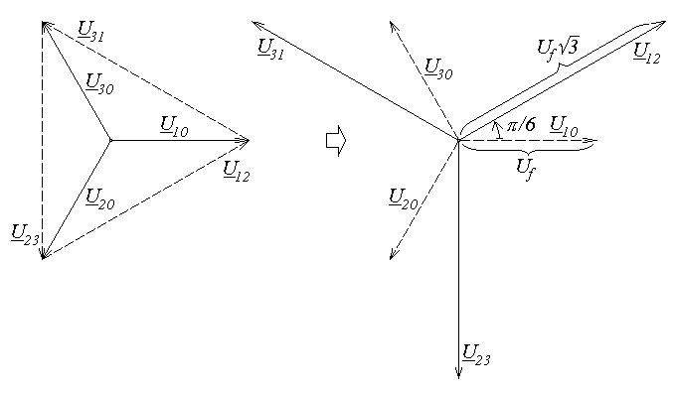
Fig.5.40.
valoarea efectivă a acestora este de $\sqrt{3}$ ori mai mare decât, iar faza iniţială este corespunzător cu π/6 mai mare faţă de, cele ale sistemului iniţial (fig.5.40). Invers, dat fiind sistemul trifazic simetric de mărimi de linie ca mai înainte, pot fi determinate tensiuni de fază ale unui sistem trifazic simetric, raportat la un punct neutru fictiv,
${\underline{U}}_{\text{10}}=\frac{{\underline{U}}_{\text{12}}}{\sqrt{3}⋅e^{jπ/6}}=\frac{U_{l}}{\sqrt{3}}⋅e^{−jπ/6}={\underline{U}}_{f}$ ,
${\underline{U}}_{\text{20}}=\frac{{\underline{U}}_{\text{23}}}{\sqrt{3}⋅e^{jπ/6}}=\frac{{\underline{U}}_{\text{12}}e^{−j2π/3}}{\sqrt{3}}⋅e^{−jπ/6}=\frac{U_{l}}{\sqrt{3}}⋅e^{−jπ/6}⋅e^{−j2π/3}={\underline{U}}_{f}e^{−j2π/3}$ ,
${\underline{U}}_{\text{30}}=\frac{{\underline{U}}_{\text{31}}}{\sqrt{3}⋅e^{jπ/6}}=\frac{{\underline{U}}_{\text{12}}e^{j2π/3}}{\sqrt{3}}⋅e^{−jπ/6}=\frac{U_{l}}{\sqrt{3}}⋅e^{−jπ/6}⋅e^{j2π/3}={\underline{U}}_{f}e^{j2π/3}$ ;
valoarea efectivă a acestora este de $\sqrt{3}$ ori mai mică decât, iar faza iniţială este corespunzător cu π/6 mai mică faţă de, cele ale sistemului iniţial (fig.5.41).
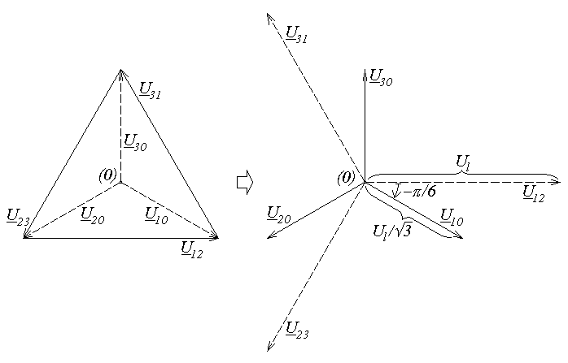
Fig.5.41.
Şi pentru receptoare pot fi aplicate relaţii de echivalenţă, care să permită transformarea lor dintr-o conexiune în stea într-o conexiune în triunghi sau invers (fig.5.42); în absenţa cuplajelor magnetice între faze, relaţiile de transformare sunt cele discutate în secţiunea anterioară,
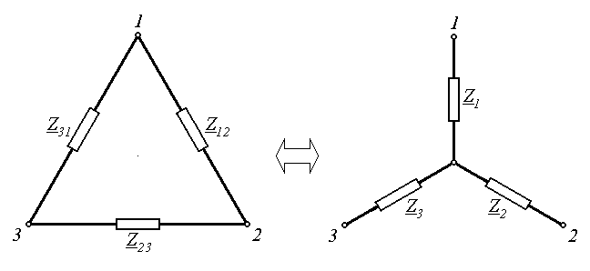
Fig.5.42.
${\underline{Z}}_{\text{12}}=\frac{{\underline{Z}}_{1}{\underline{Z}}_{2}+{\underline{Z}}_{2}{\underline{Z}}_{3}+{\underline{Z}}_{3}{\underline{Z}}_{1}}{{\underline{Z}}_{3}}$ , ${\underline{Z}}_{1}=\frac{{\underline{Z}}_{\text{12}}{\underline{Z}}_{\text{31}}}{{\underline{Z}}_{\text{12}}+{\underline{Z}}_{\text{23}}+{\underline{Z}}_{\text{31}}}$ ,
${\underline{Z}}_{\text{23}}=\frac{{\underline{Z}}_{1}{\underline{Z}}_{2}+{\underline{Z}}_{2}{\underline{Z}}_{3}+{\underline{Z}}_{3}{\underline{Z}}_{1}}{{\underline{Z}}_{1}}$ , ${\underline{Z}}_{2}=\frac{{\underline{Z}}_{\text{23}}{\underline{Z}}_{\text{12}}}{{\underline{Z}}_{\text{12}}+{\underline{Z}}_{\text{23}}+{\underline{Z}}_{\text{31}}}$ ,
${\underline{Z}}_{\text{31}}=\frac{{\underline{Z}}_{1}{\underline{Z}}_{2}+{\underline{Z}}_{2}{\underline{Z}}_{3}+{\underline{Z}}_{3}{\underline{Z}}_{1}}{{\underline{Z}}_{2}}$ , ${\underline{Z}}_{3}=\frac{{\underline{Z}}_{\text{31}}{\underline{Z}}_{\text{23}}}{{\underline{Z}}_{\text{12}}+{\underline{Z}}_{\text{23}}+{\underline{Z}}_{\text{31}}}$ ,
pentru echivalenţa stea → triunghi, respectiv pentru echivalenţa triunghi → stea.
Un receptor se numeşte echilibrat dacă impedanţele complexe ale celor trei faze (impedanţele de fază) sunt egale,
Z₁ = Z₂ = Z₃ = Z_{Y} , Z₁₂ = Z₂₃ = Z₃₁ = Z_{Δ} .
Trecerea de la un tip de conexiune la alta pentru un receptor echilibrat este simplă,
${\underline{Z}}_{Δ}=\frac{3{\underline{Z}}_{Y}^{2}}{{\underline{Z}}_{Y}}=3 {\underline{Z}}_{Y}$ ,
pentru echivalenţa stea → triunghi, respectiv
${\underline{Z}}_{Y}=\frac{{\underline{Z}}_{Δ}^{2}}{3{\underline{Z}}_{Δ}}=\frac{{\underline{Z}}_{Δ}}{3}$ ,
pentru echivalenţa triunghi → stea.
Un circuit trifazic este, în definitiv, un circuit de curent alternativ, şi poate fi studiat ca oricare asemenea circuit. Totuşi, având în vedere simetriile specifice ale configuraţiei şi mărimilor complexe dintr-un asemenea circuit, au fost dezvoltate metode specifice pentru studiul circuitelor de curent alternativ trifazic. În cele ce urmează vor fi studiate circuite trifazice simple, fără cuplaje magnetice, alimentate de la sisteme trifazice de tensiuni simetrice.
Fie un receptor trifazic cu conexiune în stea, alimentat de la un sistem trifazic simetric de tensiuni de fază prin linii de impedanţă (complexă) nulă (fig.5.43). Dându-se impedanţele (complexe ale) fazelor şi, pentru completitudine, şi impedanţa unui eventual fir neutru, sunt de determinat curenţii complecşi de fază şi de linie.
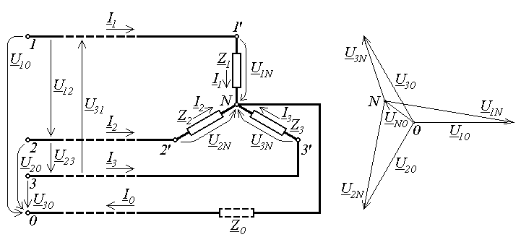
Fig.5.43.
Prima etapă în rezolvarea problemei constă în determinarea potenţialului (complex al) punctului neutru N al receptorului prin aplicarea teoremei adecvate. În acest scop, de exemplu, potenţialul punctului neutru 0 al generatorului este considerat nul (luat ca referinţă), V₀ = 0 . Atunci potenţialele celorlaltor borne (noduri) sunt legate de tensiunile corespunzătoare prin relaţiile
U₁₀ = V₁ – V₀ = V₁ , U₂₀ = V₂ – V₀ = V₂ , U₁₀ = V₁ – V₀ = V₁ ,
U_{N0} = V_{N} – V₀ = V_{N} .
Aplicarea teoremei potenţialului punctului neutru duce la
${\underline{U}}_{N0}={\underline{V}}_{N}=\frac{\sum_{k=0}^{3}{{\underline{Y}}_{k}{\underline{V}}_{k}}}{\sum_{k=0}^{3}{{\underline{Y}}_{k}}}=\frac{{\underline{Y}}_{1}{\underline{V}}_{1}+{\underline{Y}}_{2}{\underline{V}}_{2}+{\underline{Y}}_{3}{\underline{V}}_{3}}{{\underline{Y}}_{0}+{\underline{Y}}_{1}+{\underline{Y}}_{2}+{\underline{Y}}_{3}}=\frac{{\underline{Y}}_{1}{\underline{U}}_{\text{10}}+{\underline{Y}}_{2}{\underline{U}}_{\text{20}}+{\underline{Y}}_{3}{\underline{U}}_{\text{30}}}{{\underline{Y}}_{0}+{\underline{Y}}_{1}+{\underline{Y}}_{2}+{\underline{Y}}_{3}}$ ,
unde s-a folosit faptul că V₀ = 0 . Curenţii (complecşi) de linie şi de fază (egali) sunt obţinuţi imediat, împreună cu curentul prin firul neutru,
${\underline{I}}_{k}=\frac{{\underline{V}}_{k}−{\underline{V}}_{N}}{{\underline{Z}}_{k}}=\frac{{\underline{U}}_{k0}−{\underline{U}}_{N0}}{{\underline{Z}}_{k}} , n=1,2,3 , {\underline{I}}_{0}=\frac{{\underline{V}}_{N}−{\underline{V}}_{0}}{{\underline{Z}}_{0}}=\frac{{\underline{U}}_{N0}}{{\underline{Z}}_{0}}$ .
În particular, pentru un fir neutru de impedanţă neglijabilă (Z₀ → 0 , deci Y₀ → ∞) , se obţine U_{N0} = 0 , astfel încât fiecare fază a receptorului rezultă a fi alimentată la tensiunea de fază corespunzătoare, independent de celelalte faze,
${\underline{I}}_{k}=\frac{{\underline{U}}_{k0}−{\underline{U}}_{N0}}{{\underline{Z}}_{k}}=\frac{{\underline{U}}_{k0}}{{\underline{Z}}_{k}} , n=1,2,3 , {\underline{I}}_{0}=\frac{{\underline{U}}_{N0}}{{\underline{Z}}_{0}}=0$ .
Invers, în absenţa firului neutru (Z₀ → ∞ , deci Y₀ → 0) , se obţine
${\underline{U}}_{N0}=\frac{{\underline{Y}}_{1}{\underline{U}}_{\text{10}}+{\underline{Y}}_{2}{\underline{U}}_{\text{20}}+{\underline{Y}}_{3}{\underline{U}}_{\text{30}}}{{\underline{Y}}_{1}+{\underline{Y}}_{2}+{\underline{Y}}_{3}}≠0$ ,
adică o aşa numită deplasare a punctului neutru în general nenulă, dependentă de tensiunile de alimentare dar şi de impedanţele fazelor receptorului. Aceasta face ca valorile (complexe ale) curenţilor de fază să depindă nu numai de faza corespunzătoare ci şi de celelalte faze. În exploatarea reţelelor trifazice se urmăreşte realizarea unei funcţionări independente – pe cât posibil – a fazelor receptorului. Aceasta înseamnă, implicit, funcţionarea cu o deplasare a punctului neutru U_{N0} cât mai mică posibil, deoarece, în această situaţie, tensiunile U_{kN} = U_{k0} – U_{N0} aplicate fazelor receptorului sunt cât mai apropiate de tensiunile de alimentare date U_{k0} . Simpla analiză expusă aici arată că este important ca, în cazul unei conexiuni în stea (la receptor şi generator), să fie asigurată o impedanţă cât mai mică a firului neutru. Acesta este motivul pentru care nu se montează siguranţă pe firul neutru: în cazul în care, accidental, la un supracurent pe firul neutru, siguranţa de pe firul neutru s-ar arde, impedanţa acestuia s-ar modifica brusc de la o valoare Z₀ mică la o valoare Z₀ = ∞ , adică ar apărea brusc o deplasare în general semnificativă a punctului neutru U_{N0} , cu consecinţele discutate.
În cazul unui receptor trifazic echilibrat cu conexiune în stea, alimentat, ca mai sus, prin linii de impedanţă nulă, de la un sistem trifazat simetric de tensiuni de fază, se obţine o deplasare nulă a punctului neutru,
${\underline{U}}_{N0}=\frac{\underline{Y}\left({\underline{U}}_{\text{10}}+{\underline{U}}_{\text{20}}+{\underline{U}}_{\text{30}}\right)}{3\underline{Y}+{\underline{Y}}_{0}}=\frac{\underline{Y}\left(U_{f}+U_{f}e^{−j2π/3}+U_{f}e^{j2π/3}\right)}{3\underline{Y}+{\underline{Y}}_{0}}=\frac{\underline{Y}U_{f}\left(1+2\text{cos}2π/3\right)}{3\underline{Y}+{\underline{Y}}_{0}}=0$ .
Este atunci ca şi cum fiecare fază a receptorului trifazic funcţionează independent de celelalte, alimentată de la tensiunea de fază corespunzătoare prin linia ataşată şi firul neutru (fig.5.44). Curenţii de fază formează şi ei un sistem trifazic simetric de curenţi,
${\underline{I}}_{k}=\frac{{\underline{U}}_{\text{kN}}}{{\underline{Z}}_{k}}=\frac{{\underline{U}}_{k0}−{\underline{U}}_{N0}}{{\underline{Z}}_{k}}=\frac{{\underline{U}}_{k0}}{\underline{Z}}=\frac{{\underline{U}}_{k0}}{{Ze}^{jϕ}}=\frac{{\underline{U}}_{k0}}{Z}e^{−jϕ}$ ,
defazaţi fiecare, în urma tensiunii de fază corespunzătoare, cu defazajul fazei receptorului, iar curentul prin firul neutru este nul, I₀ = 0 .
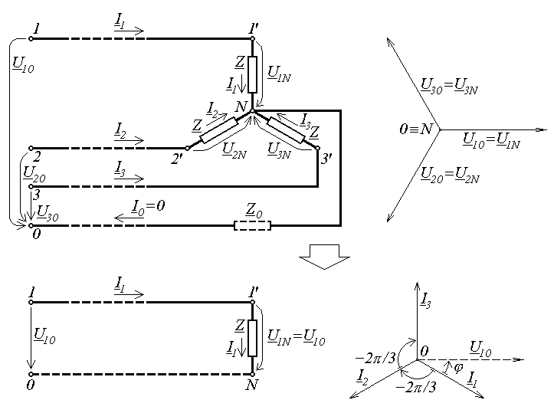
Fig.5.44.
În fine, în cazul în care liniile (de alimentare) au impedanţe (complexe) nenule, Z_{Lk} ≠ 0 , este aplicată aceeaşi procedură de calcul: observând că impedanţele liniilor şi fazelor corespunzătoare sunt înseriate, este suficient să se înlocuiască Z_{k} prin Z'_{k} = Z_{k} + Z_{Lk} (fig.5.45).
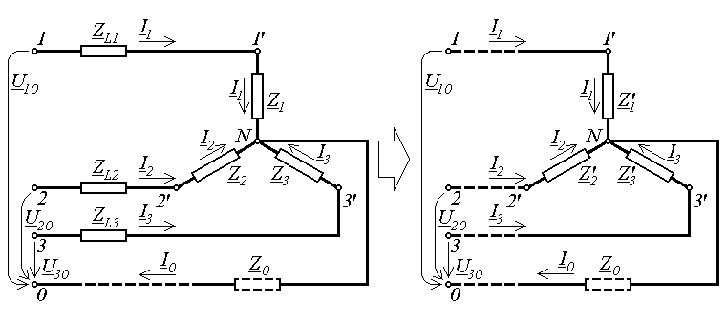
Fig.5.45.
Când alimentarea receptorului trifazic cu conexiune în stea se face de la un sistem de tensiuni de linie, deci fără punct neutru accesibil, atunci încă poate fi aplicată procedura anterioară dacă, în prealabil, se obţine un sistem echivalent de tensiuni de alimentare de fază cu un punct neutru fictiv. O altă variantă de rezolvare, care foloseşte direct tensiunile de alimentare de linie date, se dispensează de punctul neutru al generatorului considerând ca referinţă (de potenţial nul) una din bornele de alimentare – spre exemplu, V₃ = 0 . Atunci U₂₃ = V₂ – V₃ = V₂ , U₃₁ = V₃ – V₁ = –V₁ , şi potenţialul punctului neutru este dat de U_{3N} = V₃ – V_{N} = –V_{N} . Tensiunile (complexe) aplicate fazelor receptorului sunt U_{1N} = V₁ – V_{N} = –U₃₁ + U_{3N} = Z₁I₁ , U_{2N} = V₂ – V_{N} = U₂₃ + U_{3N} = Z₂I₂ , U_{3N} = –V_{N} = Z₃I₃ , astfel încât curenţii complecşi (de fază şi de linie) sunt obţinuţi deîndată ce este determinat potenţialul (complex al) punctului neutru,
${\underline{V}}_{N}=\frac{\sum_{k=1}^{3}{{\underline{Y}}_{k}{\underline{V}}_{k}}}{\sum_{k=1}^{3}{{\underline{Y}}_{k}}}=\frac{{\underline{Y}}_{1}{\underline{V}}_{1}+{\underline{Y}}_{2}{\underline{V}}_{2}+{\underline{Y}}_{3}{\underline{V}}_{3}}{{\underline{Y}}_{1}+{\underline{Y}}_{2}+{\underline{Y}}_{3}}=\frac{−{\underline{Y}}_{1}{\underline{U}}_{\text{31}}+{\underline{Y}}_{2}{\underline{U}}_{\text{23}}}{{\underline{Y}}_{1}+{\underline{Y}}_{2}+{\underline{Y}}_{3}}$ .
Fie acum un receptor trifazic cu conexiune în triunghi, alimentat de la un sistem trifazic simetric de tensiuni de linie prin linii de impedanţă (complexă) nulă (fig.5.46). Dându-se impedanţele (complexe ale) fazelor, sunt de determinat curenţii complecşi de fază şi de linie.
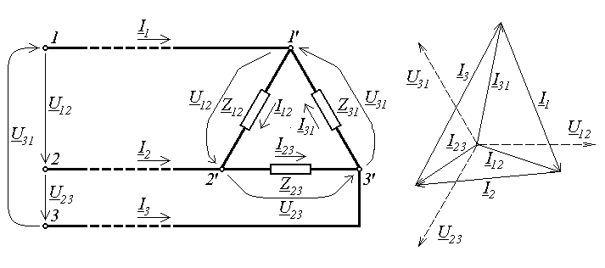
Fig.5.46.
Prima etapă în rezolvarea problemei constă în determinarea potenţialului curenţilor de fază, prin aplicarea directă a formei complexe a teoremei a doua a lui Kirchhoff câte unei bucle formată din tensiunea de linie şi impedanţa de fază asociată, împreună cu liniile de alimentare care le leagă,
–U₁₂ + Z_{L1}I₁ + Z₁₂I₁₂ – Z_{L2}I₂ = 0 ⇒ ${\underline{I}}_{\text{12}}=\frac{{\underline{U}}_{\text{12}}}{{\underline{Z}}_{\text{12}}}$
(deoarece Z_{L1} = Z_{L2} = 0) , şi, analog,
${\underline{I}}_{\text{23}}=\frac{{\underline{U}}_{\text{23}}}{{\underline{Z}}_{\text{23}}} , {\underline{I}}_{\text{31}}=\frac{{\underline{U}}_{\text{31}}}{{\underline{Z}}_{\text{31}}}$ .
Apoi, simpla aplicare a formei complexe a teoremei întâia a lui Kirchhoff în fiecare bornă a receptorului permite calculul curenţilor de linie,
–I₁ + I₁₂ – I₃₁ = 0 ⇒ I₁ = I₁₂ – I₃₁ ,
şi, similar,
I₂ = I₂₃ – I₁₂ , I₃ = I₃₁ – I₂₃ .
În cazul unui receptor trifazic echilibrat cu conexiune în triunghi, alimentat, ca mai sus, prin linii de impedanţă nulă, de la un sistem trifazat simetric de tensiuni de linie, se obţine imediat, ca mai sus, că fiecare fază a receptorului trifazic funcţionează independent de celelalte, alimentată de la tensiunea de linie corespunzătoare prin liniile de impedanţă nulă (fig.5.47). Curenţii de fază formează şi ei un sistem trifazic simetric,
${\underline{I}}_{\text{kl}}=\frac{{\underline{U}}_{\text{kl}}}{{\underline{Z}}_{\text{kl}}}=\frac{{\underline{U}}_{\text{kl}}}{\underline{Z}}=\frac{{\underline{U}}_{\text{kl}}}{{Ze}^{jϕ}}=\frac{{\underline{U}}_{\text{kl}}}{Z}e^{−jϕ}$ ,
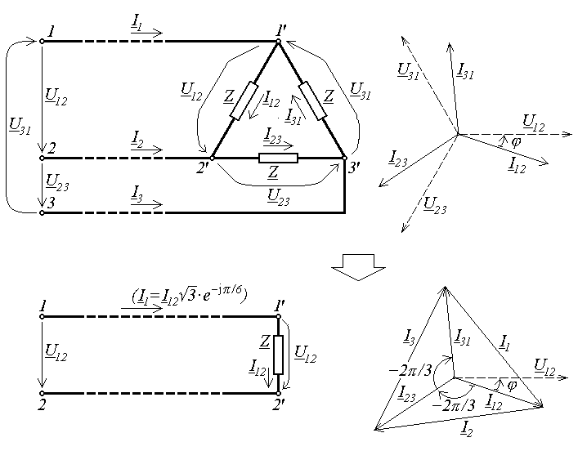
Fig.5.47.
defazaţi fiecare, în urma tensiunii de linie corespunzătoare, cu defazajul fazei receptorului. Curenţii de linie sunt calculaţi şi aici folosind forma complexă a teoremei întâia a lui Kirchhoff; se obţine
$${\underline{I}}_{1}={\underline{I}}_{\text{12}}−{\underline{I}}_{\text{31}}={\underline{I}}_{\text{12}}−{\underline{I}}_{\text{12}}e^{j2π/3}={\underline{I}}_{\text{12}}\left[1−\left(\text{cos}\frac{2π}{3}+\text{jsin}\frac{2π}{3}\right)\right]=$$
$$={\underline{I}}_{\text{12}}\left[1−\left(−\frac{1}{2}+j\frac{\sqrt{3}}{2}\right)\right]={\underline{I}}_{\text{12}}\left(\frac{3}{2}−j\frac{\sqrt{3}}{2}\right)={\underline{I}}_{\text{12}}\sqrt{3}\left(\frac{\sqrt{3}}{2}−j\frac{1}{2}\right)=$$
$={\underline{I}}_{\text{12}}\sqrt{3}\left[\text{cos}\left(−\frac{π}{6}\right)+j \text{sin}\left(−\frac{π}{6}\right)\right]={\underline{I}}_{\text{12}}\sqrt{3}⋅e^{−jπ/6}={\underline{I}}_{l}$ ,
${\underline{I}}_{2}={\underline{I}}_{\text{23}}−{\underline{I}}_{\text{12}}={\underline{I}}_{\text{12}}e^{−j2π/3}−{\underline{I}}_{\text{12}}=\left({\underline{I}}_{\text{12}}−{\underline{I}}_{\text{12}}e^{j2π/3}\right) e^{−j2π/3}={\underline{I}}_{l}e^{−j2π/3}$ ,
${\underline{I}}_{3}={\underline{I}}_{\text{31}}−{\underline{I}}_{\text{23}}={\underline{I}}_{\text{12}}e^{j2π/3}−{\underline{I}}_{\text{12}}e^{−j2π/3}=\left({\underline{I}}_{\text{12}}−{\underline{I}}_{\text{12}} e^{j2π/3}\right) e^{j2π/3}={\underline{I}}_{l}e^{j2π/3}$ ,
adică, în acest caz, sistemul curenţilor de linie este tot un sistem trifazic simetric, defazat cu π/6 în urma celui de fază corespunzător şi având valoarea efectivă de $\sqrt{3}$ ori mai mare decât a celui de fază.
În fine, în cazul în care liniile (de alimentare) au impedanţe (complexe) nenule (fig.5.48), Z_{Lk} ≠ 0 , ordinea calculului este oarecum inversată. Într-adevăr, dacă se consideră, de exemplu, tensiunea la bornele fazei 1'2' a receptorului, U'₁₂ = Z₁₂ I₁₂ , atunci aplicarea directă a formei complexe a teoremei a doua a lui Kirchhoff unei bucle ca mai înainte duce acum la
–U₁₂ + Z_{L1} I₁ + U'₁₂ – Z_{L2} I₂ = 0 ⇒ U'₁₂ = U₁₂ – Z_{L1} I₁ + Z_{L2} I₂ .
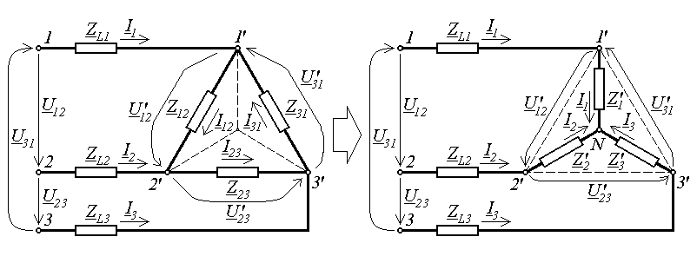
Fig.5.48.
Aceasta înseamnă că trebuie mai întâi calculaţi curenţii de linie şi abia apoi curenţii de fază. În acest scop receptorul cu conexiune în triunghi { Z₁₂ , Z₂₃ , Z₃₁} este transformat într-un receptor echivalent cu conexiune în stea { Z'₁ , Z'₂ , Z'₃} , pentru care curenţii de linie I₁ , I₂ , I₃ (aceiaşi ca în circuitul original) sunt calculaţi prin procedura discutată anterior. După aceea, ţinând seama de relaţia obţinută mai sus (şi de celelalte două, similare) sunt obţinuţi şi curenţii de fază,
$${\underline{I}}_{\text{12}}=\frac{\underline{U}'_{\text{12}}}{{\underline{Z}}_{\text{12}}}=\frac{{\underline{U}}_{\text{12}}−{\underline{Z}}_{L1}{\underline{I}}_{1}+{\underline{Z}}_{L2}{\underline{I}}_{2}}{{\underline{Z}}_{\text{12}}}$$
şi, din calcul, sau prin permutări circulare ale indicilor,
${\underline{I}}_{\text{23}}=\frac{\underline{U}'_{\text{23}}}{{\underline{Z}}_{\text{23}}}=\frac{{\underline{U}}_{\text{23}}−{\underline{Z}}_{L2}{\underline{I}}_{2}+{\underline{Z}}_{L3}{\underline{I}}_{3}}{{\underline{Z}}_{\text{23}}} , {\underline{I}}_{\text{31}}=\frac{\underline{U}'_{\text{31}}}{{\underline{Z}}_{\text{31}}}=\frac{{\underline{U}}_{\text{31}}−{\underline{Z}}_{L3}{\underline{I}}_{3}+{\underline{Z}}_{L1}{\underline{I}}_{1}}{{\underline{Z}}_{\text{31}}}$ .
Când alimentarea receptorului trifazic cu conexiune în triunghi se face de la un sistem de tensiuni de fază, atunci încă poate fi aplicată procedura anterioară dacă, în prealabil, se obţine un sistem echivalent de tensiuni de alimentare de linie.
Calculul puterilor într-un circuit de curent alternativ trifazic priveşte, pe de o parte, puterea consumată în receptor şi, pe de altă parte, puterea primită pe la borne.
Puterea complexă consumată în fazele receptorului este calculată simplu, ca pentru receptoare în curent alternativ. În cazul liniilor (de alimentare) de impedanţă nulă aceasta este
$\underline{S}={\underline{Z}}_{1}I_{1}^{2}+{\underline{Z}}_{2}I_{2}^{2}+{\underline{Z}}_{3}I_{3}^{2}+{\underline{Z}}_{0}I_{0}^{2}$ ,
pentru receptor trifazic cu conexiune în stea cu fir neutru (incluzând firul neutru),
$\underline{S}={\underline{Z}}_{1}I_{1}^{2}+{\underline{Z}}_{2}I_{2}^{2}+{\underline{Z}}_{3}I_{3}^{2}$ ,
pentru receptor trifazic cu conexiune în stea fără fir neutru, respectiv
$\underline{S}={\underline{Z}}_{\text{12}}I_{\text{12}}^{2}+{\underline{Z}}_{\text{23}}I_{\text{23}}^{2}+{\underline{Z}}_{\text{31}}I_{\text{31}}^{2}$ ,
pentru receptor trifazic cu conexiune în triunghi. In cazul liniilor de alimentare de impedanţă nenulă, puterea complexă consumată de reţea este
$\underline{S}=\left({\underline{Z}}_{1}+{\underline{Z}}_{L1}\right)I_{1}^{2}+\left({\underline{Z}}_{2}+{\underline{Z}}_{L2}\right)I_{2}^{2}+\left({\underline{Z}}_{3}+{\underline{Z}}_{L3}\right)I_{3}^{2}+{\underline{Z}}_{0}I_{0}^{2}$ ,
pentru receptor trifazic cu conexiune în stea cu fir neutru,
$\underline{S}=\left({\underline{Z}}_{1}+{\underline{Z}}_{L1}\right)I_{1}^{2}+\left({\underline{Z}}_{2}+{\underline{Z}}_{L2}\right)I_{2}^{2}+\left({\underline{Z}}_{3}+{\underline{Z}}_{L3}\right)I_{3}^{2}$ ,
pentru receptor trifazic cu conexiune în stea fară fir neutru, respectiv
$\underline{S}={\underline{Z}}_{\text{12}}I_{\text{12}}^{2}+{\underline{Z}}_{\text{23}}I_{\text{23}}^{2}+{\underline{Z}}_{\text{31}}I_{\text{31}}^{2}+{\underline{Z}}_{1}I_{1}^{2}+{\underline{Z}}_{2}I_{2}^{2}+{\underline{Z}}_{3}I_{3}^{2}$ ,
pentru receptor trifazic cu conexiune în triunghi.
Puterea complexă primită pe la borne este calculată şi ea conform formulelor generale, unde numărul de borne este cel corespunzător sistemului de tensiuni de alimentare folosit (de fază – 4 , de linie – 3), iar referinţa potenţialului este aleasă convenabil. În cazul unui circuit alimentat de la un sistem de tensiuni de fază, alegând V₀ = 0 , ceea ce implică U_{k0} = V_{k} – V₀ = V_{k} , puterea complexă primită de circuit pe la borne este
$\underline{S}=\sum_{a=0}^{3}{{\underline{V}}_{a}{\underline{I}}_{a}^{}}=\sum_{a=1}^{3}{{\underline{V}}_{a}{\underline{I}}_{a}^{}}={\underline{U}}_{\text{10}}{\underline{I}}_{1}^{}+{\underline{U}}_{\text{20}}{\underline{I}}_{2}^{}+{\underline{U}}_{\text{30}}{\underline{I}}_{3}^{}$ .
În cazul unui circuit alimentat de la un sistem de tensiuni de linie poate fi aplicată formula anterioară dacă, în prealabil, se trece la un sistem echivalent de tensiuni de fază cu un nul fictiv de potenţial nul. Mai simplu, însă, se poate lucra direct cu tensiunile de linie, alegând, de exemplu, V₃ = 0 , în care caz U₂₃ = V₂ – V₃ = V₂ , U₃₁ = V₃ – V₁ = –V₁ ; puterea complexă primită de circuit pe la borne este aunci
$\underline{S}=\sum_{a=1}^{3}{{\underline{V}}_{a}{\underline{I}}_{a}^{}}=−{\underline{U}}_{\text{31}}{\underline{I}}_{1}^{}+{\underline{U}}_{\text{23}}{\underline{I}}_{2}^{}$ .
În cazul particular al unui receptor echilibrat, cu impedanţă de fază Z = Ze^{jϕ} , alimentat de la un sistem de tensiuni trifazic simetric, calculul puterii complexe este simplificat. Pentru un circuit cu conexiune în stea,
${\underline{U}}_{\text{10}}{\underline{I}}_{1}^{}={\underline{U}}_{f}{\left(\frac{{\underline{U}}_{f}}{Z}e^{−jϕ}\right)}^{}={\underline{U}}_{f}\frac{{\underline{U}}_{f}^{}}{Z}e^{jϕ}=\frac{U_{f}^{2}}{Z}e^{jϕ}=U_{f}I_{f}e^{jϕ}$ ,
şi, evident, asemănător pentru celelalte faze. Se obţine, în total, puterea complexă primită şi, deci, consumată,
S = 3U_{f}I_{f}e^{jϕ} = 3U_{f}I_{f}(cosϕ + jsinϕ) = P + jQ .
Ţinând seama de faptul că între valorile efective ale tensiunilor de fază şi celor de linie ale sistemului echivalent, respectiv între curenţii de linie şi de fază, există relaţiile
$U_{f}=\frac{U_{l}}{\sqrt{3}} , I_{f}=I_{l}$ ,
se ajunge la relaţia folosită în mod curent în aceste situaţii,
$\underline{S}=\sqrt{3} U_{l}I_{l}\left(\text{cos}ϕ+j \text{sin}ϕ\right)=P+jQ$ ,
unde ϕ reprezintă defazajul impedanţei fazei receptorului (şi nu defazajul dintre tensiunea şi curentul de linie). În mod similar, pentru un circuit cu conexiune în triunghi, cu tensiunile de fază considerate faţă de un nul virtual,
${\underline{U}}_{\text{10}}{\underline{I}}_{1}^{}=\frac{{\underline{U}}_{l}}{\sqrt{3}}e^{−jπ/6}{\left(\frac{{\underline{U}}_{l}}{Z}e^{−jϕ}⋅\sqrt{3} e^{−jπ/6}\right)}^{}={\underline{U}}_{l}\frac{{\underline{U}}_{l}^{}}{Z}e^{jϕ}=\frac{U_{l}^{2}}{Z}e^{jϕ}=U_{l}I_{f}e^{jϕ}$ ,
şi, evident, asemănător pentru celelalte faze. Se obţine, în total, puterea complexă primită şi, deci, consumată,
S = 3U_{l}I_{f}e^{jϕ} = 3U_{l}I_{f}(cosϕ + jsinϕ) = P + jQ .
Ţinând seama de faptul că între valorile efective ale tensiunilor de fază şi celor de linie ale sistemului echivalent, respectiv între curenţii de linie şi de fază, există relaţiile
$U_{f}=U_{l} , I_{f}=\frac{I_{l}}{\sqrt{3}}$ ,
se ajunge la relaţia folosită în mod curent în aceste situaţii,
$\underline{S}=\sqrt{3} U_{l}I_{l}\left(\text{cos}ϕ+j \text{sin}ϕ\right)=P+jQ$ ,
unde ϕ reprezintă din nou defazajul impedanţei fazei receptorului (şi nu defazajul dintre tensiunea şi curentul de linie).

5.9. Analiza armonică a circuitelor liniare în regim periodic permanent
Regimul periodic permanent al circuitelor liniare este regimul variabil al circuitelor liniare în care toate mărimile electromagnetice din circuit (curenţi, tensiuni, sarcini electrice, fluxuri magnetice) sunt periodice, cu aceeaşi perioadă T . Studiul acestui regim poate fi abordat, punând în valoare teorema superpoziţiei soluţiilor ecuaţiilor circuitelor liniare, prin considerarea mărimilor periodice cu o variaţie oarecare în timp ca sume de funcţii de timp mai simple, cu care este mai uşor de operat.
O funcţie de timp f : R → R , periodică de perioadă T , adică astfel încât f(t) = f(t + nT) , n ∈ Z , poate fi studiată prin restricţia ei la o perioadă, sub forma f : [t₀ , t₀+T] → R , unde deobicei se ia t₀ = 0 sau t₀ = – T/2 (fig.5.49). În cele ce urmează se va considera că funcţiile periodice studiate sunt abordate prin restricţia lor la acelaşi interval de durata unei perioade, de exemplu f : [0 , T] → R .
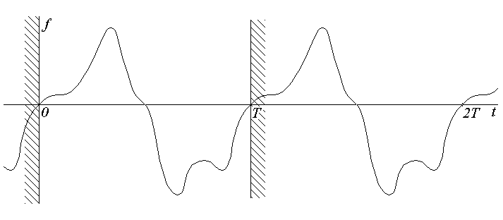
Fig.5.49.
Fie şirul de funcţii ${\left\{f_{i}\right\}}_{i=1}^{∞}$ : [0 , T] → R liniar independente – în sensul că
$\sum_{j=1}^{N}{c_{i}f_{i}\left(t\right)}=0 ⇔ c_{i}=0 , i=1,2,\text{.}\text{.}\text{.},N$ –
şi ortonormate – în sensul că
$\frac{1}{T}\int{f_{i}\left(t\right)f_{j}\left(t\right)\text{dt}}=δ_{\text{ij}}=\left\{\begin{matrix}0 , i≠j \\ 1 , i=j\end{matrix}\right.$ .
Pentru o funcţie definită pe acelaşi interval şi exprimată, formal, ca o combinaţie liniară de funcţii simple ale şirului considerat,
$f\left(t\right)=\sum_{j=1}^{N}{c_{i}f_{i}\left(t\right)}$ ,
fiecare coeficient al sumei poate fi obţinut prin multiplicarea egalităţii precedente prin funcţia simplă corespunzătoare şi medierea produsului pe intervalul de definiţie,
$\frac{1}{T}\int{f⋅f_{j}\text{dt}}=\sum_{i=1}^{N}{c_{i}\frac{1}{T}\int{f_{i}⋅f_{j}\text{dt}}}=\sum_{j=1}^{N}{c_{i}δ_{\text{ij}}}=c_{j}$ .
Dacă funcţiile simple ale şirului considerat sunt numai ortogonale, adică dacă
$\frac{1}{T}\int{f_{i}\left(t\right)f_{j}\left(t\right)\text{dt}}=A_{j}δ_{\text{ij}}=\left\{\begin{matrix}0 , i≠j \\ A_{j} , i=j\end{matrix}\right.$ ,
atunci coeficienţii dezvoltării formale de mai sus pot fi obţinuţi din
$\frac{1}{T}\int{f⋅f_{j}\text{dt}}=\sum_{i=1}^{N}{c_{i}\frac{1}{T}\int{f_{i}⋅f_{j}\text{dt}}}=\sum_{j=1}^{N}{c_{i}A_{j}δ_{\text{ij}}}=A_{j}⋅c_{j}$ .
Un sistem de funcţii liniar independente ortonormate (sau numai ortogonale) dintr-o clasă specificată de funcţii, ${\left\{f_{i}\right\}}_{i=1}^{∞}$∈C , este complet dacă orice funcţie f ∈ C din aceeaşi clasă de funcţii poate fi aproximată oricât de bine printr-o exprimare ca cea introdusă formal mai sus, adică dacă
$\underset{N→∞}{\text{lim}}\frac{1}{T}\int{{\left|f−\sum_{i=1}^{N}{c_{i}}f_{i}\right|}^{2}\text{dt}}=0$ .
În acest caz exprimarea (combinaţia liniară) introdusă mai sus pentru funcţia f se numeşte dezvoltarea funcţiei f în serie Fourier în raport cu sistemul {f_{i}} .
Funcţiile trigonometrice ale sistemului
{1 , sinωt , cosωt, sin2ωt , cos2ωt , … , sinkωt , coskωt , …}
(în care 1 este considerat ca funcţie constantă cos0ωt = 1, iar sin0ωt = 0 nu a mai fost specificat) sunt liniar independente şi ortogonale, cu A₀ = 1 pentru prima funcţie (constantă) şi A_{i} = 1/2 pentru i > 0 , după cum poate fi uşor verificat :
$\frac{1}{T}\int{1⋅1\text{dt}}=1 , \frac{1}{T}\int{1⋅\text{sin}kωt\text{dt}}=0 , \frac{1}{T}\int{1⋅\text{cos}kωt\text{dt}}=0$ ,
$$\frac{1}{T}\int{\text{sin}kωt⋅\text{sin}nωt\text{dt}}=\left\{\begin{matrix}\frac{1}{2T}\int{\left[\text{cos}\left(k−n\right)ωt−\text{cos}\left(k+n\right)ωt\right]\text{dt}} \\ \frac{1}{2T}\int{\left[1−\text{cos}2kωt\right]\text{dt}}\end{matrix}\right.=$$
$=\left\{\begin{matrix}\frac{1}{2\left(k−n\right)ωT}\text{sin}\left(k−n\right)ωt|_{0}^{T}−\frac{1}{2\left(k+n\right)ωT}\text{sin}\left(k+n\right)ωt|_{0}^{T}=0 , k≠n \\ \frac{1}{2T}⋅t|_{0}^{T}−\frac{1}{4kωT}\text{sin}2kωt|_{0}^{T}=\frac{1}{2} , k=n\end{matrix}\right.$ ,

$$\frac{1}{T}\int{\text{cos}kωt⋅\text{cos}nωt\text{dt}}=\left\{\begin{matrix}\frac{1}{2T}\int{\left[\text{cos}\left(k−n\right)ωt+\text{cos}\left(k+n\right)ωt\right]\text{dt}} \\ \frac{1}{2T}\int{\left[1+\text{cos}2kωt\right]\text{dt}}\end{matrix}\right.=$$
$=\left\{\begin{matrix}\frac{1}{2\left(k−n\right)ωT}\text{sin}\left(k−n\right)ωt|_{0}^{T}+\frac{1}{2\left(k+n\right)ωT}\text{sin}\left(k+n\right)ωt|_{0}^{T}=0 , k≠n \\ \frac{1}{2T}⋅t|_{0}^{T}+\frac{1}{4kωT}\text{sin}2kωt|_{0}^{T}=\frac{1}{2} , k=n\end{matrix}\right.$ ,
$$\frac{1}{T}\int{\text{sin}kωt⋅\text{cos}nωt\text{dt}}=\left\{\begin{matrix}\frac{1}{2T}\int{\left[\text{sin}\left(k+n\right)ωt+\text{sin}\left(k−n\right)ωt\right]\text{dt}} \\ \frac{1}{2T}\int{\text{sin}2kωt\text{dt}}\end{matrix}\right.=$$
$=\left\{\begin{matrix}\frac{1}{2\left(k+n\right)ωT}\text{sin}\left(k+n\right)ωt|_{0}^{T}+\frac{1}{2\left(k−n\right)ωT}\text{sin}\left(k−n\right)ωt|_{0}^{T}=0 , k≠n \\ −\frac{1}{4kωT}\text{cos}2kωt|_{0}^{T}=0 , k=n\end{matrix}\right.$ .
Acest sistem de funcţii trigonometrice armonice (aici în sensul că toate frecvenţele sunt multipli întregi ai unei frecvenţe zisă fundamentală) este complet pentru mulţimea funcţiilor f : [0 , T] → R netede pe porţiuni într-o perioadă (funcţii mărginite, cu un număr finit de discontinuităţi finite şi admiţând un număr finit de intervale de monotonie pe domeniul de definiţie) şi de pătrat integrabil pe o perioadă,
$\frac{1}{T}\int{f^{2}\left(t\right)\text{dt}}≤M<∞$ .
O funcţie periodică, din clasa menţionată mai sus, admite o dezvoltare în serie Fourier trigonometrică (deobicei numită, scurt, dezvoltare în serie Fourier)
$f\left(t\right)=\frac{a_{0}}{2}+\sum_{k=1}^{∞}{\left(a_{k}\text{cos}kωt+b_{k}\text{sin}kωt\right)}$ ,
unde, conform celor arătate mai înainte, coeficienţii dezvoltării sunt daţi de relaţiile
$a_{0}=\frac{2}{T}\int{f\left(t\right)\text{dt}} , a_{k}=\frac{2}{T}\int{f\left(t\right)\text{cos}kωt\text{dt}} , b_{k}=\frac{2}{T}\int{f\left(t\right)\text{sin}kωt\text{dt}}$ .
O variantă mult folosită în practica inginerească este dezvoltarea în serie Fourier armonică, obţinută din cea anterioară prin gruparea celor doi termeni corespunzători aceleiaşi frecvenţe kω ,
$f\left(t\right)=\sum_{k=0}^{∞}{f_{k}\left(t\right)}=F_{0}+\sum_{k=1}^{∞}{F_{k}\sqrt{2}\text{sin}\left(kωt+ψ_{k}\right)}$ ,
unde componenta continuă (medie), f₀(t) = F₀ , este
$F_{0}=2a_{0}=\frac{1}{T}\int{f\left(t\right)\text{dt}}$ ,
iar armonica de ordinul k , f_{k}(t) , k ≥ 1 , are valoarea efectivă şi faza iniţială date de relaţiile
$F_{k}=\sqrt{\frac{a_{k}^{2}+b_{k}^{2}}{2}} , ψ_{k}=\left\{\text{arcsin}\frac{a_{k}}{\sqrt{a_{k}^{2}+b_{k}^{2}}}\right\}∩\left\{\text{arccos}\frac{b_{k}}{\sqrt{a_{k}^{2}+b_{k}^{2}}}\right\}$ .
Analiza armonică a unei funcţii periodice date constă în determinarea armonicelor acesteia, conform formulelor anterioare. Invers, sinteza unei funcţii periodice din armonicile sale presupuse date este reprezentată de chiar dezvoltarea în serie Fourier armonică. Preferinţa acordată dezvoltării în serie Fourier trigonometrică (sau armonică), în raport cu dezvoltări în serie Fourier după alte sisteme complete de funcţii, este explicată prin aceea că pentru funcţiile armonice au fost dezvoltate metode de calcul simple, eficiente, comode, cum este calculul în complex.
Un studiu simplu arată că dezvoltarea în serie Fourier trigonometrică a unei funcţii cu anumite proprietăţi de simetrie este caracterizată printr-o mulţime de coeficienţi care prezintă o simetrie corespunzătoare. Cele mai des întâlnite cazuri sunt: (1) dacă f(t) = – f(t+T/2) , ca în fig.5.50.a, atunci F_{2k} = 0 ; (2) dacă f(t) = f(t+T/2) , ca în fig.5.50.b, atunci F_{2k+1} = 0 ; (3) dacă f(t) = – f(T–t) , ca în fig.5.50.c, atunci a_{k} = 0 ; (4) dacă f(t) = f(T–t) , ca în fig.5.50.d, atunci b_{k} = 0 – aceste relaţii pot fi obţiniute simplu, prin identificare.
Valoarea medie a produsului a două armonici,
$f_{k}\left(t\right)=F_{k}\sqrt{2}\text{sin}\left(kωt+α_{k}\right) , g_{n}\left(t\right)=G_{n}\sqrt{2}\text{sin}\left(nωt+β_{n}\right)$
este
$\overline{f_{k}g_{n}}=\frac{1}{T}\int{f_{k}\left(t\right)g_{n}\left(t\right)\text{dt}}=\frac{1}{T}\int{2F_{k}G_{n}\text{sin}\left(kωt+α_{k}\right)\text{sin}\left(nωt+β_{n}\right)\text{dt}}=$
$$=\left\{\begin{matrix}\frac{F_{k}G_{n}}{T}\int{\left\{\text{cos}\left[\left(k−n\right)ωt+α_{k}−β_{n}\right]−\text{cos}\left[\left(k+n\right)ωt+α_{k}+β_{n}\right]\right\}\text{dt}} \\ \frac{F_{k}G_{k}}{T}\int{\left[\text{cos}\left(α_{k}−β_{k}\right)−\text{cos}\left(2kωt+α_{k}+β_{k}\right)\right]\text{dt}}\end{matrix}\right.=$$
$$=\left\{\begin{matrix}\frac{F_{k}G_{n}}{\left(k−n\right)ωT}\text{sin}\left[\left(k−n\right)ωt+α_{k}−β_{n}\right]|_{0}^{T}−\frac{F_{k}G_{n}}{\left(k+n\right)ωT}\text{sin}\left[\left(k+n\right)ωt+α_{k}+β_{n}\right]|_{0}^{T} \\ \frac{F_{k}G_{k}}{T}\text{cos}\left(α_{k}−β_{k}\right)⋅t|_{0}^{T}−\frac{F_{k}G_{k}}{2kωT}\text{sin}\left(2kωt+α_{k}+β_{k}\right)|_{0}^{T}\end{matrix}\right.=$$

$=\left\{\begin{matrix}0 , k≠n \\ F_{k}G_{k}\text{cos}\left(α_{k}−β_{k}\right) , k=n\end{matrix}\right.$ , pentru k ≠ 0 şi n ≠ 0 ,
respectiv
$$\overline{f_{k}g_{0}}=\frac{1}{T}\int{f_{k}\left(t\right)g_{0}\left(t\right)\text{dt}}=\frac{1}{T}\int{G_{0}F_{k}\sqrt{2}\text{sin}\left(kωt+α_{k}\right)\text{dt}}=$$
$=\frac{G_{0}F_{k}\sqrt{2}}{kωT}\text{cos}\left(kωt+α_{k}\right)|_{0}^{T}=0$ , pentru k ≠ 0 , n = 0 ,
şi
$\overline{f_{0}g_{0}}=\frac{1}{T}\int{f_{0}\left(t\right)g_{0}\left(t\right)\text{dt}}=\frac{1}{T}\int{F_{0}G_{0}\text{dt}}=F_{0}G_{0}$ , pentru k = n = 0 .
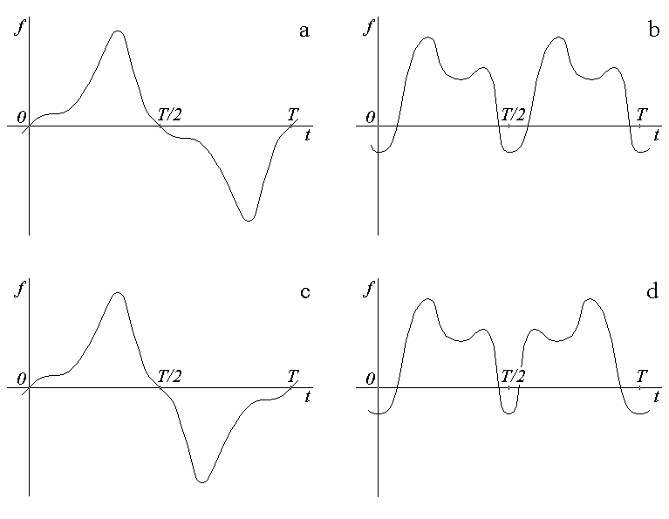
Fig.5.50.
Valoarea efectivă a unei funcţii periodice este, evident, definită ca valoare medie pătratică a acesteia pe o perioadă,
$F=\sqrt{\overline{f^{2}}}=\sqrt{\frac{1}{T}\int{f^{2}\left(t\right)\text{dt}}}$ .
Ţinând seama de rezultatele obţinute mai sus pentru valoarea medie a produsului a două armonici, valoarea efectivă a unei funcţii periodice poate fi simplu exprimată în termenii valorilor efective ale armonicilor sale, calculând
$F^{2}=\overline{f^{2}}=\overline{\left(f_{0}+\sum_{k=1}^{∞}{f_{k}}\right)\left(f_{0}+\sum_{n=1}^{∞}{f_{n}}\right)}=\overline{f_{0}^{2}+f_{0}\sum_{n=1}^{∞}{f_{n}}+f_{0}\sum_{k=1}^{∞}{f_{k}}+\sum_{k=1 , n=1}^{∞}{f_{k}f_{n}}}=$
$=\overline{f_{0}^{2}}+\sum_{n=1}^{∞}{\overline{f_{0}f_{n}}}+\sum_{k=1}^{∞}{\overline{f_{0}f_{k}}}+\sum_{k=1 , n=1}^{∞}{\overline{f_{k}f_{n}}}=F_{0}^{2}+0+0+\sum_{k=1}^{∞}{F_{k}^{2}}=\sum_{k=0}^{∞}{F_{k}^{2}}$ .
Se obţine, astfel, că
$F=\sqrt{\sum_{k=0}^{∞}{F_{k}^{2}}}$ .
În particular, din calculul de mai sus rezultă şi că o funcţie periodică este identic nulă, f ≡ 0 , dacă şi numai dacă toate armonicile sale sunt nule, F_{k} = 0 , k = 0,1,2,… .
În multe aplicaţii este important să fie analizată forma unei funcţii periodice. Aceasta poate fi caracterizată (desigur, insuficient) prin diferiţi coeficienţi care pun în evidenţă, mai ales, apropierea de sau abaterea faţă de form armonică, sinusoidală, a fundamentalei.
Reziduul deformant poate fi definit fie drept conţinutul efectiv în armonici superioare fundamentalei (mai ales în electronică, unde o componentă continuă poate fi uşor eliminată),
$F_{d}=\sqrt{\sum_{k=2}^{∞}{F_{k}^{2}}}=\sqrt{F^{2}−F_{0}^{2}−F_{1}^{2}}$ ,
fie drept conţinutul efectiv în armonici diferite de cea fundamentală (mai ales în energetică, unde orice componentă este energetic relevantă),
$F_{d}=\sqrt{\sum_{k≠0}^{∞}{F_{k}^{2}}}=\sqrt{F^{2}−F_{1}^{2}}$ .
Corespunzător, coeficientul (factorul) de distorsiune este definit fie ca raportul între reziduul deformant şi conţinutul în armonici diferit de cea fundamentală (în electronică),
$k_{d}=\frac{F_{d}}{\sqrt{\sum_{k≠1}^{∞}{F_{k}^{2}}}}=\frac{\sqrt{F^{2}−F_{0}^{2}−F_{1}^{2}}}{\sqrt{F^{2}−F_{1}^{2}}}$ ,
fie ca raportul între reziduul deformant şi valoarea efectivă (în energetică),
$k_{d}=\frac{F_{d}}{F}=\frac{\sqrt{F^{2}−F_{1}^{2}}}{F}=\frac{\sqrt{\sum_{k≠1}^{∞}{F_{k}^{2}}}}{\sqrt{\sum_{k=0}^{∞}{F_{k}^{2}}}}$ .
Corespunzător acestor definiţii, o funcţie periodică este cu atât mai apropiată de o funcţie armonică de perioada armonicii fundamentale cu cât coeficientul (factorul) de distorsiune este mai mic (mai apropiat de zero). Semnificative mai pot fi şi coeficienţii de vârf,
${k_{v}=\frac{\underset{t∈\left[0,T\right]}{\text{max}}f\left(t\right)}{F} ,\text{ \{}\overset{˘}{k}}_{v}=\frac{\left|\underset{t∈\left[0,T\right]}{\text{min}}f\left(t\right)\right|}{F}$ ,
a căror depărtare de valoarea $\sqrt{2}$ indică o abatere de la forma armonică. În fine, pentru o funcţie periodică cu două alternanţe pe perioadă, pentru care origibea timpului este aleasă la începutul alternanţei pozitive, f ≥ 0 pentru t ∈ [0,τ] , iar alternanţa negativă urmează în restul perioadei, f ≤ 0 pentru t ∈ [τ,T] , pot fi definiţi factorii de formă,
$k_{+}=F/\frac{1}{T}\int{f\left(t\right)\text{dt}} , k_{−}=F/\frac{1}{T}\int{\left|f\left(t\right)\right|\text{dt}}$ ,
a căror abatere de la valoarea $π/\sqrt{2}≈1\text{.}\text{11}$ indică depărtarea faţă de o variaţie armonică în timp.
Puterile în regim periodic permanent sunt definite prin extinderea definiţiilor folosite pentru regimul armonic permanent (în curent alternativ).
Fie un dipol la bornele căruia este aplicată o tensiune periodică
$u\left(t\right)=U_{0}+\sum_{k=1}^{∞}{u_{k}\left(t\right)=U_{0}+\sum_{k=1}^{∞}{U_{k}\sqrt{2}\text{sin}\left(kωt+α_{k}\right)}}$
şi prin care trece un curent periodic, de aceeaşi perioadă,
$i\left(t\right)=I_{0}+\sum_{n=1}^{∞}{i_{n}\left(t\right)=I_{0}+\sum_{n=1}^{∞}{I_{n}\sqrt{2}\text{sin}\left(nωt+β_{n}\right)}}$ ,
cu sensurile de referinţă asociate, de exemplu, după regula de la receptoare, şi cu defazajele
ϕ_{k} = α_{k} – β_{k}
între armonicile de acelaşi ordin ale tensiunii şi curentului.
Puterea activă, primită pe la borne de dipol, este definită ca media pe o perioadă a puterii instantanee primite de dipol,
$P=\overline{u⋅i}=\overline{\left(U_{0}+\sum_{k=1}^{∞}{u_{k}}\right)\left(I_{0}+\sum_{n=1}^{∞}{i_{n}}\right)}=\overline{U_{0}I_{0}+U_{0}\sum_{n=1}^{∞}{i_{n}}+I_{0}\sum_{k=1}^{∞}{u_{k}}+\sum_{k=1 , n=1}^{∞}{u_{k}i_{n}}}=$
$=\overline{U_{0}I_{0}}+\sum_{n=1}^{∞}{\overline{U_{0}i_{n}}}+\sum_{k=1}^{∞}{\overline{I_{0}u_{k}}}+\sum_{k=1 , n=1}^{∞}{\overline{u_{k}i_{n}}}=U_{0}I_{0}+0+0+\sum_{k=1}^{∞}{U_{k}I_{k}\text{cos}\left(α_{k}−β_{k}\right)}$ ;
se obţine, astfel, că
$P=\frac{1}{T}\int{u\left(t\right)i\left(t\right)\text{dt}}=U_{0}I_{0}+\sum_{k=1}^{∞}{U_{k}I_{k}\text{cos}ϕ_{k}}$ ⟨W⟩ .
Puterea reactivă poate fi definită în mai multe moduri; în analogie directă cu rezultatul obţinut pentru regimul armonic permanent, dar fără o interpretare fizică directă, este cel mai adesea preferată definiţia
$Q=\sum_{k=1}^{∞}{U_{k}I_{k}\text{sin}ϕ_{k}}$ ⟨var⟩ .
Puterea aparentă este şi ea definită, prin analogie cu definiţia folosită pentru regimul armonic permanent, ca
$S=U⋅I=\sqrt{\sum_{k=0}^{∞}{U_{k}^{2}}}⋅\sqrt{\sum_{n=0}^{∞}{I_{n}^{2}}}=\sqrt{\left(U_{0}^{2}+\sum_{k=1}^{∞}{U_{k}^{2}}\right)⋅\left(I_{0}^{2}+\sum_{n=1}^{∞}{I_{n}^{2}}\right)}$ ⟨VA⟩ ;
se poate arăta că ea are aceeaşi interpretare funcţională ca în cazul regimului armonic permanent – maximul puterii active pe mulţimea tensiunilor şi curenţilor periodici de aceeaşi perioadă şi cu valori efective U , respectiv I , date,
$S=\underset{U=\text{ct}\text{.} , I=\text{ct}\text{.}}{\text{max}}P$ .
Este evident că, în cazul regimului periodic permanent, spre deosebire de regimul armonic permanent, P² + Q² ≠ S² , această diferenţă fiind pusă tocmai pe seama deformării formelor tensiunii şi curentului în raport cu cele armonice. Este atunci definită puterea deformantă D prin relaţia
$D=\sqrt{S^{2}−\left(P^{2}+Q^{2}\right)}$ ⟨vad⟩ .
O altă modalitate de studiu al puterilor în regim periodic permanent foloseşte puterea activă, ca medie pe o perioadă a puterii instantanee primită de dipol, puterea aparentă, ca valoare maximă a precedentei, în condiţii unor valori date, constante, ale tensiunii şi curentului, şi puterea complementară,
$C=\sqrt{S^{2}−P^{2}}$ ,
ca măsură a abaterii puterii active (efectiv utilizate) în raport cu maximul ei posibil.
Un indicator al eficienţei transferului de putere în regim periodic permanent este factorul de putere, definit drept
$k=\frac{P}{S}=\frac{P}{\sqrt{P^{2}+C^{2}}}=\frac{P}{\sqrt{P^{2}+Q^{2}+D^{2}}}≤1$ .
Este evident că, acum, k < 1 chiar când Q = 0 , dacă D ≠ 0 , adică dacă tensiunea şi curentul sunt distorsionate. Se poate arăta că factorul de putere este unitar, adică P = S dacă şi numai dacă tensiunea şi curentul sunt instantaneu proporţionale, adică dacă
u(t) = R⋅i(t) , t ∈ [0 , T] ,
sau, echivalent, dacă armonicile tensiunii şi curentului sunt proporţionale şi în fază, adică dacă
U_{k} = R⋅I_{k} , ϕ_{k} = 0 , k = 0,1,2,… .
Şcoala românească de electrotehnică are contribuţii importante la studiul regimului periodic permanent (numit, uneori, şi regim deformant), prin profesorii C. Budeanu, I.S. Antoniu şi colaboratorii acestora de la Universitatea "Politehnica" din Bucureşti.
Studiul regimului periodic permanent în circuite liniare este esenţial bazat pe aplicarea teoremei superpoziţiei soluţiilor ecuaţiilor circuitelor liniare. Într-adevăr, dacă în teoremele lui Kirchhoff sunt puse în evidenţă dezvoltările în serie Fourier armonică (sau trigonometrică) ale funcţiunilor implicate, atunci se obţine, succesiv,
$$\sum_{k∈\left(a\right)}{i_{k}\left(t\right)}=0 ⇔ \sum_{k∈\left(a\right)}{\left(\sum_{n=0}^{∞}{i_{k}^{n}}\right)}=0 , a=1,2,\text{.}\text{.}\text{.},N ⇔$$
$⇔ \sum_{n=0}^{∞}{\left(\sum_{k∈\left(a\right)}{i_{k}^{n}}\right)=0 }, a=1,2,\text{.}\text{.}\text{.},N$ ,
respectiv
$$\sum_{k∈\left(q\right)}{u_{k}\left(t\right)}=0 ⇔ \sum_{k∈\left(q\right)}{\left(\sum_{n=0}^{∞}{u_{k}^{n}}\right)}=0 , q=1,2,\text{.}\text{.}\text{.},B ⇔$$
$⇔ \sum_{n=0}^{∞}{\left(\sum_{k∈\left(q\right)}{u_{k}^{n}}\right)=0 }, q=1,2,\text{.}\text{.}\text{.},B$ ,
unde indicele inferior specifică latura iar cel superior semnifică ordinul armonicii. În virtutea independenţei liniare a armonicilor de ordin n diferit, rezultă că fiecare teoremă a lui Kirchhoff este satisfăcută pentru fiecare armonică în parte,
$\sum_{k∈\left(a\right)}{I_{k}^{0}}=0 \left(a=1,2,\text{.}\text{.}\text{.},N\right) , \sum_{k∈\left(q\right)}{U_{k}^{0}}=0 \left(q=1,2,\text{.}\text{.}\text{.},B\right) , \text{pentru} n=0$ ;
$\sum_{k∈\left(a\right)}{i_{k}^{n}}=0 \left(a=1,2,\text{.}\text{.}\text{.},N\right) , \sum_{k∈\left(q\right)}{u_{k}^{n}}=0 \left(q=1,2,\text{.}\text{.}\text{.},B\right) , \text{pentru} n=1,2,\text{.}\text{.}\text{.}$ .
Deoarece armonicile propriuzise (n ≥ 1) sunt, fiecare, funcţii cu variaţie armonică în timp, pentru ele poate fi folosită forma complexă a teoremelor lui Kirchhoff, şi e ajunge la studiul circuitului separat, pentru fiecare armonică n = 0,1,2,… .
$\sum_{k∈\left(a\right)}{I_{k}^{0}}=0 \left(a=1,2,\text{.}\text{.}\text{.},N\right) , \sum_{k∈\left(q\right)}{U_{k}^{0}}=0 \left(q=1,2,\text{.}\text{.}\text{.},B\right) , \text{pentru} n=0$ ;
$$\sum_{k∈\left(a\right)}{{\underline{I}}_{k}^{n}}=0 \left(a=1,2,\text{.}\text{.}\text{.},N\right) , \sum_{k∈\left(q\right)}{{\underline{U}}_{k}^{n}}=0 \left(q=1,2,\text{.}\text{.}\text{.},B\right) , \text{pentru} n=1,2,\text{.}\text{.}\text{.}$$
Teorema a doua a lui Kirchhoff este completată de teorema lui Joubert. Pentru armonicile propriuzise (n ≥ 1), forma complexă a teoremei este
${\underline{U}}_{b k}^{n}=\sum_{s=1}^{L}{{\underline{Z}}_{\text{ks}}^{n}{\underline{I}}_{s}^{n}+{\underline{U}}_{k}^{n}−{\underline{E}}_{k}^{n} ,} n=1,2,\text{.}\text{.}\text{.}$ ,
unde impedanţele complexe pentru fiecare armonică propriuzisă sunt
${\underline{Z}}_{\text{ks}}^{n}=R_{k}+\frac{1}{{jnωC}_{k}}+{jnωL}_{k} , {\underline{Z}}_{\text{ks}}^{n}=\text{jn}{ωL}_{\text{ks}}=\text{jn}{ωL}_{\text{sk}}=\underline{Z_{\text{sk}}^{n}}$ , n = 1,2,…
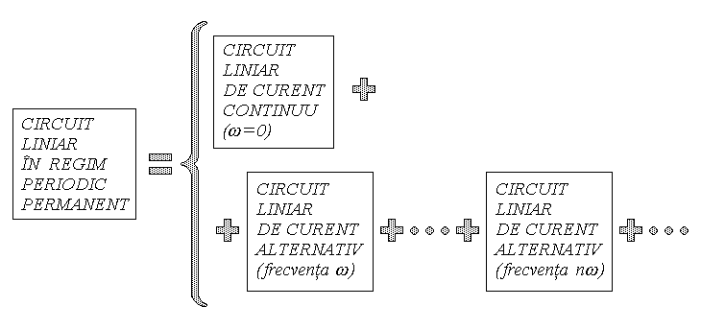
Fig.5.51.
Pentru componenta continuă (medie) teorema lui Joubert este cea corespunzătoare regimului staţionar (de curent continuu),
$U_{b k}^{0}=R_{k}I_{k}^{0}+U_{k}^{0}−E_{k}^{0}$ , n = 0 ,
unde
${\underline{Z}}_{\text{ks}}^{0}→R_{\text{ks}}=\left\{\begin{matrix}R_{k} , s=k \\ 0 , s≠k\end{matrix}\right.$ ,
cu R_{k} reprezentând chiar rezistenţa (eventuală) din latura k fără condensator, sau cu R_{k} = ∞ pentru o latură cu condensator.
În concluzie, studiul circuitelor liniare în regim periodic permanent este efectuat separat, pe componente (fig.5.51): pentru cea continuă ca pentru circuite de curent continuu, şi în complex, corespunzător frecvenţei unghiulare nω a armonicii considarate, pentru fiecare armonică n ≥ 1 în parte. O altă metoda de studiu al circuitelor liniare în regim periodic permanent va fi abordată în capitolul următor.

